

СОВЕТ НАРОДНЫХ ДЕПУТАТОВ

ГОРОДСКОГО ПОСЕЛЕНИЯ - ГОРОД ПАВЛОВСК

ПАВЛОВСКОГО МУНИЦИПАЛЬНОГО РАЙОНА

ВОРОНЕЖСКОЙ ОБЛАСТИ

РЕШЕНИЕ

от 10.11.2020 г. № 11
г. Павловск

О внесении изменений в решение Совета народных депутатов городского поселения - город Павловск Павловского муниципального района воронежской области от 08.11.2017г. № 103 «Об утверждении Правил благоустройства территории городского поселения – город Павловск Павловского муниципального района Воронежской области»
Принято 10.11.2020 г.

В целях приведения в соответствие действующему законодательству и повышения эффективности работы по содержанию и благоустройству территории городского поселения – город Павловск, руководствуясь положениями статей 14, 43, 45.1 Федерального закона от 06.10.2003 № 131-ФЗ «Об общих принципах организации местного самоуправления в Российской Федерации», приказа Министерства Строительства и жилищно – коммунального хозяйства Российской Федерации от 13.2017 №711/пр «Об утверждении методических рекомендаций для подготовки правил благоустройства территорий поселений, городских округов, внутригородских районов», рассмотрев протокол публичных слушаний от 20.10.2020г., учитывая заключение о результатах публичных слушаний от 20.10.2020г., в соответствии с Уставом городского поселения – город Павловск, Совет народных депутатов городского поселения – город Павловск Павловского муниципального района Воронежской области

Р Е Ш И Л:

1. Внести в решение Совета народных депутатов городского поселения - город Павловск Павловского муниципального района воронежской области от 08.11.2017 № 103 «Об утверждении Правил благоустройства территории городского поселения – город Павловск Павловского муниципального района Воронежской области» следующие изменения:
1.1. Приложение к решению Совета народных депутатов городского поселения - город Павловск изложить в новой редакции, согласно приложению к настоящему решению.
2. Признать утратившим силу решение Совета народных депутатов городского поселения — город Павловск от 20.12.2018 г. № 161 «О внесении изменений в решение Совета народных депутатов городского поселения – город Павловск от 08.11.2017 № 103 «Об утверждении Правил благоустройства территории городского поселения – город Павловск Павловского муниципального района Воронежской области».
3. Опубликовать настоящее решение в муниципальной газете «Павловский муниципальный вестник» и разместить в сети «Интернет» на официальном сайте администрации городского поселения – город Павловск pavlovskadmin.ru.
4. Настоящее решение вступает в силу со дня его официального опубликования.

Председатель Совета народных депутатов
городского поселения – город Павловск С.С. Колесников

Глава городского поселения –
город Павловск В.А. Щербаков

Приложение
к решению Совета народных депутатов
городского поселения – город Павловск Павловского муниципального района Воронежской области
от _______________ № _____

ПРАВИЛА БЛАГОУСТРОЙСТВА ТЕРРИТОРИИ
ГОРОДСКОГО ПОСЕЛЕНИЯ - ГОРОД ПАВЛОВСК
ПАВЛОВСКОГО МУНИЦИПАЛЬНОГО РАЙОНА
ВОРОНЕЖСКОЙ ОБЛАСТИ

Глава 1. Положения.
1.1. Правила благоустройства территории городского поселения – город Павловск (далее – Правила) разработаны в соответствии с Федеральным законом от 06.10.2003г. № 131-ФЗ «Об общих принципах организации местного самоуправления в Российской Федерации», Уставом городского поселения – город Павловск Павловского муниципального района Воронежской области.
1.2. Правила устанавливают единые нормы и требования в сфере благоустройства, содержания и уборки территории в границах городского поселения – город Павловск (далее – городское поселение), действуют на всей территории городского поселения и являются обязательными для исполнения всеми юридическими лицами независимо от формы собственности, физическими лицами, индивидуальными предпринимателями.
Организация работ по уборке, санитарному содержанию и благоустройству территорий, обеспечению чистоты и порядка, координация деятельности физических, юридических лиц и индивидуальных предпринимателей в сфере благоустройства, соблюдение иных требований законодательства в сфере благоустройства на территории городского поселения возлагается на администрацию городского поселения.
1.3. Координация работ по уборке и санитарному содержанию территорий, по поддержанию чистоты и порядка возлагается на администрацию городского поселения или уполномоченную ей организацию.
1.4. Контроль за санитарным содержанием территорий, организацией уборки, обеспечением чистоты и порядка на территории городского поселения осуществляют уполномоченные должностные лица и органы.

Глава 2. Основные понятия и термины.
В настоящих Правилах применяются следующие термины с соответствующими определениями:
Благоустройство территории - деятельность по реализации комплекса мероприятий, установленного правилами благоустройства территории муниципального образования, направления на обеспечение и повышение комфортности условий проживания граждан, по поддержанию и улучшению санитарного состояния территории муниципального образования, по содержанию территорий населенных пунктов и расположенных на таких территориях объектов, в том числе территорий общего пользования, земельных участков, зданий, строений, сооружений, прилегающих территорий.
Объекты благоустройства - территории различного функционального назначения, на которых осуществляется деятельность по благоустройству, в том числе:
- придомовые (дворовые) территории многоквартирных домов;
- общественные территории;
- территории индивидуальной жилой застройки;
- обособленные территории, в том числе территории, находящиеся в собственности (пользовании) юридических лиц и индивидуальных предпринимателей;
- территории рекреационного назначения.
Элементы благоустройства - декоративные, технические, планировочные, конструктивные устройства, элементы озеленения, различные виды оборудования и оформления, в том числе фасадов зданий, строений, сооружений, малые архитектурные формы, некапитальные нестационарные строения и сооружения, информационные щиты и указатели, применяемые как составные части благоустройства территории:
- детские площадки, спортивные и другие площадки отдыха и досуга;
- площадки для выгула и (или) дрессировки собак;
- площадки автостоянок;
- парковки;
- элементы озеленения;
- покрытия;
- ограждения (заборы);
- водные устройства;
- уличное техническое оборудование (укрытия таксофонов, банкоматы, смотровые люки, решетки дождеприемных колодцев, шкафы телефонной связи и др.);
- игровое и спортивное оборудование;
- элементы освещения;
- рекламные конструкции на фасадах, информационные элементы и устройства фасадов зданий (сооружений);
- информационные конструкции вне фасадов зданий (сооружений);
- малые архитектурные формы и уличная мебель;
- нестационарные объекты;
- элементы объектов капитального строительства;
- уличное коммунально-бытовое оборудование (контейнеры, урны);
- контейнерные площадки и площадки для складирования крупногабаритных отходов;
- и иные элементы.
Городская среда – это совокупность природных, архитектурно – планировочных, экологических, социально – культурных и других факторов, характеризующих среду обитания на определенной территории и определяющих комфортность проживания на этой территории. В целях настоящего документа понятие «городская среда» применяется как к городским, так и к сельским поселениям.
Качество городской среды – комплексная характеристика территории и ее частей, определяющая уровень комфорта повседневной жизни для различных слоев населения.
Комплексное развитие городской среды – улучшение, обновление, трансформация, использование лучших практик и технологий на всех уровнях жизни поселения, в том числе развитие инфраструктуры, системы управления, технологий, коммуникаций между горожанами и сообществами.
Критерии качества городской среды – количественные и поддающиеся измерению параметры качества городской среды.
Нормируемый комплекс элементов благоустройства – необходимое минимальное сочетание элементов благоустройства для создания на территории муниципального образования экологически благоприятной и безопасной, удобной и привлекательной среды. Нормируемый комплекс элементов благоустройства устанавливается в составе местных норм и правил благоустройства территории органом местного самоуправления.
Оценка качества городской среды – процедура получения объективных свидетельств о степени соответствия элементов городской среды на территории муниципального образования установленным критериям для подготовки и обоснования перечня мероприятий по благоустройству и развитию территории в целях повышения качества жизни населения и привлекательности территории.
Общественные пространства, территории – это территории городского поселения, которые постоянно доступны для населения, в том числе площади, набережные, улицы, пешеходные зоны, скверы, парки. Статус общественного пространства предполагает отсутствие платы за посещение. Общественные пространства могут использоваться резидентами и гостями муниципального образования в различных целях, в том числе для общения, отдыха, занятия спортом, образования, проведения собраний граждан, осуществления предпринимательской деятельности, с учетом требований действующего законодательства.
Объекты нормирования благоустройства территории - территории городского поселения, для которых в нормах и правилах по благоустройству территории устанавливаются: нормируемый комплекс элементов благоустройства, нормы и правила их размещения на данной территории. Такими территориями могут являться: площадки различного функционального назначения, пешеходные коммуникации, проезды, общественные пространства, участки и зоны общественной, жилой застройки, санитарно-защитные зоны производственной застройки, объекты рекреации, улично-дорожная сеть населенного пункта, технические (охранно-эксплуатационные) зоны инженерных коммуникаций.
Улица – обустроенная или приспособленная и используемая для движения транспортных средств и пешеходов полоса земли либо поверхность искусственного сооружения, находящаяся в пределах населенных пунктов, в том числе магистральная дорога скоростного и регулируемого движения, пешеходная и парковая дорога, дорога в научно – производственных, промышленных и коммунально – складских зонах (районах).
Твердое покрытие – дорожное покрытие в составе дорожных одежд.
Проезд – дорога, примыкающая к проезжим частям жилых и магистральных улиц, разворотным площадкам.
Капитальный ремонт дорожного покрытия – комплекс работ, при котором производится полное восстановление и повышение работоспособности дорожной одежды и покрытия, земляного полотна и дорожных сооружений, осуществляется смена изношенных конструкций и деталей или замена их на наиболее прочные и долговечные, повышение геометрических параметров дороги с учетом роста интенсивности движения и осевых нагрузок автомобилей в пределах норм, соответствующих категорий, установленной для ремонтируемой дороги, без увеличения ширины земельного полотна на основном протяжении дороги.
Развитие объекта благоустройства – осуществление работ, направленных на создание новых или повышение качественного состояния существующих объектов благоустройства, их отдельных элементов.
Субъекты городской среды – жители населенного пункта, их сообщества, представители общественных, деловых организаций, органов власти и других субъектов социально – экономической жизни, участвующие и влияющие на развитие населенного пункта.
Уборка территорий - вид деятельности, связанный со сбором, вывозом в специально отведенные места отходов производства и потребления, другого мусора, снега, а также иные мероприятия, направленные на обеспечение экологического и санитарно-эпидемиологического благополучия населения и охрану окружающей среды.
Территория предприятий, организаций, учреждений и иных хозяйствующих субъектов – земельный участок, имеющий площадь, границы, местоположение, правовой статус и другие характеристики, принадлежащий на соответствующем праве физическим, юридическим лицам и индивидуальным предпринимателям.
Территория индивидуальной жилой застройки - земельные участки, на которых расположены индивидуальные жилые дома, в том числе с элементами озеленения, иными зданиями, строениями, сооружениями, а также прилегающие общественные территории.
Обособленные территории и объекты, имеющие обособленные территории - технические зоны транспортных, инженерных коммуникаций, водоемы, водоохранные зоны, места захоронения (городские кладбища).
Территории рекреационного назначения - территории, предназначенные для размещения зон отдыха, парков, скверов, бульваров, лесных зон, используемые населением, в том числе для отдыха, развлечения, прогулок, занятий физической культурой и спортом.
Озелененные территории - территории, занятые древесной, кустарниковой и травянистой растительностью естественного и искусственного происхождения.
Придомовая (дворовая) территория - земельный участок индивидуального, многоквартирного жилого дома или нескольких многоквартирных жилых домов, образованный в соответствии с действующим законодательством, включающий в том числе объекты вспомогательного использования, элементы озеленения, пешеходные коммуникации к входам, подъезды к дому со стоянками автотранспорта и площадками для жильцов данного дома - детскими, физкультурными, для отдыха, контейнеров, выгула собак.
Прилегающая территория – территория общего пользования, которая прилегает к зданию, строению, сооружению, земельному участку в случае, если такой земельный участок образован, и границы которого определены правилами благоустройства территории муниципального образования в соответствии с порядком, установленным законом субъекта Российской Федерации.
Содержание прилегающей территории - это комплекс работ, являющийся частью работ по содержанию территорий общего пользования, направленных на поддержание должного санитарного порядка в границах указанной территории: уборка мусора, опавшей листвы, покос травы (сорной растительности); в зимнее время года - очистка пешеходных коммуникаций от снега и льда, посыпка песком или противогололедным реагентом (во время гололеда).

Территории общего пользования - территории, которыми беспрепятственно пользуется неограниченный круг лиц (в том числе площади, улицы, проезды, набережные, береговые полосы водных объектов общего пользования, скверы, бульвары).
Зеленые насаждения – все виды растительности (деревья, кустарники, травянистый покров), а также искусственно созданные предметы благоустройства - цветники, газоны, дорожки и озелененные площадки, облагороженный плодородный слой почвы.
Дендроплан – откорректированная топосъемка земельного участка с указанием зеленых насаждений (сохраняемых, вырубаемых, планируемых к посадке), инженерных коммуникаций и улично - тропиночной сети и иных объектов и сооружений, располагаемых на участке. Пересчетная ведомость зеленых насаждений дендроплана должна содержать информацию о количестве зеленых насаждений, породном составе, диаметре и высоте ствола деревьев с разделением сохраняемых, вырубаемых насаждений и насаждений, планируемых к посадке.
Вертикальное озеленение - использование фасадных поверхностей зданий и сооружений, включая балконы, лоджии, галереи, подпорные стенки и т.п., для размещения на них стационарных и мобильных зеленых насаждений.
Твердые коммунальные отходы (ТКО) - отходы, образующиеся в жилых помещениях в процессе потребления физическими лицами, а также товары, утратившие свои потребительские свойства в процессе их использования физическими лицами в жилых помещениях в целях удовлетворения личных и бытовых нужд. К твердым коммунальным отходам также относятся отходы, образующиеся в процессе деятельности юридических лиц, индивидуальных предпринимателей и подобные по составу отходам, образующимся в жилых помещениях в процессе потребления физическими лицами.
Крупногабаритные отходы (КГО) - твердые коммунальные отходы (мебель, бытовая техника, отходы от текущего ремонта жилых помещений и др.), размер которых не позволяет осуществить их складирование в контейнерах.
Опасные отходы (ОО) – отходы, которые содержат вредные вещества, обладающие опасными свойствами (токсичностью, взрывоопасностью, пожароопасностью, высокой реакционной способностью) или содержащие возбудителей инфекционных болезней, либо которые могут представлять непосредственную или потенциальную опасность для окружающей природной среды и здоровья человека самостоятельно или при вступлении в контакт с веществами.
Строительный мусор – отходы от строительных работ, текущего и капитального ремонта зданий и помещений, реконструкции (щебень, камни, песок, древесные отходы, различные материалы и т.д.).
Мусоросборник - уличное коммунально-бытовое оборудование, предназначенное для складирования отходов (контейнер, бункер, урна, иное оборудование, специально предназначенное для указанных целей).
Контейнер - мусоросборник, предназначенный для складирования твердых коммунальных отходов, за исключением крупногабаритных отходов.
Бункер - мусоросборник, предназначенный для складирования крупногабаритных отходов.
Урна - мусоросборник, предназначенный для сбора твердых коммунальных отходов и устанавливаемый на общественных территориях у входов в административные и общественные здания, около сооружений и у иных объектов в соответствии с требованиями настоящих Правил.
Несанкционированная свалка - территория, используемая, но не предназначенная для размещения отходов.
Контейнерная площадка - место (площадка) накопления твердых коммунальных отходов, обустроенное в соответствии с требованиями законодательства Российской Федерации в области охраны окружающей среды и законодательства Российской Федерации в области обеспечения санитарно-эпидемиологического благополучия населения и предназначенное для размещения контейнеров и бункеров.
Субъекты отношений в сфере обеспечения чистоты и порядка (далее – субъекты) - юридические и физические лица (в том числе должностные лица, индивидуальные предприниматели, граждане), находящиеся, и (или) пребывающие на территории городского поселения и (или) осуществляющие деятельность на территории городского поселения, и (или) являющиеся владельцами, пользователями расположенных на территории городского поселения земельных участков, зданий, строений и сооружений, на которых возложены обязанности по организации и (или) производству работ по уборке и содержанию объектов, расположенных на территории городского поселения, соблюдению требований в сфере обеспечения чистоты и порядка, установленных настоящими Правилами.
Проект благоустройства (проектная документация по благоустройству) - документация, содержащая материалы в текстовой и графической форме и определяющая проектные решения по благоустройству конкретной территории городского поселения.
Содержание объекта благоустройства - это комплекс работ, направленных на обеспечение надлежащего технического, эстетического и санитарного состояния объектов благоустройства, производимых и (или) организованных собственником или иным законным владельцем объекта благоустройства в соответствии с действующим законодательством Российской Федерации и муниципальными правовыми актами.
Фасад – наружная вертикальная поверхность здания (сооружения). В зависимости от типа здания (сооружения) и местоположения фасада различают лицевой, боковой и дворовый фасады.
Конструктивные элементы фасадов – стены, крыши, окна, витрины, входы, балконы и лоджии.
Дополнительное оборудование фасадов – системы технического обеспечения внутренней эксплуатации здания (сооружения) и элементы муниципального и технического оборудования, размещаемые на фасадах (антенны, таксофоны, видеокамеры и т.д.).
Рекламные конструкции на фасадах - распространение наружной рекламы с использованием щитов, стендов, строительных сеток, перетяжек, электронных табло, проекционного и иного предназначенного для проекции рекламы на любые поверхности оборудования, воздушных шаров, аэростатов и иных технических средств стабильного территориального размещения, монтируемых и располагаемых на внешних стенах, крышах и иных конструктивных элементах зданий, строений, сооружений или вне их, а также остановочных пунктов движения общественного транспорта, содержащей информацию в любой форме и с использованием любых средств, адресованной неопределенному кругу лиц и направленной на привлечение внимания к объекту рекламирования: товару, средствам индивидуализации юридического лица и (или) товара, изготовителю или продавцу товара, результатам интеллектуальной деятельности либо мероприятию, на формирование или поддержание интереса к нему и его продвижение на рынке.
Информационные элементы и устройства фасадов зданий (сооружений) - дополнительные элементы и устройства фасадов зданий (сооружений), размещаемые на фасадах, в том числе на конструктивных элементах фасадов зданий (сооружений), крышах зданий (сооружений), в месте нахождения органов государственной власти, органов местного самоуправления, юридических лиц, индивидуальных предпринимателей и других лиц, заинтересованных в размещении сведений информационного характера (далее - заинтересованные лица), либо в месте реализации товара, оказания услуг указанным заинтересованным лицом, не включающие сведения рекламного характера и содержащие:
- информацию о заинтересованных лицах;
- сведения, раскрытие или распространение либо доведение до потребителей (третьих лиц) которых является обязательным в соответствии с действующим законодательством;
- сведения о коммерческом обозначении заинтересованного лица (в том числе, если такое указание осуществляется с использованием товарного знака, правообладателем которого является заинтересованное лицо), а также иной информации для потребителей (виде (типе, профиле) деятельности, виде и ассортименте реализуемых товаров и услуг).
Изменение фасада здания (сооружения) - реконструкция фасада, связанная с изменением характера использования помещений, ремонт, окраска, изменения фасада, связанные с заменой, ликвидацией или устройством конструктивных элементов фасада и их отдельных деталей, размещение дополнительного оборудования фасадов, информационных элементов и устройств фасадов зданий (сооружений), рекламных конструкций, иных элементов, допустимых к размещению на фасадах зданий (сооружений).
Информационные конструкции вне фасадов зданий (сооружений) - носители, содержащие информацию рекламного либо иного характера и расположенные вне фасадов зданий (сооружений). К информационным конструкциям вне фасадов зданий (сооружений) относятся: информационные стенды, аншлаги, баннеры, указатели, тумбы, щитовые установки, динамические конструкции, штендеры, стелы и т.п.
Архитектурно-градостроительный облик объекта – совокупность композиционных приемов и фасадных решений здания (сооружения) (в том числе – колористическое решение фасадов с учетом архитектурно-художественной подсветки и размещения на фасадах рекламы и информации), отражающая конструктивные и эстетические качества фасада здания (сооружения) в окружающей градостроительной среде.
Границы прилегающей территории - местоположение прилегающей территории, установленное посредством определения координат характерных точек ее границ.
Внутренняя часть границ прилегающей территории - часть границ прилегающей территории, непосредственно примыкающая к границе здания, строения, сооружения, земельного участка, в отношении которого установлены границы прилегающей территории, то есть являющаяся их общей границей.
Внешняя часть границ прилегающей территории - часть границ прилегающей территории, не примыкающая непосредственно к зданию, строению, сооружению, земельному участку, в отношении которого установлены границы прилегающей территории, то есть не являющаяся их общей границей.
Площадь прилегающей территории - площадь геометрической фигуры, образованной проекцией границ прилегающей территории на горизонтальную плоскость.
Домовладение - юридически закреплённая частная собственность, включающая земельный участок и расположенный на нём дом, пригодный для проживания, то есть соответствующий определённому набору критериев, официально установленных соответствующими государственными структурами.
Ливневая канализация - инженерное сооружение, включающее систему трубопроводов, коллекторов, каналов и сооружений на них для пропуска сточных вод:
- производственных вод от полива, мытья улиц и транспортных машин;
- отвода поверхностных вод с территорий предприятий, учреждений, организаций и из систем внутренних водостоков зданий;
- приема воды из дренажных систем.
Плановые земляные работы - земляные работы, проводимые при строительстве, реконструкции, капитальном ремонте объектов капитального строительства и систем инженерного обеспечения (электро-, тепло-, газо-, водоснабжения и водоотведения, связи и др.), при работах по благоустройству и озеленению территорий, а также при установке и демонтаже объектов с кратковременным сроком эксплуатации, в том числе отдельно стоящих рекламных конструкций, знаково-информационных систем, других конструкций и объектов на территории городского поселения.
Аварийные земляные работы - работы, обеспечивающие восстановление работоспособности систем инженерного обеспечения (электро-, тепло-, газо-, водоснабжения и водоотведения, связи и др.) на территории городского поселения после выявления непредвиденных нарушений в работе инженерных коммуникаций и сооружений.
Нестационарный объект - временное сооружение или временная конструкция, не связанные прочно с земельным участком, на котором они расположены, вне зависимости от наличия или отсутствия подключения (технологического присоединения) к сетям инженерно-технического обеспечения, в том числе нестационарные торговые объекты, беседки, остановочные павильоны, наземные туалеты, уличное коммунально-бытовое и уличное техническое оборудование, игровое и спортивное оборудование, аттракционы, металлические гаражи и другие подобные сооружения, выполненные из легких конструкций, для которых не предусмотрено устройство заглубленных фундаментов и подземных сооружений.
Парковка (парковочное место) - специально обозначенное и при необходимости обустроенное и оборудованное место, являющееся в том числе частью автомобильной дороги и (или) примыкающее к проезжей части и (или) тротуару, обочине, эстакаде или мосту либо являющееся частью под эстакадных или под мостовых пространств, площадей и иных объектов улично-дорожной сети и предназначенное для организованной стоянки транспортных средств на платной основе или без взимания платы по решению собственника или иного владельца автомобильной дороги, собственника земельного участка с целью их временного размещения.
Малые архитектурные формы (МАФ) - стационарные или мобильные элементы благоустройства, способствующие созданию функционального разнообразия облика территории, комфортной среды для общения, различных видов социальной активности и коммуникаций между людьми. К малым архитектурным формам относятся: объекты садово-парковой мебели, садово-паркового оборудования и скульптуры, в том числе парковые павильоны, беседки, скамьи, мостики, навесы, вазоны.

Глава 3. Содержание территорий общего пользования и порядка пользования такими территориями.
3.1. Благоустройство территории городского поселения обеспечивается:
- администрацией городского поселения;
- специализированными организациями, выполняющими отдельные виды работ по благоустройству;
- юридическими и физическими лицами, являющимися правообладателями земельных участков, а также участвующими в благоустройстве прилегающих территорий;
- владельцами нестационарных торговых объектов на основании договора на размещение, заключенного в установленном порядке;
- иными специализированными организациями на основании соглашений с юридическими и физическими лицами.
3.2. В целях содействия развитию благоустройства администрация городского поселения:
- принимает правовые акты в сфере благоустройства;
- координирует деятельность юридических и физических лиц по вопросам благоустройства и организации уборки территории городского поселения;
- применяет меры стимулирования юридических и физических лиц за осуществление деятельности в сфере благоустройства в соответствии с действующим законодательством;
- организует работу административных комиссий и должностных лиц органов местного самоуправления по составлению протоколов об административных правонарушениях в сфере благоустройства и рассмотрение дел об административных правонарушениях в сфере благоустройства в соответствии с действующим законодательством;
- закрепляет объекты благоустройства общего пользования за муниципальными предприятиями;
- составляет и утверждает списки улиц и проездов, подлежащих механизированной уборке, определяет сроки и периодичность уборки;
- проводит инвентаризацию объектов благоустройства и формирует базу данных об этих объектах;
- организует проведение конкурсов по благоустройству;
- организует проведение месячников (субботников) по благоустройству территории городского поселения;
- привлекает к участию в развитии территории городского поселения жителей, представителей организаций и объединений с целью учета различных мнений, повышения качества решений по благоустройству территории;
- разрабатывает мероприятия по благоустройству в рамках муниципальных программ, сформированных на основе комплексного исследования современного состояния, планов развития городского поселения, результатов инвентаризации объектов благоустройства и сведений, содержащихся в паспортах благоустройства обследуемой территории;
- осуществляет иную предусмотренную законодательством и муниципальными правовыми актами деятельность в сфере благоустройства.
3.3. Юридические и физические лица могут участвовать в благоустройстве территорий городского поселения на основании согласованных с уполномоченными органами проектов, разработанных с учетом потребностей и запросов жителей и других участников деятельности по благоустройству, в порядке, установленном администрацией городского поселения.
3.4. Проектная документация на объекты благоустройства территории, расположенные в зонах охраны объектов культурного наследия, согласовывается с органом, уполномоченным в области сохранения, использования, популяризации и охраны объектов культурного наследия.
3.5. При разработке проектов благоустройства необходимо обеспечивать: открытость и проницаемость территорий для визуального восприятия (устройство просматриваемых ограждений), условия беспрепятственного передвижения населения, включая маломобильные группы населения, меры поддержки исторически сложившейся планировочной структуры и масштаба застройки, достижение стилевого единства элементов благоустройства с окружающей средой городского поселения (зеленые насаждения, водные объекты и др.).
3.6. При проектировании объектов благоустройства территории организацию рельефа реконструируемой территории следует ориентировать на максимальное сохранение рельефа, почвенного покрова, имеющихся зеленых насаждений, условий существующего поверхностного водоотвода.
3.7. Реализация комплексных проектов благоустройства осуществляется с привлечением собственников земельных участков, находящихся в непосредственной близости от территории комплексных проектов благоустройства и иных заинтересованных сторон (застройщиков, управляющих организаций, объединений граждан и предпринимателей, собственников и арендаторов коммерческих помещений в прилегающих зданиях), в том числе с использованием механизмов муниципально - частного партнерства. Необходимо осуществлять разработку единых или согласованных проектов благоустройства для связанных между собой территорий, расположенных на участках, имеющих разных владельцев.
3.8. Определение конкретных зон, территорий, объектов для проведения работ по благоустройству, очередность реализации проектов, объемы и источники финансирования должны быть установлены в муниципальной программе, в которой отражены мероприятия по благоустройству территорий городского поселения.
3.9. При разработке мероприятий по благоустройству в рамках муниципальных программ проводится инвентаризация объектов благоустройства и составляются паспорта благоустройства обследуемой территории в соответствии с постановлением правительства Воронежской области.
3.10. Физические и юридические лица обязаны осуществлять содержание (в том числе очистку и уборку), а также обеспечивать благоустройство объектов благоустройства самостоятельно или посредством привлечения специализированных организаций за счет собственных средств.
При заключении администрацией городского поселения договоров аренды или пользования недвижимым имуществом, земельными участками городского поселения одними из основных условий является обязательное содержание в надлежащем санитарном состоянии земельных участков, а также наличие договора на оказание услуг по вывозу и утилизации ТКО в случае отсутствия лицензии на указанный вид деятельности.
3.11. Ответственными за благоустройство и содержание объектов благоустройства являются физические и юридические лица, независимо от их организационно-правовых форм и форм собственности, в том числе:
- на территориях земельных участков и зданиях многоквартирных домов - организации, осуществляющие управление жилищным фондом, либо собственники многоквартирного жилого дома, выбравшие непосредственный способ управления;
- на территориях общего пользования - юридические лица независимо от форм собственности и физические лица, осуществляющие работы по благоустройству и содержанию на основании муниципальных контрактов, договоров с администрацией городского поселения, муниципальными учреждениями;
- на территориях земель железнодорожного транспорта, находящихся в пределах городского поселения, - юридические и физические лица, в ведении которых они находятся;
- на дорожных сооружениях автомобильных дорог местного значения - юридические лица независимо от форм собственности и физические лица, осуществляющие работы по благоустройству и содержанию дорожных сооружений на основании муниципальных контрактов, договоров с администрацией городского поселения или муниципальными учреждениями;
- на территориях, отведенных под проектирование и застройку, где не ведутся работы, - юридические лица независимо от форм собственности, физические лица, которым отведен земельный участок;
- на территориях, где ведется строительство - лица, получившие разрешение на строительство;
- на территориях трансформаторных и распределительных подстанций, инженерных сооружений, а также опор воздушных линий электропередач - лица, в ведении которых находится указанные объекты;
- на территориях индивидуальных домовладений - собственники, владельцы индивидуальных домовладений, лица, имеющие права владения и (или) пользования индивидуальным домовладением на правовом основании;
- на территориях мест общего пользования гаражно-строительных кооперативов и подобных организаций - руководители этих товариществ (кооперативов) или органы управления организаций;
- на земельных участках, предоставленных гражданам на территориях общественных кладбищ муниципального образования городского поселения, для захоронения умерших (погибших), в том числе для создания семейных (родовых) захоронений, - лица, на которые зарегистрировано захоронение, в том числе семейное (родовое);
- на территориях, выделенных под место накопления твердых коммунальных отходов на территории городского поселения - лица, получившие согласование на создание мест (площадок) накопления твердых коммунальных отходов.
На объектах благоустройства, ответственными за соблюдение настоящих Правил, являются физические и юридические лица на принадлежащих им на праве собственности, обязательном праве или на правовых основаниях объектах в объеме, предусмотренном действующим законодательством и настоящими Правилами и обязательных обеспечить их выполнение самостоятельно и (или) посредством привлечения специализированных организаций за счет собственных средств.
3.12. На территории городского поселения запрещается:
3.12.1. размещать объекты мелкорозничной торговли на транзитной части тротуаров и пешеходных путей;
3.12.2. осуществлять торговлю с лотков на улицах города в местах, не санкционированных администрацией городского поселения;
3.12.3. стоянка на улицах, площадках, проездах, набережных, мостах легковых и грузовых автомашин, автобусов, механизмов и других автотранспортных средств, мешающих механизированной уборке территорий, проезду специального транспорта (скорая помощь, полиция, пожарная охрана, коммунальные службы и так далее);
3.12.4. движение и стоянка загрязненных транспортных средств в городском поселении, а также перевозка грузов без соблюдения мер безопасности, предотвращающих их падение, загрязнение территорий и создание помех движению, движение по дорогам с усовершенствованным покрытием тракторов и других самоходных машин на гусеничном ходу;
3.12.5. стоянка транспортных средств на газонах и придомовых территориях многоквартирных домов с травяным покрытием, в местах размещения контейнерных площадок, на детских и спортивных площадках, на тротуарах, за исключением стоянки на краю тротуара, граничащего с проезжей частью при условии, что это не будет препятствовать движению пешеходов;
3.12.6. стоянка и хранение сельскохозяйственной техники и инвентаря, тракторных телег, прицепов, грузовых и большегрузных машин, автобусов на придомовой и прилегающей территории;
3.12.7. хранение технически неисправных и разукомплектованных транспортных средств, резинотехнических отходов, агрегатов на прилегающей территории;
3.12.8. складировать и хранить строительные и иные материалы (щебень, отсев, кирпич, песок, грунт, доски, железобетонные изделия, емкости, металл и т.д.). Строительный мусор, крупногабаритный мусор, металлолом, отходы древесного и растительного происхождения (спиленные деревья, ветки, скошенную траву и т.д.), корма на прилегающей территории;
3.12.9. размещать отходы и мусор, за исключением специально отведенных мест и контейнеров для сбора отходов, осуществлять сброс бытовых сточных вод в водоотводящие канавы, кюветы, на рельеф, в водоприемные колодцы ливневой канализации;
3.12.10. размещать рекламно – информационные материалы на зеленых насаждениях (деревьях, кустарниках и т.д.), остановочных павильонах, столбах, деревьях, опорах наружного освещения и рекламных конструкций, распределительных щитах, трубах, электрошкафах, оградах, перилах и других объектах городской инфраструктуры, не предназначенных для целей распространения информационных и рекламных материалов;
3.12.11. мыть и чистить транспортные средства, стирать белье и ковровые изделия у водоразборных колонок, в местах массового посещения, на берегах рек и водоемов;
3.12.12. перевозить сыпучие, пылевидные грузы, растворы, листву, отходы без покрытия брезентом или другим материалом, исключающим загрязнение дорог, жидкие грузы в не оборудованных для этих целей машинах;
3.12.13. производить без соответствующего разрешения на произведение земляных работ раскопки улиц, площадей, дворовых территорий общего пользования, а также не принимать меры к приведению в надлежащее состояние мест раскопок в установленные разрешением на проведение земляных работ сроки;
3.12.14. хранение водного транспорта (лодок, катеров) и металлических киосков, гаражей, вагонов на прилегающей территории.
3.12.15. устраивать на территории поселения несанкционированные свалки отходов путем размещения и накапливания отходов производства и потребления в местах, не предназначенных для этих целей;
3.12.16. накапливать и размещать отходы производства и потребления в неустановленных для этого местах.
Лиц, разместивших отходы производства и потребления в неустановленных для этого местах, обязаны за свой счет произвести уборку и очистку данной территории, а при необходимости – рекультивацию земельного участка;
3.12.17. осуществлять выгрузку бытового и строительного мусора, в т.ч. грунта, навоза домашних животных, спиленных ветвей деревьев, остатков растительности, в местах, не отведенных для этих целей, в т.ч. возле контейнерных площадок;
3.12.18. сжигать отходы производства и потребления, мусор, листья, обрезки деревьев на улицах и площадях, в скверах и во дворах предприятий и организаций, жилых домов и индивидуальных домовладений и т.д., а также сжигать мусор в контейнерах – сборниках;
3.12.19. складировать в контейнеры с ТКО чрезвычайно опасные отходы (ртутные лампы, люминесцентные ртутьсодержащие трубки отработанные и брак), трупы павших животных, биологические медицинские отходы, иные опасные отходы (чрезвычайно опасного, высоко опасного и умеренно опасного класса).
Сбор отходов повышенного класса опасности (опасных отходов) на территории городского поселения осуществляется в соответствии с действующим федеральным законодательством и иными нормативно – правовыми актами Российской Федерации.

Глава 4. Уборка территории муниципального образования, в том числе в зимний период.
4.1. Содержание объектов благоустройства (в том числе территорий) в городском поселении осуществляется:
- в весенне-летний период - с 15 апреля по 15 октября;
- в осенне-зимний период - с 15 октября по 15 апреля.
4.2. Уборка территории в весенне-летний период.
4.2.1. Мероприятия по содержанию объектов благоустройства производится с целью ликвидации загрязненности и запыленности посредством проведения работ, в том числе, включающих в себя:
- подметание, мойку от пыли и грязи твердых покрытий территорий, в том числе улиц, дорог, тротуаров, площадей, проездов, набережной;
- сбор и уборку мусора;
- ежегодную окраску малых архитектурных форм, уличной мебели, урн, спортивных и детских городков, ограждений, бордюров, а также очистку их от грязи, ржавчины и загрязнений;
- кошение травы (при достижении травой высоты более 15 см, высота оставляемого травостоя - 3-8 см.) и уборку скошенной травы в течение трех рабочих дней;
- в период листопада - сбор и вывоз листвы с территорий с твердым покрытием;
- сбор и вывоз веток, порубочных остатков в течение трех рабочих дней.
4.2.2. Подметание, мойка твердых покрытий территорий производится на всю ширину покрытия механическим и (или) ручным способом. Подметание, мойка и увлажнение тротуаров в дневное время с интенсивным движением пешеходов запрещается. Уборка прилотковой части улиц от мусора производится после мойки. Собранный мусор, смет, ветки должны вывозиться в течение трех суток. Собранная листва и скошенная трава должны вывозиться в течение 24 часов с момента сбора или покоса. Уборка лотков и бордюров от песка, пыли, мусора, в том числе после мойки, должна быть окончена к 11 часам утра. Мойку дорожных покрытий и тротуаров, а также подметание тротуаров рекомендовано производить с 23 часов до 7 часов утра, а влажное подметание проезжей части улиц производить по мере необходимости с 9 часов утра до 21 часа.
4.2.3. В жаркие дни, при достижении температуры воздуха свыше 30⁰C, при высокой запыленности производится поливка (увлажнение) территорий. Мойка покрытий территорий должна производиться таким образом, чтобы загрязнения, в том числе скапливающиеся в прилотковой части улиц, не сбрасывались на полосы зеленых насаждений и тротуары.
4.2.4. При выполнении работ в сухую погоду подметание осуществляется с предварительным увлажнением твердого покрытия. В период листопада должны производиться сгребание и вывоз опавшей листвы.
4.2.5. Все работы по уборке и содержанию территорий объектов благоустройства и территорий общего пользования в весенне-летний период должны быть закончены к 11 часам утра.
4.2.6. В результате выполнения мероприятий по содержанию объектов благоустройства (в том числе территорий) должны быть обеспечены порядок, чистота и безопасность.
4.2.7. Для поддержания порядка на территориях города Павловска уборка производится также в течение дня.
4.2.8. Уборка и содержание не используемых и не осваиваемых длительное время городских территорий после сноса строений возлагается на юридических лиц независимо от форм собственности, физических лиц, которым эта территория отведена под строительство или для использования на законных основаниях.
4.3. Содержание в осенне-зимний период.
4.3.1. Мероприятия по содержанию территорий общего пользования, объектов благоустройства, в том числе включают в себя:
- очистку территорий объектов благоустройства, а также улиц, дорог, проездов, тротуаров, площадей от снега;
- погрузку и вывоз складируемого снега до наступления весенне-летнего периода;
- в случае скользкости - посыпку песком, обработку противогололедными материалами (далее - ПГМ);
- удаление снежно-ледяных образований и уплотненного снега;
- рыхление снега и организацию отвода талых вод (в весенние месяцы);
- работы по уборке территорий от мусора, грязи, опавших листьев;
- подметание территорий;
- сбор и вывоз веток, порубочных остатков в течение трех рабочих дней.
4.3.2. К первоочередным операциям уборки и содержания улично-дорожной сети городского поселения относятся: обработка проезжей части дорог ПГМ, сгребание и подметание снега, формирование снежного вала для последующего вывоза, выполнение разрывов в валах снега на перекрестках, у остановок городского пассажирского транспорта, подъездов к зданиям, а также выездам из дворов, валы укладывать либо по обеим сторонам проезжей части, либо с одной стороны проезжей части вдоль тротуара с оставлением необходимых проходов и проездов. Запрещено складировать снег на территории зеленых насаждений, если это наносит ущерб зеленым насаждениям.
4.3.3. К операциям второй очереди относятся удаление (вывоз) снега, зачистка дорожных лотков после удаления снега, скалывание льда и удаление снежно-ледяных образований механизированным и ручным способом. В первую очередь ПГМ обрабатываются наиболее опасные для движения транспорта участки магистралей и улиц - спуски, подъемы, перекрестки, места остановок общественного транспорта, пешеходные переходы, тормозные площадки на перекрестках улиц и остановках общественного транспорта.
4.3.4. Механизированное подметание проезжей части должно начинаться с началом снегопада. Очистка дорожных покрытий от снега производится путем сгребания и сметания снега подметально-уборочными машинами и тракторами. Работу снегоочистителей начинают с улиц, имеющих наиболее интенсивное движение транспорта и на которых ПГМ распределялись в первую очередь - с тем, чтобы на каждом участке дороги выдержать заданный период между внесением материалов, сгребанием и сметанием снега. Маршруты работы распределителей противогололедных материалов, подметально-уборочных машин и тракторов должны по возможности совпадать, что позволяет выдержать интервал для равномерного перемешивания снега с внесенными ПГМ на всей протяженности маршрута, и достигнуть технологического эффекта.
4.3.5. При уборке улиц, проездов, площадей после прохождения снегоочистительной техники обеспечивается уборка прибордюрных лотков, а также расчистка въездов и пешеходных переходов, как со стороны строений, так и с противоположной стороны проезда, если там нет других строений.
4.3.6. Вывоз снега с улично-дорожной сети города осуществляется в два этапа: первоочередной (выборочный) вывоз снега от остановок городского пассажирского транспорта, наземных пешеходных переходов, мостов и путепроводов, въездов на территорию больниц и других социально важных объектов осуществляется в течение трех дней после окончания снегопада, окончательный вывоз снега производится не позднее 5 дней после окончания снегопада.
Запрещается вывозить или перемещать на проезжую часть городских улиц и проездов снег, собираемый на внутриквартальных проездах, дворовых территориях, территориях предприятий, организаций, строек.
4.3.7. В результате уборки тротуаров на всех территориях должно быть обеспечено безопасное движение пешеходов независимо от погодных условий. Уборка тротуаров осуществляется как механизированным, так и ручным способом. Тротуары должны очищаться до покрытия.
4.3.8. В период снегопадов, образования зимней скользкости, гололеда, обледенений объекты улично-дорожной сети должны обрабатываться ПГМ, песком с примесью хлоридов. Посыпка должна производиться немедленно с начала снегопада или появления зимней скользкости, гололеда, обледенений. Тротуары посыпаются песком, песко-соляной смесью, ПГМ. Механизированное подметание и ручная зачистка на тротуарах, лестничных сходах и пешеходных дорожках начинаются с момента начала снегопада. Время для выполнения снегоуборочных работ на тротуарах не должно превышать 24 часов после окончания снегопада.
4.3.9. Посадочные площадки остановок пассажирского общественного транспорта должны постоянно очищаться от песка, снега и наледи (скользкости).
4.3.10. Результаты использованных технологий и режимов производства работ по уборке и содержанию должны обеспечить беспрепятственное и безопасное движение транспортных средств.
4.3.11. Собственники (владельцы) зданий (сооружений), организации, осуществляющие управление жилым фондом, либо собственники многоквартирного жилого дома, выбравшие непосредственный способ управления производят очистку крыш от снега и удаление сосулек, ледяных наростов на карнизах, крышах и водосточных трубах ежедневно с обязательным соблюдением мер безопасности, в том числе во избежание несчастных случаев с пешеходами и повреждений воздушных сетей, светильников, зеленых насаждений, объектов благоустройства, а именно: назначение дежурных, ограждение тротуаров, оснащение страховочным оборудованием лиц, работающих на высоте. Собственники (владельцы) зданий (сооружений), организации, осуществляющие управление жилым фондом, либо собственники многоквартирного жилого дома, выбравшие непосредственный способ управления, обеспечивают в этот же день уборку сброшенного, упавшего на тротуар, пешеходную дорожку, проезд и (или) проезжую часть снега и льда.
На проездах, убираемых специализированными организациями, снег сбрасывать с крыш до вывозки снега, сметенного с дорожных покрытий, и укладывать в общий с ними вал.
4.3.12. Все тротуары, дворы с асфальтовым покрытием, лотки проезжей части улиц, площадей, набережных, рыночные площади и участки с асфальтовым покрытием очищаются от снега и обледенелого наката под скребок и посыпаются песком, песко-соляной смесью, ПГМ до 9 часов утра.
4.3.13. Вывоз снега разрешается только на специально отведенные администрацией городского поселения места отвала, которые оснащены удобными подъездами, необходимыми механизмами для складирования снега.
4.3.14. При очистке объектов благоустройства и территорий от снега запрещается сбрасывать снежно-ледовые образования на проезжую часть дорог.
4.3.15. При осуществлении мероприятий по содержанию территорий зданий и сооружений, тротуаров, пешеходных дорожек, проездов, дорог должна быть обеспечена посыпка противогололедным материалом, обеспечивающая безопасное передвижение пешеходов и транспортных средств. В любом случае должна быть ликвидирована зимняя скользкость, гололед, обледенения территории в течение одного рабочего дня с момента обращения граждан, государственных органов, органов местного самоуправления или заинтересованных лиц.
4.3.16. При производстве уборочных работ в осенне-зимний период запрещается перемещение, переброска и складирование скола льда, загрязненного снега на элементы трасс тепловых сетей, находящихся на поверхности, смотровые, ливневые и дождевые колодцы, к стенам зданий и сооружений, перемещение, складирование снега на проезжую часть автомобильных дорог местного значения, детские игровые площадки (детские площадки), вывоз снега и льда в места, не предназначенные для складирования снега и снежно-ледяных образований.
4.3.17. Все работы по уборке и содержанию территорий общего пользования, объектов благоустройства (в том числе территорий) в осенне-зимний период должны быть закончены к 9 часам утра. В результате выполнения мероприятий по содержанию и уборке должны быть обеспечены порядок и чистота. При невозможности выполнения работ в указанный срок в связи с погодными условиями уборочные работы могут быть продолжены в течение дня.
4.3.18. Содержание территорий скверов и парков, находящихся в собственности, во владении или пользовании организаций, производится силами и средствами этих организаций самостоятельно или по договорам со специализированными организациями.
4.3.19. Содержание коллекторов, труб ливневой канализации и дождеприемных колодцев обязаны производить организации, обслуживающие данные объекты.
4.3.20. Запрещается:
- сдвигать снег с убираемой территории на уже очищенную территорию, а также тротуары, дорожки, проезжую часть дороги;
- применение технической соли и жидких реагентов в качестве противогололедных материалов на тротуарах, посадочных площадках остановок городского пассажирского транспорта, в парках, скверах, дворах и прочих пешеходных и озелененных зонах;
- переброска и перемещение загрязненного и засоленного снега, а также скола льда на газоны, цветники, кустарники и другие зеленые насаждения;
- размещение снега в неустановленных для этого местах, в том числе в водоохранной зоне рек;
- вывозить на снегосвалки мусор, отходы производства и потребления.
4.4. Дополнительные требования к содержанию территорий земельных участков многоквартирных домов (далее - территория многоквартирного дома).
4.4.1. Организация, осуществляющая управление жилищным фондом, либо собственники многоквартирного жилого дома, выбравшие непосредственный способ управления, обязаны обеспечить благоустройство и содержание территории многоквартирного дома в надлежащем санитарном состоянии в соответствии с Правилами и нормами технической эксплуатации жилищного фонда, утвержденными постановлением Госстроя РФ от 27.09.2003 № 170 (далее - Правила и нормы технической эксплуатации), а также настоящими Правилами, в том числе:
- осуществлять уборку территории многоквартирного дома;
- осуществлять озеленение, сохранность и надлежащий уход за зелеными насаждениями на территории земельного участка многоквартирного дома;
- исключить самовольное проведение работ, влекущих нарушение благоустройства территории многоквартирного дома;
- осуществлять вывоз собранного мусора, листвы, скошенной травы, спиленных веток в течение трех дней.
4.4.2. Летняя уборка территорий многоквартирных домов.
4.4.2.1. Летняя уборка территорий многоквартирных домов (подметание, мойка или поливка) должна выполняться в поздние вечерние и ранние часы и должна быть закончена к 11.00 часам утра.
4.4.2.2. Выполнение летних уборочных работ должно осуществляться с периодичностью, установленной Правилами и нормами технической эксплуатации, но не менее одного раза в сутки.
4.4.2.3. При очистке смотровых колодцев, подземных коммуникаций грунт, мусор, нечистоты подлежат немедленной вывозке организацией, занимающейся очистными работами. Складирование нечистот на проезжую часть улиц, тротуары и газоны запрещается.
4.4.3. Зимняя уборка территорий многоквартирных домов.
4.4.3.1. Выполнение зимних уборочных работ должно осуществляться с периодичностью, установленной требованиями Правил и норм технической эксплуатации.
4.4.3.2. Очистку покрытий при отсутствии снегопада от снега наносного происхождения рекомендуется производить машинами с плужно-щеточным оборудованием. Выполнение данных работ должно осуществляться не реже 1 раза в 3 суток.
4.4.3.3. Все работы по укладке снега в валы и кучи на территории многоквартирного дома должны быть закончены не позднее сроков, установленных Правилами и нормами технической эксплуатации, но не позднее 12 часов с момента окончания снегопада.
Складируемый снег не должен препятствовать свободному проезду автотранспорта и движению пешеходов, а также перекрывать обзор при движении транспортных средств. Не допускается повреждение зеленых насаждений при складировании снега, складирование снега перед окнами жилых и нежилых помещений высотой более высоты нижней части оконного проема первого этажа многоквартирного дома на расстоянии 3 метров от фасада здания.
При проведении работ по уборке, благоустройству придомовой территории информировать жителей многоквартирных домов, находящихся в управлении, о сроках и месте проведения работ по уборке и вывозу снега с придомовой территории и о необходимости перемещения транспортных средств, препятствующих уборке спецтехники придомовой территории, в случае, если такое перемещение необходимо.
4.4.3.4.Уборка и вывоз снега и льда с улиц, площадей, мостов и скверов начинается немедленно с начала снегопада и осуществляется, в первую очередь, с главных улиц, мостов для обеспечения бесперебойного движения транспорта во избежание наката.
4.4.3.5. Сгребание и уборка скола льда должна производиться одновременно со скалыванием или немедленно после него и складироваться вместе со снегом. Складируемый снег должен быть вывезен до наступления весенне-летнего периода.
4.4.3.6. Снег при ручной уборке тротуаров у подходов к подъездам должен убираться полностью под скребок. Тротуары, за исключением тротуаров у подходов к подъезду, следует убирать под движок, оставляя слой снега для последующего его уплотнения.
4.4.3.7. При возникновении скользкости должна быть обеспечена обработка покрытий тротуаров, пешеходных дорожек, проездов и дорожных покрытий песко-соляной смесью или противогололедными материалами в сроки, установленные Правилами и нормами технической эксплуатации. Срок окончания всех работ по обработке песко-соляной смесью или противогололедными материалами не должен превышать 3 часов с момента образования зимней скользкости.
4.4.3.8. Размягченные после обработки льдообразования должны быть сдвинуты или сметены.
4.4.3.9. Все работы по уборке и содержанию территории многоквартирного дома должны быть закончены к 11 часам утра. При невозможности выполнения работ в указанный срок в связи с погодными условиями, уборочные работы могут быть продолжены в течение дня.
4.4.3.10. С наступлением весенне-летнего периода на территории многоквартирного дома должны быть организованы следующие мероприятия:
- промывка и расчистка канавок для обеспечения оттока воды для беспрепятственного отвода талых вод;
- сгон талой воды к люкам и приемным колодцам ливневой сети;
- общая очистка территорий многоквартирного дома после окончания таяния снега со сбором и удалением мусора, оставшегося снега и льда.
4.5. Дополнительные требования к содержанию территорий застройки индивидуальными домовладениями городского поселения.
4.5.1. На территориях застройки индивидуальными домовладениями запрещается:
- складировать предметы, материалы, отходы, строительные материалы, строительный мусор, осуществлять хранение водного транспорта (лодок, катеров) и металлических киосков, гаражей, вагонов, за территорией индивидуального домовладения, на территории прилегающей к домовладению;
- хранить разукомплектованное (неисправное) транспортное средство за территорией индивидуального домовладения;
- размещать на уличных проездах и дорогах заграждения, затрудняющие или препятствующие доступу специального транспорта или уборочной техники;
- размещать ограждение за границами домовладения;
- сжигать листву, любые виды отходов и мусор на территориях домовладений и на прилегающих к ним территориях;
- складировать уголь, тару, дрова, крупногабаритные отходы, строительные материалы за территорией домовладения;
- мыть транспортные средства за территорией домовладения;
- строить дворовые постройки, обустраивать выгребные ямы за территорией домовладения;
- размещать на уличных проездах данной территории заграждения, затрудняющие доступ специального транспорта и уборочной техники или препятствующие им;
- разрушать и портить элементы благоустройства территории, засорять водоемы;
- захламлять прилегающую территорию любыми отходами.
4.6. Порядок содержания элементов благоустройства.
4.6.1. Содержание элементов благоустройства, включая работы по восстановлению и ремонту памятников, мемориалов, осуществляется физическими и юридическими лицами, владеющими соответствующими элементами благоустройства на праве собственности, хозяйственного ведения, оперативного управления, либо на основании соглашений с собственником или лицом, уполномоченным собственником.
4.6.2. Строительство и установка оград, заборов, газонных и тротуарных ограждений, киосков, палаток, павильонов, ларьков, стендов для объявлений и других устройств осуществляется в порядке, установленном законодательством Российской Федерации, законодательством Воронежской области, нормативными правовыми актами органов местного самоуправления.
4.6.3. Строительные площадки ограждаются по всему периметру забором.
4.6.4. Проезды со строительных площадок должны оборудоваться шлагбаумами или воротами.
4.6.5. Строительные площадки рекомендуется обеспечить благоустроенной проезжей частью не менее 20 метров у каждого выезда с оборудованием для очистки колес.
4.6.6. Окраску железобетонных и металлических ограждений фонарей уличного освещения, опор, трансформаторных будок и киосков, металлических ворот жилых, общественных и промышленных зданий рекомендуется производить не реже одного раза в два года.
4.7. Функциональные полномочия юридических и физических лиц по благоустройству и содержанию территории городского поселения.
4.7.1. Юридические и физические лица, осуществляющие деятельность на территории городского поселения и имеющие объекты, которые посещаются населением, обязаны обеспечить наличие и функционирование на объектах благоустройства (в том числе территориях) стационарных туалетов или биотуалетов (при отсутствии канализации).
4.7.2. Владельцы инженерных сетей и коммуникаций:
- несут ответственность за содержание сетей и коммуникаций, в том числе колодцев, люков, крышек и коллекторов;
- обеспечивают содержание в исправном состоянии сетей и коммуникаций, включая колодцы, люки, расположенные на улично-дорожной сети городского поселения, не допуская при этом отклонение крышки люка, колодца относительно уровня покрытия более 2 см. Содержание в исправном состоянии сетей и коммуникаций, включая колодцы, люки, расположенные в зеленой зоне, должно соответствовать требованиям, предусмотренным постановлением Правительства Российской Федерации от 4 июля 2020 г. N 985 "Об утверждении перечня национальных стандартов и сводов правил (частей таких стандартов и сводов правил), в результате применения которых на обязательной основе обеспечивается соблюдение требований Федерального закона «Технический регламент о безопасности зданий и сооружений» и о признании утратившими силу некоторых актов Правительства Российской Федерации;
- обязаны осуществлять содержание сетей и коммуникаций таким образом, чтобы обеспечить безопасность движения и содержание в порядке участка дорожного покрытия на месте вывода объектов и элементов сетей, коммуникаций, в том числе крышек люков, колодцев;
- обязаны в случае повреждения, разрушения или отсутствия крышки люков, колодцев незамедлительно огородить люк, колодец с поврежденной, разрушенной или отсутствующей крышкой и в течение не более трех часов восстановить;
- обеспечивают ремонт элементов сетей и коммуникаций в границах разрушения дорожного покрытия;
- осуществляют контроль за наличием и исправным состоянием люков и их крышек на колодцах;
- в течение суток обеспечивают ликвидацию последствий аварий, связанных с функционированием коммуникаций;
- обеспечивают безопасность движения транспортных средств и пешеходов в период ремонта и ликвидации аварий подземных коммуникаций, в том числе осуществляют установку ограждений и соответствующих дорожных знаков, обеспечивают освещение мест аварий в темное время суток, оповещают население через средства массовой информации;
- обеспечивают содержание чистоты и порядка прилегающей территории к наружным инженерным сетям и коммуникациям (не менее 3 метров в каждую сторону, считая от края надземной коммуникации).
4.7.3. Обязанность по устройству и содержанию стоков для воды, водоразборных колонок возлагается на владельцев объектов водопроводно-канализационного хозяйства.
4.7.4. При проведении массовых или публичных мероприятий организаторы (физические или юридические лица) обязаны восстановить нарушенное благоустройство в течение суток с момента окончания проведения мероприятия.
4.8. Лицо, на имя которого зарегистрировано место захоронения, в том числе семейное (родовое) захоронение (далее - место захоронения), в соответствии с требованиями муниципальных правовых актов обязано обеспечивать надлежащее содержание места захоронения и постоянный уход за ним, при этом следить за состоянием намогильных сооружений (памятников, памятных знаков, надмогильных сооружений, оград), информационного знака (таблички) о принадлежности места захоронения, знаков, ограды и объектов, позволяющих определить границы места захоронения. В соответствии с требованиями настоящих Правил производить скашивание травы и поросли, проводить мероприятия по ликвидации деревьев и кустарников, удалять бытовой и растительный мусор, а также увядшие венки и цветы в специально отведенные места.
4.9. В жилых зданиях, не имеющих канализации, должны быть предусмотрены утепленные выгребные ямы для сбора туалетных и помойных нечистот с непроницаемым дном, стенками и крышками с решетками, препятствующими попаданию крупных предметов в яму, которые необходимо своевременно откачивать.
4.10. При очистке смотровых колодцев, подземных коммуникаций грунт, мусор, нечистоты вывозятся незамедлительно, без складирования, силами организаций, занимающихся очистными работами.

Глава 5. Организация накопления и вывоза твердых коммунальных отходов.
5.1. Организация накопления твердых коммунальных отходов.
5.1.1. Накопление и удаление твердых коммунальных отходов осуществляется в соответствии с санитарно-гигиеническими требованиями по планово-регулярной системе согласно утвержденным графикам.
5.1.2. Планово-регулярная система включает:
- накопление и удаление твердых коммунальных отходов с территорий жилых домов и организаций в сроки, установленные санитарными правилами;
- обезвреживание и утилизацию твердых коммунальных отходов.
5.1.3. Специализированные организации (предприятия) в соответствии с условиями заключенных договоров обязаны:
- осуществлять своевременный вывоз твердых коммунальных отходов и жидких бытовых отходов в установленные для их утилизации (переработки) места;
- осуществлять обезвреживание, утилизацию (переработку) отходов производства и потребления;
- обеспечивать соблюдение технологических, санитарных и экологических норм при осуществлении всех операций с отходами.
5.1.4. Организации, обслуживающие здания, обязаны:
- организовать накопление и вывоз твердых коммунальных отходов;
- содержать мусоросборники в надлежащем санитарном и техническом состоянии;
- обеспечить подъезд спецавтотранспорта и подход к мусоросборникам.
5.1.5. Основной системой сбора и удаления твердых коммунальных отходов на территории городского поселения является система несменяемых контейнеров, конструкция которых позволяет осуществлять их очистку специальным автотранспортом специализированных предприятий (организаций).
5.1.6. При системе несменяемых контейнеров твердые коммунальные отходы из контейнеров должны перегружаться в мусоровоз, а сами контейнеры оставляться на месте.
5.1.7. Складирование твердых коммунальных отходов осуществляется:
- в контейнеры и бункеры, расположенные на контейнерных площадках;
- в пакеты или другие емкости, предоставленные региональным оператором.
5.1.8. Сбор жидких отходов из не канализованных домовладений осуществляется в специально оборудованные для этих целей места (выгребы).
5.1.9. Складирование крупногабаритных отходов (КГО) должно производиться в бункеры, установленные на оборудованных контейнерных площадках, а при их отсутствии - в специальных местах, предусмотренных на территориях контейнерных площадок.
5.1.10. Накопление промышленных отходов осуществляется в специально оборудованных местах, сооружениях, емкостях, контейнерах.
5.1.11. Сбор и утилизация биологических отходов (трупы диких, безнадзорных животных), выявленных на территории городского поселения, осуществляется предприятиями, учреждениями, организациями, ответственными за уборку закрепленной территории, в соответствии с утвержденными ветеринарно-санитарными правилами сбора, утилизации и уничтожения биологических отходов.
5.1.12. Накопление вторичного сырья осуществляется в пунктах приема вторичного сырья, контейнерах-накопителях, иных объектах, предназначенных для этих целей.
5.1.13. Не допускается размещение отходов, предназначенных для передачи в специализированные организации для последующего обезвреживания, утилизации, в мусоросборниках для складирования твердых коммунальных отходов.
5.2. Содержание мест (площадок) накопления твердых коммунальных отходов.
5.2.1. Лица, в ведении которых находятся места (площадки) накопления твердых коммунальных отходов, а также оборудование, размещенное на площадке (контейнеры, бункеры, выкатные контейнеры), обязаны обеспечить:
- заключение договора с региональным оператором по обращению с твердыми коммунальными отходами на оказание услуг по обращению с твердыми коммунальными отходами, в зоне деятельности которого находятся места (площадки) накопления таких отходов;
- надлежащее текущее содержание контейнеров, в том числе выкатных, контейнерной площадки и прилегающей к ней территории, бункеров, мусоросборных камер в соответствии с требованиями санитарных норм и правил;
- по окончании погрузки отходов производить уборку контейнерной площадки (места расположения контейнеров);
- в зимнее время года - очистку от снега и наледи, подходов и подъездов к ней с целью создания нормальных условий для специализированного автотранспорта и пользования населения;
- контроль за своевременным вывозом отходов согласно заключенным договорам с организацией, осуществляющей данный вид деятельности, и графикам вывоза;
- своевременный ремонт, покраску (не реже одного раза в год) и замену непригодных для дальнейшего использования контейнеров;
- дезинфекцию контейнеров, бункеров, мусоропроводов, мусоросборных камер, выкатных контейнеров-накопителей и площадок под ними.
5.2.2. Контейнеры и бункеры размещаются (устанавливаются) на специально оборудованных контейнерных площадках.
5.2.3. Решение о размещении (создании) мест (площадок) накопления твердых коммунальных отходов принимается администрацией городского поселения, за исключением установленных законодательством Российской Федерации случаев, когда такая обязанность лежит на других лицах.
5.2.3.1. Создание мест (площадок) накопления твердых коммунальных отходов осуществляется путем принятия решения в соответствии с требованиями, установленными настоящими Правилами, требованиями законодательства Российской Федерации в области санитарно-эпидемиологического благополучия населения, иного законодательства Российской Федерации и нормативными правовыми актами администрации городского поселения.
5.2.3.2. В случае если в соответствии с законодательством Российской Федерации обязанность по созданию места (площадки) накопления твердых коммунальных отходов лежит на других лицах, такие лица согласовывают создание места (площадки) накопления твердых коммунальных отходов с администрацией городского поселения.
5.2.3.3. Администрация городского поселения осуществляет ведение реестра мест (площадок) накопления твердых коммунальных отходов на основе сведений, сформированных при создании мест (площадок) накопления твердых коммунальных отходов, а также сведений, предоставленных заявителем, при согласовании мест (площадок) накопления твердых коммунальных отходов.
5.2.4. Количество площадок, контейнеров и бункеров на контейнерных площадках и выкатных контейнеров в камерах мусоропроводов должно соответствовать санитарным нормам и правилам.
5.2.5. Общие требования к местам (площадкам), предназначенным для накопления твердых коммунальных отходов:
5.2.5.1. Контейнерные площадки необходимо размещать удаленными от жилых зданий, границ участков детских учреждений, мест отдыха на расстоянии не менее чем 20 м и не далее 100 м. Территория площадки должна примыкать к проездам, но не мешать проезду транспорта.
В исключительных случаях в районах сложившейся застройки, где отсутствуют возможности соблюдения установленных разрывов, эти расстояния определяются комиссионно с участием представителей сектора по градостроительству, архитектуре и земельным отношениям администрации городского поселения, управляющей организации (управляющей компании, ТСЖ, ЖСК и т.п.) при условии если контейнерная площадка устанавливается на территории многоквартирного жилого дома и территориального управления Роспотребнадзора по Воронежской области в установленном порядке.
5.2.5.2. При обособленном размещении площадки (вдали от проездов) предусматривается возможность удобного подъезда транспорта для очистки контейнеров и наличие разворотных площадок (12x12м). Проектирование размещения площадок осуществляется вне зоны видимости с транзитных транспортных и пешеходных коммуникаций в стороне от уличных фасадов зданий. Территорию площадки следует располагать в зоне затенения (прилегающей застройкой, навесами или посадками зеленых насаждений).
5.2.5.3. Контейнерная площадка должна иметь с трех сторон ограждение высотой не менее 1,5 м. Изготовление и установка контейнерных площадок, в том числе закрытого типа, контейнеров и полуподземных контейнеров для складирования твердых коммунальных отходов по типовым проектам (эскизам), разработанным и согласованным в установленном порядке, осуществляются при новом строительстве заказчиком в соответствии с утвержденной проектной документацией, а в условиях сложившейся застройки - лицами, введении которых находятся места (площадки) накопления твердых коммунальных отходов.
5.2.5.4. Перечень элементов благоустройства территории на контейнерной площадке включает ограждение, твердые виды покрытия, в том числе подъездных путей, элементы сопряжения поверхности площадки с прилегающими территориями, контейнеры для складирования ТКО, бункеры для складирования КГО либо специально оборудованные площадки для складирования КГО.
5.2.5.5. Покрытие площадки следует устанавливать аналогичным покрытию транспортных проездов. Уклон покрытия площадки следует устанавливать составляющим 5 - 10% в сторону проезжей части, чтобы не допускать застаивания воды и скатывания контейнера.
5.2.5.6. Сопряжение площадки с прилегающим проездом осуществляется в одном уровне, без укладки бордюрного камня, с газоном - садовым бортом или декоративной стенкой высотой 1,0 - 1,2 м.
5.2.5.7. Функционирование осветительного оборудования рекомендуется устанавливать в режиме освещения прилегающей территории с высотой опор не менее 3 м.
5.2.5.8. Контейнерные площадки, места установки бункеров и мусоропроводы должны быть постоянно очищены от отходов, содержаться в чистоте и порядке.
5.2.5.9. На оборудовании (ограждении контейнерной площадки, контейнерах, бункерах) в виде надписи должна быть нанесена следующая информация:
- наименование организации (лица), эксплуатирующей контейнерную площадку, телефон;
- график вывоза твердых коммунальных отходов;
- наименование специализированной организации, осуществляющей вывоз отходов;
- перечень обслуживаемых объектов (домов).
5.2.5.10. При обслуживании совмещенной контейнерной площадки, предназначенной для накопления отходов, образуемых жителями двух и более многоквартирных домов, имеющих разные способы управления (непосредственное управление, УК, ТСЖ, ЖСК и т.д.) или находящихся в управлении разных управляющих организаций, порядок взаимодействия данных организаций определяется совместно с региональным оператором по обращению с ТКО путем взаимной договоренности в виде выработки графика поочередного обслуживания и содержания (дежурства) контейнерной площадки либо постоянного обслуживания одной из сторон с возмещением затрат на обслуживание остальными сторонами пропорционально объемам размещаемых отходов.
5.2.6. Общие требования по раздельному накоплению твердых коммунальных отходов.
5.2.6.1. Лица, в ведении которых находятся места (площадки) накопления ТКО, а также региональный оператор по обращению с твердыми коммунальными отходами, операторы по обращению с твердыми коммунальными отходами организуют раздельное накопление твердых коммунальных отходов в соответствии с порядком, установленным органом государственной исполнительной власти Воронежской области в сфере жилищно-коммунального хозяйства, и действующим законодательством.
5.2.6.2. Раздельное накопление твердых коммунальных отходов предусматривает разделение ТКО собственником ТКО или уполномоченным им лицом по установленным видам отходов и складирование отсортированных ТКО в контейнеры для соответствующих видов отходов с целью дальнейшего направления на утилизацию.
5.2.6.3. При раздельном накоплении ТКО выделяются:
- виды отходов, в состав которых входят полезные компоненты, захоронение которых запрещается в соответствии с перечнем, установленным Правительством Российской Федерации;
- отходы, представленные биоразлагаемыми материалами, образуемые от товаров (продукции), упаковки товаров после утраты ими потребительских свойств в соответствии с перечнем, установленным Правительством Российской Федерации;
- отходы, которые образуются от товаров, упаковки товаров, подлежащих утилизации после утраты ими потребительских свойств, перечень которых установлен Правительством Российской Федерации.
Региональный оператор может самостоятельно путем установки дополнительного оборудования (контейнеров) осуществлять сбор иных компонентов ТКО.
5.2.6.4. Организация раздельного сбора ТКО в зависимости от объемов образуемых отходов (вторсырья) и плотности застройки территории может осуществляться несколькими способами:
- установка специальных контейнеров для раздельного складирования каждого вида отходов (бумага, стекло, пластик, металл) в жилых кварталах;
- установка контейнеров для совместного складирования утильных фракций (бумага, стекло, пластик и пр.) и контейнеров для складирования твердых коммунальных отходов (с пищевой составляющей) на специально отведенных местах;
- создание пунктов приема вторичного сырья или организация площадок раздельного сбора ТКО;
- организация передвижных пунктов сбора вторичного сырья.
5.2.6.5. При организации раздельного накопления утилизируемых компонентов ТКО в местах (площадках) накопления ТКО необходимо соблюдение следующих условий:
- наличие специальных емкостей (контейнеров), обеспечивающих складирование в них только определенного вида отходов;
- цветовая индикация контейнеров для различных видов отходов с соответствующей маркировкой;
- нанесение маркировки в виде надписей и (или) пиктограмм, содержащей информацию о материалах, подлежащих складированию в соответствующий контейнер;
- конструкция контейнеров не должна допускать проникновения внутрь животных, а также попадания опасных отходов и атмосферных осадков.
5.2.6.6. При осуществлении раздельного накопления ТКО с установкой специальных контейнеров должны использоваться контейнеры со следующей цветовой индикацией и письменными обозначениями:
- в контейнеры с синей цветовой индикацией складируются отходы в соответствии с Федеральным классификационным каталогом отходов, классифицируемые как бумага и изделия из бумаги (картон, упаковка и др.), утратившие свои потребительские свойства;
- в контейнеры с оранжевой цветовой индикацией складируются отходы в соответствии с Федеральным классификационным каталогом отходов, классифицируемые как пластмассовые изделия, утратившие свои потребительские свойства (не включая резиновые изделия), очищенные от загрязнений;
- в контейнеры с зеленой цветовой индикацией складируются отходы в соответствии с Федеральным классификационным каталогом отходов, классифицируемые как отходы стекла и изделий из стекла, очищенные от загрязнений;
- в контейнеры с серой цветовой индикацией складируются ТКО, в отношении которых не осуществляется раздельный сбор.
5.2.6.7. При осуществлении раздельного накопления отходов с установкой контейнеров для совместного складирования утильных фракций (бумага, стекло, пластик и пр.) и контейнеров для твердых коммунальных отходов (с пищевой составляющей) используются контейнеры со следующей цветовой индикацией и видами отходов:
- «вторичные материальные ресурсы» - желтый цвет;
- «не утилизируемые отходы» - серый цвет.
5.2.6.8. В контейнеры с желтой цветовой индикацией складируется ТКО (бумага, стекло, пластик, металл и пр.), для которых существует возможность повторного использования непосредственно или после дополнительной обработки.
5.2.6.9. В контейнеры с серой цветовой индикацией складируются ТКО, в отношении которых не осуществляется раздельный сбор.
5.2.6.10. При осуществлении раздельного накопления ТКО могут по необходимости использоваться дополнительные цветовые обозначения (накопления текстиля, стекла различных цветов, и пр.).
5.2.6.11. Вывоз сортированных ТКО осуществляется региональным оператором по обращению с ТКО, оператором по обращению с ТКО или организациями, осуществляющими обработку, обезвреживание, использование вторичного сырья. При погрузке собранных раздельно компонентов отходов обеспечиваются условия, при которых раздельно собранные отходы не смешиваются с иными видами отходов.
5.2.6.12. Раздельно собранные компоненты ТКО, являющиеся вторичными материальными ресурсами, подлежат передаче на переработку организациям, осуществляющим их обработку и утилизацию.
5.2.6.13. Не допускается смешивание раздельно собранных компонентов ТКО, являющихся вторичными материальными ресурсами, и их захоронение.
5.2.6.14. Пункты приема вторичного сырья должны быть удалены не менее чем на 50 метров от жилых и общественных зданий, лечебно-профилактических, детских учреждений и школ. Запрещается устройство пунктов по приему вторичного сырья от населения в помещениях продовольственных и промтоварных магазинов, в помещениях складов этих магазинов, на территории предприятий торговли и общественного питания, многоквартирных домов, детских образовательных учреждений и школ, лечебно-профилактических организаций, парков, скверов и мест массового отдыха населения.
5.2.7. Запрещается:
- установка контейнерных площадок, контейнеров и бункеров на проезжей части, тротуарах, газонах и в проходных арках домов;
- сжигание отходов (мусора) в мусоросборниках и на контейнерных площадках;
- переполнение мусоросборников отходами и захламление территорий, прилегающих к контейнерным площадкам;
- выработка вторичного сырья из мусоросборников;
- загромождение автомобилями подъездных путей к контейнерным площадкам, предназначенных для подъезда специализированного автотранспорта;
- размещение контейнеров за пределами контейнерных площадок;
- использование контейнерных площадок для парковки (постоянного или временного размещения и (или) хранения) автотранспортных средств.
5.3. Организация вывоза твердых коммунальных отходов.
5.3.1. Вывоз твердых коммунальных отходов означает транспортирование ТКО от мест (площадок) их накопления до объектов, используемых для обработки, утилизации, обезвреживания, захоронения ТКО.
5.3.2. Вывоз твердых коммунальных отходов на полигон ТКО производится в соответствии с заключенными договорами, графиками вывоза и требованиями санитарных норм и правил.
5.3.3. Своевременность удаления твердых коммунальных отходов должна достигаться детальной разработкой маршрутов движения спецавтотранспорта, предусматривающих последовательный порядок передвижения транспортной единицы от объекта к объекту до полного заполнения кузова.
5.3.4. Маршрутные графики по согласованию с обслуживающей организацией пересматриваются при изменениях количества накапливающихся отходов, при вводе в строй или выбытии объектов обслуживания, изменении условий движения на участке и т.д.
5.3.5. Организация (лицо), осуществляющее управление многоквартирным домом (собственники помещений в многоквартирном доме), собственник жилого дома, собственники и законные владельцы зданий, строений, сооружений, нежилых помещений, земельных участков, на которых происходит образование твердых коммунальных отходов, обязаны заключить договор на оказание услуг по обращению с ТКО с региональным оператором, в зоне деятельности которого находятся места (площадки) накопления таких отходов, а в случае отсутствия собственной контейнерной площадки дополнительно заключить договор с владельцем контейнерной площадки на использование ее для складирования ТКО.
5.3.6. Вывоз твердых коммунальных отходов с мест (площадок) их накопления осуществляется региональным оператором по обращению с ТКО или уполномоченным им лицом по договору об оказании услуг по обращению с ТКО, заключенному с собственником твердых коммунальных отходов.
5.3.7. Периодичность вывоза твердых коммунальных отходов из мест (площадок) их накопления определяется в соответствии с санитарными правилами и нормами и с учетом сроков их хранения: в холодное время года (при температуре -5 градусов и ниже) - 1 раз в 3 дня, в теплое время года (при температуре свыше +5 градусов) - ежедневно.
5.3.8. Уборку мусора, просыпавшегося при выгрузке из контейнеров в мусоровоз или загрузке бункера, производят работники организации, осуществляющей вывоз твердых коммунальных отходов.
5.3.9. Совмещенные контейнерные площадки убираются в соответствии с договорами на совместное пользование, заключенными их пользователями.

Глава 6. Организация озеленения территории городского поселения, включая порядок создания, содержания, восстановления и охраны, расположенных в границах городского поселения газонов, цветников и иных территорий, занятых травянистыми растениями.
6.1. Настоящие правила устанавливают требования по содержанию зеленых насаждений, объектов озеленения и лесов, расположенных в границах городского поселения, за исключением особо охраняемых природных территорий, порядок содержания и охраны которых определяется законодательством Российской Федерации.
6.2. Все виды деятельности на территориях, в пределах которых произрастают зеленые насаждения, осуществляются с соблюдением требований по охране зеленых насаждений, установленных законодательством Российской Федерации, Воронежской области, Положением «О создании, охране и содержании зеленых насаждений на территории городского поселения – город Павловск Павловского муниципального района Воронежской области» и настоящими Правилами.
6.3. Физические и юридические лица на территории городского поселения обязаны:
- регулярно и своевременно проводить необходимые санитарно-оздоровительные мероприятия, направленные на ограничение распространения вредителей и болезней зеленых насаждений;
- обеспечивать защиту газонов путем установки газонных ограждений;
- при вырубке деревьев производить выкорчевывание пней;
- производить систематический покос травы при достижении высоты травы более 15 сантиметров;
- производить ремонт газонов, уборку мусора и песка с газонов, очистку газонов от листьев, полив в засушливый период;
- не допускать произрастания деревьев и кустарников в охранных зонах инженерных и транспортных коммуникаций, а также в непосредственной близости от наружных стен зданий и сооружений;
- осуществлять обрезку и вырубку сухостоя и аварийных деревьев, вырезку сухих и поломанных сучьев и вырезку веток, ограничивающих видимость технических средств регулирования дорожного движения;
- обеспечивать своевременную вырубку деревьев и кустарников, обрезку ветвей в охранной зоне токонесущих проводов и прочих инженерных сетей;
- выполнять другие мероприятия по содержанию и охране зеленых насаждений.
6.4. Новые посадки деревьев и кустарников на территории улиц, площадей, парков, скверов и кварталов многоэтажной застройки, цветочное оформление скверов и парков, а также капитальный ремонт и реконструкция объектов ландшафтной архитектуры производится только по проектам, согласованным с администрацией городского поселения.
6.5. Ограничения и ответственность в сфере охраны зеленых насаждений на территории городского поселения, порядок вырубки зеленых насаждений, выдача порубочного билета на рубку (обрезку, пересадку, изъятие) зеленых насаждений, зеленых, сухостойных и аварийных деревьев (по заявлениям физических, юридических лиц и индивидуальных предпринимателей) определяются Положением «О создании, охране и содержании зеленых насаждений на территории городского поселения – города Павловска Павловского муниципального района Воронежской области».

Глава 7. Содержание и эксплуатация дорог.
7.1. С целью сохранения дорожных покрытий на территории городского поселения запрещается:
- подвоз груза волоком;
- сбрасывание при погрузочно-разгрузочных работах на улицах рельсов, бревен, железных балок, труб, кирпича, других тяжелых предметов и складирование их;
- перегон по улицам городского поселения, имеющим твердое покрытие, машин на гусеничном ходу;
- движение и стоянка большегрузного транспорта на внутриквартальных пешеходных дорожках, тротуарах.
7.2. Текущий и капитальный ремонт, содержание, строительство и реконструкция автомобильных дорог общего пользования, мостов, тротуаров и иных транспортных инженерных сооружений в границах городского поселения (за исключением автомобильных дорог общего пользования, мостов и транспортных инженерных сооружений федерального и регионального значения) осуществляется специализированными организациями по договорам с администрацией городского поселения в соответствии с планом капитальных вложений.
7.3. Эксплуатация, текущий и капитальный ремонт светофоров, дорожных знаков, разметки и объектов обеспечения безопасности уличного движения осуществляется специализированными организациями по договорам с администрацией городского поселения.
7.4. Организации, в ведении которых находятся подземные сети, регулярно обязаны следить за тем, чтобы крышки люков коммуникаций всегда находились на уровне дорожного покрытия, содержались постоянно в исправном состоянии и закрытыми.
Крышки люков, колодцев, расположенных на проезжей части улиц и тротуаров, в случае их повреждения или разрушения должны быть немедленно огорожены и в течение 6 часов восстановлены организацией, в ведении которых находятся коммуникации.

Глава 8. Организация освещения территории городского поселения, включая архитектурную подсветку зданий, строений, сооружений.
8.1. На территории городского поселения применяются следующие виды наружного освещения:
- уличное (утилитарное) освещение - освещение проезжей части дорог, эстакад, мостов, улиц, площадей, автостоянок, территорий спортивных сооружений, а также пешеходных коммуникаций с целью обеспечения безопасного движения автотранспорта и пешеходов и для общей ориентации на территории городского поселения;
- архитектурно-художественное освещение - освещение фасадов зданий, сооружений, произведений монументального искусства для выявления их архитектурно-художественных особенностей и эстетической выразительности;
- ландшафтное освещение - декоративное освещение зеленых насаждений, других элементов ландшафта и благоустройства в парках, скверах, пешеходных зонах с целью проявления их декоративно-художественных качеств;
- рекламное и информационное освещение - освещение рекламных конструкций и объектов городской наружной информации;
- конструкции с элементами ориентирующей информации - конструкции, информирующие о маршрутах движения и находящихся на них транспортных объектах, местах остановок, стоянок, переходов;
- световые сигналы, указывающие транспорту и пешеходам направления движения.
8.2. Улицы, дороги, площади, набережные, мосты, общественные и рекреационные территории, территории жилых кварталов, микрорайонов, территорий промышленных и коммунальных организаций, а также арки входов, дорожные знаки и указатели, элементы информации о населенных пунктах должны освещаться в темное время суток по расписанию, утвержденному администрацией городского поселения.
8.3. Строительство, эксплуатация, текущий и капитальный ремонт сетей наружного освещения улиц осуществляется специализированной организацией по договорам с администрацией городского поселения.
8.4. Наружное освещение.
8.4.1. Наружное освещение является элементом комплексного благоустройства, а также архитектурно-художественным средством формирования светоцветовой среды.
8.4.2. Общественные территории, в том числе территории площадей, набережных, улиц, пешеходных зон, парков, скверов, должны освещаться в соответствии с графиком включения установок наружного освещения, утвержденным нормативным правовым актом администрации городского поселения.
Работа устройств наружного освещения подъездов жилых домов, номерных знаков и указателей улиц многоквартирных домов должны осуществляться в режиме работы наружного освещения улиц.
8.4.3. Освещенность улиц и дорог должна соответствовать действующим нормативам. Размещение устройств уличного освещения и иных источников искусственного наружного освещения должно осуществляться с учетом существующей застройки, озеленения территории, требований правил дорожного движения и способствовать созданию комфортной безопасной среды.
8.4.4. Все системы линий наружного освещения должны содержаться в исправном состоянии. Металлические опоры, кронштейны и другие элементы устройств наружного освещения и контактной сети должны содержаться в исправном состоянии и чистоте, не иметь очагов коррозии, очищаться от надписей и любой информационно-печатной продукции по мере необходимости, но не реже одного раза в год. Окрашиваться элементы устройств наружного освещения должны по мере необходимости, но не реже одного раза в три года. Осветительные установки функционального, архитектурного, информационного освещения должны отвечать установленным требованиям по экономичности и энергоэффективности.
8.4.5. Включение устройств наружного освещения осуществляется в соответствии с утвержденным собственником (владельцем) сетей освещения графиком работы наружного освещения.
8.4.6. Процент не горения светильников на общественных территориях не должен превышать 5%.
8.4.7. Процент горения светильников определяется как отношение числа горящих светильников к общему числу светильников, установленных на пути движения рабочей группы по улицам и проездам эксплуатационного участка.
8.4.8. Процент горения светильников определяется рабочей группой, состоящей из представителей руководства эксплуатационного предприятия, членов бригады, ответственной за эксплуатацию участка, а также водителя машины, на которой производится объезд установок наружного освещения. Маршруты объездов наружного освещения должны включать проверку не менее 25 процентов общего числа светильников в вечернем режиме и не менее 20 процентов общего числа светильников в ночном режиме обследуемого участка бригады, ответственного за его эксплуатацию.
8.4.9. Не допускается наличие горящих светильников наружного освещения, работающих вне графика включения установок наружного освещения, за исключением случаев включения освещения для проведения ремонтных работ.
8.4.10. Вышедшие из строя газоразрядные лампы, содержащие ртуть, должны храниться и транспортироваться для утилизации в порядке, предусмотренном действующим законодательством.
8.4.11. При замене опор наружного освещения поврежденные конструкции должны быть вывезены в течение трех рабочих дней со дня завершения их демонтажа.
8.4.12. Удаление с проезжей части сбитой опоры наружного освещения должно осуществляться в течение 3 часов с момента обнаружения, вывоз сбитых опор наружного освещения, в том числе обнаруженных на иных территориях, - в течение трех рабочих дней со дня совершения дорожно-транспортного происшествия.
8.4.13. Ответственность за соблюдение требований, несет собственник (владелец) либо лица, эксплуатирующие и обслуживающие данные системы линий наружного освещения.
8.4.14. Не допускается эксплуатация наружного освещения при наличии обрывов проводов, повреждений опор, изоляторов.
8.4.15. Нарушения в работе наружного освещения, связанные с обрывом электрических проводов или повреждением опор, должны устраняться в сроки, установленные Правилами технической эксплуатации электроустановок потребителей, утвержденных Приказом Минэнерго России от 13.01.2003 № 6.
8.4.16. Срок восстановления свечения неисправных светильников не должен превышать 7 суток после обнаружения неисправностей или поступления соответствующего сообщения.
8.4.17. Собственники (владельцы) наружного освещения либо лица, эксплуатирующие и обслуживающие наружное освещение, обязаны:
- обеспечивать режим освещения общественных территорий действующим нормативам;
- следить за качеством опор и осветительных установок, а при их нарушении или повреждении производить ремонт;
- следить за включением и отключением наружного освещения в соответствии с установленным графиком;
- в сроки, установленные настоящими Правилами, производить замену неисправных светильников наружного освещения.

8.5. Архитектурное освещение.
8.5.1. Архитектурное освещение рекомендуется применять для формирования художественно выразительной визуальной среды в вечернем городе, выявления из темноты и образной интерпретации памятников архитектуры, истории и культуры, инженерного и монументального искусства, МАФ, доминантных и достопримечательных объектов, ландшафтных композиций, создания световых ансамблей. Оно обычно осуществляется стационарными или временными установками освещения объектов, главным образом, наружного освещения их фасадных поверхностей.
8.5.2. К временным установкам архитектурного освещения относится праздничная иллюминация: световые гирлянды, сетки, контурные обтяжки, светографические элементы, панно и объемные композиции из ламп накаливания, разрядных, светодиодов, световодов, световые проекции, лазерные рисунки и т.п.
8.5.3. В целях архитектурного освещения могут использоваться также установки функционального освещения - для монтажа прожекторов, нацеливаемых на фасады зданий, сооружений, зеленых насаждений, для иллюминации, световой информации и рекламы, элементы которых могут крепиться на опорах уличных светильников.
8.5.4. Установки архитектурно-художественного освещения должны иметь два режима работы: повседневный и праздничный.
8.5.5. Каждый объект наружного освещения должен иметь проектную документацию.
8.5.6. На территории городского поселения, применяются осветительные установки: функциональное освещение, архитектурное освещение, световая информация.
При проектировании каждой из групп осветительных установок необходимо обеспечить экономичность и энергоэффективность применяемых установок, рациональное распределение и использование электроэнергии.
8.5.7. Функциональное освещение применяется для освещения дорожных покрытий и пространств в транспортных и пешеходных зонах. Виды применяемых на территории городского поселения стационарных установок функционального освещения: обычные, газонные и встроенные.
В обычных установках светильники располагаются на опорах (венчающие, консольные), подвесах или фасадах (бра, плафоны). Обычные установки устанавливаются в транспортных и пешеходных зонах.
На территориях общего пользования и объектов рекреации устанавливаются газонные светильники для освещения газонов, цветников, пешеходных дорожек и площадок.
8.5.8. Световая информация, в том числе световая реклама, применяется для ориентации пешеходов и водителей автотранспорта в пространстве.
В стационарных установках функционального освещения и архитектурного освещения должны применяться энергоэффективные источники света: опоры, кронштейны, защитные решетки, экраны и конструктивные элементы, отвечающие требованиям национальных стандартов.
8.6. Режимы работы осветительных установок.
В темное время суток предусматриваются следующие режимы работы осветительных установок:
- вечерний будничный режим, когда функционируют все стационарные установки функционального освещения, архитектурного освещения и световой информации, за исключением систем праздничного освещения;
- ночной дежурный режим, когда в установках функционального освещения, архитектурного освещения и световой информации может отключаться часть осветительных приборов;
- праздничный режим, когда функционируют все стационарные и временные осветительные установки групп в часы суток и дни недели, определяемые администрацией городского поселения.

Глава 9. Организации стоков ливневых вод.
9.1. Система водоотведения ливневых вод служит для отведения поверхностного стока, предотвращения затопления и подтопления территории городского поселения, включает в себя следующие водоотводные сооружения:
- водосточную сеть (дождевую канализацию);
- насосные станции (дренажные и по перекачке поверхностного стока);
- очистные сооружения.
9.2. В состав городского поверхностного стока входят воды от атмосферных осадков, от полива улиц и зеленых насаждений; дренажные воды от сброса из коллекторов подземных коммуникаций, а также сбросы нормативно-чистых и нормативно-очищенных вод от промышленных предприятий и организаций.
9.3. Сток поверхностных вод может осуществляться тремя способами: открытым, закрытым, смешанным.
Открытая система отвода поверхностных вод с территории городского поселения собирает воду в лотки, кюветы, канавы и отводит ее без очистки в ближайший водоем.
Закрытая система отводит воду через сеть подземных трубопроводов и очистных сооружений (дождевая (ливневая) канализация или водосток).
В закрытую систему вода попадает, стекая по территориям и лоткам проездов через дождеприемные решетки, расположенные на водоприемных колодцах для задержания мусора.
Смешанная система водоотвода включает элементы закрытой и открытой систем.
Применение открытой системы отвода поверхностных вод допускается в районах малоэтажной застройки, в сельских населенных пунктах и на территории парков с устройством мостиков или труб на пересечениях с улицами, дорогами, проездами и тротуарами.
9.4. Виды водоотводных сооружений и виды водоотводных работ.
Водосточная сеть (дождевая канализация) - это комплекс технологически связанных между собой инженерных сооружений, предназначенных для транспортировки поверхностных и дренажных сточных вод, которая включает в себя сеть подземных трубопроводов различного диаметра от 300 мм до 3500 мм, смотровые и дождеприемные колодцы.
Дренаж - естественное либо искусственное удаление воды с поверхности земли либо подземных вод с использованием дренажных трубопроводов, объединенных в единую дренажную систему. Сброс воды из дренажной системы осуществляется в систему дождевой канализации самотеком или с помощью дренажных насосных станций.
К текущему ремонту относятся следующие основные виды работ:
- ремонт смотровых и дождеприемных колодцев, их частей;
- замена оборудования колодцев, в том числе крышек, решеток;
- замена и установка блокирующих (запорных) устройств в крышках и решетках колодцев;
- устройство дополнительных колодцев;
- установка, замена и ремонт лестниц в смотровых колодцах;
- окраска оборудования колодцев;
- восстановление бортовых камней после ремонта колодцев;
- подготовка поверхностей у колодцев под асфальтировку;
- восстановление дорожного покрытия у колодцев;
- ремонт водовыпусков;
- ремонт внутренней поверхности коллекторов;
- исправление повреждений и замена трубопроводов;
- другие вспомогательные виды работ: механизированная или ручная погрузка, разгрузка, транспортировка строительных материалов, оборудования, строительного мусора, грунта.
Содержание (техническое обслуживание) сооружений дождевой канализации производится в целях оценки ее технического состояния и определения видов и объемов работ, необходимых для поддержания проектной работоспособности водосточной сети.
Основные виды работ по содержанию сооружений дождевой канализации:
- обследование водосточной сети со спуском в колодец;
- обследование состояния верхнего оборудования колодцев (смотровых и водоприемных);
- выезд по заявке с составлением акта обследования;
- очистка колодцев вручную и механизированным способом;
- очистка поверхности решеток водоприемных колодцев вручную, в том числе от мусора, листвы, льда, снега (по сезону);
- промывка трубопроводов гидродинамическим способом;
- механизированная очистка трубопроводов от песчано-илистых отложений и транспортировка к месту временного складирования;
- срезка корней в водосточных трубах с применением специальных механизмов;
- ликвидация пробок (пробивка заторов) в отдельных местах водосточных труб;
- скол наплывов бетона, асфальта с лотка водоприемного колодца;
- поиск колодцев металлоискателем;
- обследование проходных и полупроходных коллекторов;
- очистка коллекторов (ручная, механизированная);
- дноочистительные работы на водовыпусках в водные объекты;
- механизированная промывка коллекторов;
- другие вспомогательные виды работ: механизированная или ручная погрузка, разгрузка оборудования, строительного мусора, грунта; транспортировка оборудования, строительного мусора, грунта.
К зимним и весенним работам относятся работы по пропуску паводковых вод (очистка поверхности дождеприемных решеток от снега, льда, откачка талых вод с проезжей части дорог), к летним видам работ относится обеспечение пропуска ливневых вод с целью избежания затопления улиц и проездов (очистка поверхности решеток водоприемных колодцев от листвы, откачка поверхностных сточных вод).
Очистку водосточных колодцев проводят весной после пропуска талых вод. В остальное время очистку водосточных колодцев проводят в случае засорения.
Водосточные трубы очищаются от песчано-илистых отложений в случае, если толщина песчано-илистых отложений достигает 0,2-0,25 диаметра для труб диаметром до 600 мм и 0,1-0,15 для труб больших диаметров. Очистка водосточных труб производится в зависимости от диаметра труб. Трубы до 400 мм подлежат очистке ежегодно. Трубы диаметром 400-1200 мм очищают не реже чем 1 раз в 3 года.
В процессе периодических осмотров сооружений дренажной системы (не реже четырех раз в год) осуществляется обследование состояния смотровых колодцев, дренажных труб.
Смотровые колодцы дренажа очищаются от грязи и наносов. Колодцы должны быть закрыты постоянно.
9.5. Требования к охране системы водоотведения.
9.5.1. При размещении сооружений дождевой канализации в разделительных полосах, в боковой или в боковой газонной части улиц озеленение этих участков производят только кустарником. Посадку деревьев производят на расстоянии не менее 5 м от линии планового расположения трубопровода дождевой канализации.
9.5.2. Использование ударных механизмов вблизи от трубопровода сети дождевой канализации возможно на расстоянии 15 м.
9.5.3. На участке производства земляных работ до выполнения планировочных работ, предусмотренных проектом, должна быть выполнена временная местная планировка поверхности земли, обеспечивающая отвод поверхностных вод от строительной площадки.
9.5.4. При пересечении траншей с действующими подземными коммуникациями разработка грунта механизированным способом разрешается на расстоянии 0,5-2 м от боковой стенки и 0,5-1 м над верхом трубы, кабеля и других коммуникаций по согласованию с эксплуатирующей организацией. Грунт, оставшийся после механизированной разработки, должен дорабатываться вручную без применения ударных инструментов, исключая возможность повреждения коммуникаций.
9.5.5. Открытые траншеи и котлованы следует защищать от попадания в них поверхностных вод. Для удаления поверхностных вод из траншей следует применять открытый водоотлив, а также использовать попутный дренаж. Попутный дренаж выполняют одновременно с земляными работами.
9.5.6. При эксплуатации сооружений дождевой канализации запрещается:
- производить сброс неочищенных сточных вод в водные объекты;
- заваливать землей и строительными материалами (мусором) крышки, люки и решетки колодцев, другие коммуникации и сооружения;
- асфальтировать дождеприемные решетки и крышки смотровых колодцев;
- снимать крышки с колодцев и водоотводящих систем;
- производство любых видов работ в зоне нахождения систем водоотведения, в том числе и на самих системах водоотведения без разрешения, выдаваемого в порядке, установленной главой 10 настоящих Правил;
- самовольное присоединение к системам водоотведения;
- сброс в водоотводящие системы окалин, извести, песка, гипса, металлической стружки, грунта, мусора, осадков локальных очистных сооружений, нерастворимых масел, смол, мазута, нерастворимых красителей, производственных отходов, нерастворимых в воде жидкостей, в том числе коллоидных растворов, уменьшающих поперечное сечение трубопроводов, жиров, производственных сточных, хозяйственно-бытовых вод, всплывающих веществ;
- размещать здания, строения и сооружения, устройства линейных сооружений в охранной зоне систем водоотведения;
- устанавливать нестационарные торговые объекты, металлические гаражи и другие сооружения, ограничивающие технологический доступ к сетям дождевой канализации и водоотводящим системам;
- препятствовать проходу к системам водоотведения владельцам систем водоотведения;
- производить складирование материалов в охранной зоне систем водоотведения;
- заниматься шахтными, взрывными, свайными работами в охранной зоне систем водоотведения;
- организовывать стоянки автомобильного транспорта в охранной зоне систем водоотведения;
- производить сброс мусора в дождеприемные колодцы;
- производить сброс фекальных вод в дождевую канализацию.

Глава 10. Порядок проведения земляных работ.
10.1. На территории городского поселения земляные работы (за исключением работ, проводимых в соответствии с требованиями Градостроительного кодекса РФ), производятся при условии получения разрешения на земляные работы.
При аварийных работах юридическим и физическим лицам разрешается приступать к проведению земляных работ после извещения администрации городского поселения, землепользователя и вызова на место аварии представителей организаций, эксплуатирующих прилегающие инженерные сооружения, сети. Оформление разрешения юридическими и физическими лицами осуществляется в течение 5 рабочих дней с момента начала аварийных работ.
10.2. Выдача, закрытия разрешений на проведение земляных работ на территории городского поселения осуществляется администрацией городского поселения.
10.3. Порядок обеспечения благоустройства при производстве земляных работ.
10.3.1. При производстве земляных работ запрещается заваливать грунтом пешеходные проходы и проезжую часть с твердым покрытием, детские игровые площадки (детские площадки) и спортивные площадки, а также производить земляные работы с нарушением требований пункта 6.7 Правил создания, охраны и содержания зеленых насаждений в городах Российской Федерации, утвержденных приказом Госстроя РФ от 15 декабря 1999 года № 153, в том числе заваливать грунтом стволы деревьев и кустарников при выполнении указанных работ. Данные требования не распространяются на участки ремонтных работ, производимых в охранных зонах инженерных коммуникаций. При локализации аварийных ситуаций, когда существует угроза критического ухудшения условий проживания граждан (прекращение подачи теплоснабжения, электроснабжения, водоснабжения и т.п.), допускается временное складирование грунта на участках ремонта с последующим вывозом в течение не более 3 рабочих дней.
10.3.2. При выполнении земляных работ на автомобильных дорогах общего пользования, магистральных улицах, площадях, набережных, застроенных территориях города извлеченный грунт, асфальт, щебень вывозится в день производства работ, кроме работ, производимых на участках без твердого покрытия, исключающих образование завалов, заваливание грунтом пешеходных проходов и проезжей части с твердым покрытием, детских игровых площадок (детских площадок) и обеспечивающих свободные и безопасные подходы и подъезды к жилым домам и другим объектам. Бордюр разбирается, складируется на месте производства работ для дальнейшей установки.
10.3.3. При реконструкции действующих подземных коммуникаций рекомендуется производить их вынос из-под проезжей части магистральных улиц.
10.3.4. При прокладке подземных коммуникаций в стесненных условиях предусматривается сооружение переходных коллекторов. Проектирование коллекторов осуществляется с учетом перспективы развития сетей.
10.3.5. Прокладка и (или) ремонт подземных коммуникаций под проезжей частью улиц, проездами, а также под тротуарами допускается при условии восстановления проезжей части автодороги (тротуара) на полную ширину независимо от ширины траншеи. Все элементы благоустройства автомобильной дороги должны быть приведены в нормативное состояние, если причиной нарушения их целостности явилось производство земляных работ. Применение кирпича в конструкциях, подземных коммуникациях, расположенных под проезжей частью, запрещается.
10.4. При производстве земляных работ запрещается:
- производство земляных работ без оформления разрешения на проведение земляных работ (далее - разрешение), кроме случаев выполнения аварийных работ при условии получения данного разрешения в течение 5 рабочих дней с момента начала аварийных работ;
- откачивать воду из траншей и (или) котлованов на проезжую часть улиц, тротуаров, пешеходных дорожек, не имеющих системы водоотвода;
- складировать стройматериалы на автомобильных дорогах, проездах, пешеходных дорожках и тротуарах;
- вынос грунта и грязи колесами транспортных средств на улицы города с площадок (территорий) мест проведения земляных работ;
- проведение земляных работ с нарушением сроков, установленных в разрешении на земляные работы;
- не восстановление нарушенного состояния участков территорий после проведения земляных работ в срок, установленный в разрешении на проведение земляных работ.
10.5. На месте производства земляных работ по первому требованию должностных лиц администрации городского поселения предъявляется разрешение на проведение земляных работ.
10.6. При производстве земляных работ лицо, получившее разрешение на производство земляных работ (далее - Заказчик), обязано исключить повреждения смежных или пересекаемых коммуникаций, сетей, сооружений.
10.7. До начала производства земляных работ Заказчик обязан:
- установить дорожные знаки в соответствии с согласованной с органом осуществляющим федеральный государственный надзор в области безопасности дорожного движения схемой;
- обеспечить ограждение места производства работ защитными ограждениями с учетом требований раздела 6 СНиП 12-03-2001, утвержденного постановлением Госстроя РФ от 23.07.2001 № 80. В темное время суток ограждение обозначается красными сигнальными фонарями. Ограждение выполняется сплошным, устойчивым и надежным, предотвращающим попадание посторонних на место проведения земляных работ. При проведении земляных работ по прокладке или ремонту кабельных линий 0,4, 6, 10 кВ в траншеях, глубиной не более 0,8 м, допускается использование переносных сетчатых ограждений, высотой не менее 1,2 м, а также обозначение места производства работ в темное время суток светоотражающими элементами;
- оборудовать светильниками места производства земляных работ в зоне движения пешеходов при отсутствии наружного освещения;
- устроить переходные мостки через траншеи по направлениям массовых пешеходных потоков не более 200 метров друг от друга;
- установить на ограждении информационные щиты (таблички) с указанием наименования Заказчика, лиц, ответственных за производство работ, их контактных телефонов, сроков начала и окончания земляных работ;
- вызвать на место производства земляных работ представителей эксплуатационных служб, которые обязаны уточнить на месте положение своих коммуникаций и зафиксировать в письменной форме особенности производства работ. Особенности производства работ подлежат соблюдению организацией, производящей земляные работы. В случае неявки представителя или его отказа указать точное расположение коммуникаций составляется акт о неявке представителя или акт об отказе об уточнении положения коммуникаций). В случае неявки представителя и (или) отказа указать точное месторасположение коммуникаций Заказчик руководствуется положением коммуникаций, указанных на топооснове.
10.8. Заказчик обеспечивает засыпку разрытия малоусадочными материалами, слоями с тщательным уплотнением. Не допускается засыпка грунтом с наличием органических примесей, мерзлым грунтом и снегом. Траншеи и котлованы под проезжей частью и тротуарами засыпаются песком и песчаным грунтом с послойным уплотнением и поливкой водой. Траншеи на газонах засыпаются местным грунтом с уплотнением, после чего обеспечивается восстановление плодородного слоя и посев травы.
10.9. На благоустроенных территориях земляные работы для укладки инженерных сетей, коммуникаций проводятся поэтапно - работы на последующих участках должны начинаться только после завершения всех работ на предыдущем участке, включая восстановительные работы и уборку территории.
10.10. Заказчик обязан окончить выполнение земляных работ, восстановить нарушенное состояние участков территорий после проведения земляных работ, в том числе ликвидировать в полном объеме повреждения дорожных покрытий, озеленения и элементов благоустройства, обеспечить уборку материалов, произвести очистку места работы, а также закрыть разрешение на земляные работы до момента окончания срока, установленного разрешением на земляные работы.
10.11. Производство земляных работ с нарушением сроков, установленных разрешением на проведение земляных работ, либо не оформление разрешения после проведения аварийных работ в течение 8 рабочих дней является нарушением настоящих Правил.
10.12. Обязанность по восстановлению нарушенного состояния участков территорий включает в себя обязанность Заказчика по восстановлению всех элементов благоустройства непосредственно на месте производства работ, а также на участках территорий, нарушение состояния которых было допущено в связи с производством земляных работ. Благоустройство нарушенного состояния участков территорий должно быть восстановлено в срок, установленный в разрешении на проведение земляных работ. Качество восстановления всех элементов благоустройства должно соответствовать требованиям действующих ГОСТов, СНиПов, СП и других нормативных актов.
10.13. Если по причине несоответствия температуры наружного воздуха технологии производства работ восстановить в запланированный срок нарушенное в ходе земляных работ благоустройство не представляется возможным, восстановительные работы проводятся без асфальтирования проезжих частей и тротуаров путем укладки покрытия из брусчатки, дорожных плит согласно ГОСТ 21924.0-84, утвержденному постановлением Госстроя СССР от 30 сентября 1983г. № 210 и иного материала, обеспечивающего ровность покрытия, предусмотренного ГОСТ 32018-2012, введенным в действие приказом Федерального агентства по техническому регулированию и метрологии от 27 декабря 2012 г. № 2012-ст, без планировки участка работ растительным грунтом и сдаются Комиссии, выдавшей разрешение (далее - Комиссия), по заявлению Заказчика.
Комиссия принимает предварительно восстановленные объекты в незавершенном (осенне-зимнем) варианте по акту принятия предварительно восстановленного благоустройства объекта земляных работ. Заказчик обязан поддерживать предварительно восстановленное благоустройство в состоянии, обеспечивающем безопасность передвижения на месте производства земляных работ, до момента сдачи окончательного восстановленного благоустройства. В случае образования просадок (провалов, деформаций и прочих дефектов) в местах восстановленного благоустройства Заказчик обязан незамедлительно принять меры по обеспечению безопасности дорожного движения путем установки предупреждающих дорожных знаков, ограждений и в течение 24 часов с момента образования просадки (провала, деформации и прочих дефектов) устранить их в полном объеме. Заказчик обязан восстановить окончательное благоустройство в срок, указанный в разрешении на производство земляных работ.
10.14. Запрещается проводить работы по восстановлению нарушенного состояния участков территорий без оформления актов скрытых работ. Ответственность за оформление актов скрытых работ несет Заказчик. Для оформления актов скрытых работ на автомобильных дорогах местного значения, включая пешеходные дорожки, тротуары, земельные участки в границах полосы отвода автомобильной дороги.
10.15. Земляные работы являются завершенными после полного восстановления нарушенного состояния участков территорий и закрытия разрешения. Для закрытия разрешения Заказчик обязан предоставить гарантийные обязательства об устранении за свой счет возможных последствий производства земляных работ, в том числе в виде провалов, деформаций, нарушений и просадок грунта или дорожного покрытия, на срок не менее четырех лет со дня закрытия разрешения на проведение земляных работ.
10.16. При установлении негативных последствий производства земляных работ, в том числе в виде просадки, деформации, нарушений грунта и благоустройства, Заказчик обязан в течение суток в полном объеме восстановить благоустройство и устранить негативные последствия производства земляных работ. Привлечение к административной ответственности за нарушение сроков восстановления благоустройства и устранения негативных последствий производства земляных работ не освобождает Заказчика от обязанности восстановить благоустройство и устранить негативные последствия производства земляных работ в полном объеме.
10.17. Заказчик обязан освободить территорию производства земляных работ от использовавшейся при проведении работ техники, транспортных средств, механизмов, оборудования, приспособлений до истечения срока, установленного разрешением на проведение земляных работ.
10.18. После завершения земляных работ в связи с ликвидацией аварии юридические и физические лица, производившие работы, обязаны восстановить нарушенное состояние участков территорий в срок не позднее 5 рабочих дней с момента начала аварийных работ, кроме случаев, когда в полученном в течение 5 рабочих дней с момента начала аварийных работ разрешении на производство земляных работ будет указан другой срок.
10.19. Лицо, производившее земляные работы при ликвидации аварии, обязано обеспечить уборку грунта, строительных материалов, произвести очистку места работы и территории, использовавшейся при производстве аварийных работ, в течение 5 рабочих дней с момента начала аварийных работ, кроме случаев, когда в полученном в течение 5 рабочих дней с момента начала аварийных работ разрешении на производство земляных работ будет указан другой срок.
10.20. В зимнее время наледь и скользкость, образовавшиеся вследствие аварии на проезжей части автомобильной дороги, подлежат ликвидации не позднее 4 часов с момента обнаружения аварии.
10.21. Юридическое, физическое лицо, производившее земляные работы в связи с ликвидацией аварии, обязано освободить территорию производства земляных работ от использовавшейся при аварии техники, транспортных средств, механизмов, оборудования, приспособлений в срок не позднее 5 рабочих дней с момента начала аварийных работ, кроме случаев, когда в полученном в течение 5 рабочих дней с момента начала аварийных работ разрешении на производство земляных работ будет указан другой срок.
10.22. Отсутствие разрешения на производство земляных работ не освобождает лицо, производившее земляные работы, от обязанности восстановить благоустройство в полном объеме после окончания земляных работ.
10.23. При производстве земляных, строительных, ремонтных работ обязательно выполнение следующих требований:
- обеспечение чистоты машин и механизмов, недопущение вывоза грунта, грязи на дороги, прилегающие территории, для чего устраивать очистное оборудование выездов, механическую и ручную очистку, мойку и пр.;
- осуществление перевозки сыпучих, жидких и аморфных грузов по территории городского поселения при условии обеспечения герметичности кузовов транспортных средств и при наличии пологов, предотвращающих загрязнение территорий;
- юридические и физические лица обязаны проводить указанные работы только после получения специального разрешения на производство земляных работ с последующим восстановлением почвенного покрова и (или) асфальтового покрытия за свой счет.
10.24. Разрешение на осуществление земляных работ должно находиться на месте производства земляных работ у организации, выполняющей работы.
10.25. Запрещается производство земляных работ без разрешения на осуществление земляных работ или на основании разрешения на осуществление земляных работ, срок действия которого истек, а также запрещается производство плановых земляных работ на основании разрешения на осуществление земляных работ, выданного на производство аварийных земляных работ.
10.26. Разрешение на осуществление земляных работ не требуется на участках, предоставленных для целей строительства, реконструкции объектов капитального строительства, которые осуществляются на основании разрешения на строительство при условии устройства ограждения участка.
10.27. При производстве работ, связанных с разработкой грунта на территории существующей застройки, производитель работ обязан обеспечить проезд специального автотранспорта и проход к домам путем устройства мостов, пешеходных мостиков с поручнями, трапов по согласованию с землепользователем, а также производить уборку прилегающей территории.
10.28. При производстве работ на проезжей части и тротуарах асфальт, щебень и грунт в пределах траншеи производителю работ необходимо разбирать и вывозить в специально отведенное место, которое определяется администрацией городского поселения. При производстве работ на улицах, застроенных территориях грунт необходимо немедленно вывозить в места, определенные администрацией городского поселения.
10.29. Место проведения работ должно быть огорожено защитными ограждениями с установкой дорожных знаков и информационных щитов с обозначениями направлений объезда и обхода. В вечернее и ночное время на ограждениях должны быть световые ограждающие знаки.
10.30. После выполнения земляных работ должно быть произведено комплексное восстановление нарушенного благоустройства территории, в том числе дорожного покрытия, бортового камня, тротуарной плитки и элементов озеленения.
10.31. При производстве земляных работ запрещается:
- повреждать существующие сооружения, зеленые насаждения и элементы благоустройства, повреждение которых не предусмотрено заявлением на получение разрешения на осуществление плановых (аварийных) работ, а также не попадающих в зону проведения работ;
- приготовлять раствор и бетон непосредственно на проезжей части улицы;
- производить откачку воды из колодцев, траншей, котлованов непосредственно на тротуары и проезжую часть улиц;
- занимать площадь под складирование, ограждение работ за границами строительного участка.
10.32. Наледи, образовавшиеся из-за аварий на инженерных сооружениях и коммуникациях, ликвидируются организациями - владельцами коммуникаций либо на основании договора со специализированными организациями за счет владельцев коммуникаций.

Глава 11. Содержание животных в городском поселении.
11.1. Содержание домашних животных на территории городского поселения осуществляется в соответствии с правилами и нормами, установленными законодательством Воронежской области.
11.2. На территории поселения запрещено осуществлять выпас пастбищных животных вне отведенных для этих целей территорий.

Глава 12. Праздничное оформление территории городского поселения.
12.1. Праздничное оформление территории городского поселения осуществляется по решению администрации городского поселения на период проведения государственных и городских праздников, мероприятий, связанных со знаменательными событиями.
12.2. Оформление зданий, сооружений осуществляется их владельцами в рамках концепции праздничного оформления территории городского поселения в соответствии с рекомендациями администрации городского поселения.
Работы, связанные с проведением городских торжественных и праздничных мероприятий, осуществляются на добровольной основе организациями самостоятельно за счет собственных средств, а также по договорам с администрацией городского поселения в пределах средств, предусмотренных на эти цели в бюджете городского поселения.
12.3. В праздничное оформление можно включать: вывеску национальных флагов, лозунгов, гирлянд, панно, установку декоративных элементов и композиций, стендов, киосков, трибун, эстрад, а также устройство праздничной иллюминации.
12.4. Концепция праздничного оформления определяется программой мероприятий и схемой размещения объектов и элементов праздничного оформления, утверждаемыми администрацией городского поселения.
12.5. При изготовлении и установке элементов праздничного оформления запрещается снимать, повреждать и ухудшать видимость технических средств регулирования дорожного движения.

Глава 13. Внешний вид фасадов и ограждений конструкций зданий, строений, сооружений.
13.1. Общие требования к внешнему виду фасадов зданий, сооружений.
13.1.1. Внешний вид фасадов зданий и сооружений включает внешний облик, цветовое решение, конструктивные элементы фасада, места размещения информационных элементов и устройств фасадов зданий (сооружений), рекламных конструкций на фасадах, дополнительного оборудования, их тип, вид и размер.
13.1.2. Внешний вид фасадов зданий (сооружений), расположенных по красной линии (линии застройки) основных улиц городского поселения, должен соответствовать паспорту фасада здания (сооружения).
Внешний вид фасадов зданий (сооружений), строительство или реконструкция которых планируется на территории городского поселения определяется архитектурным решением, согласованным уполномоченным органом местного самоуправления, путем предоставления решения о согласовании архитектурно-градостроительного облика объекта.
Уполномоченным органом местного самоуправления по предоставлению решения о согласовании архитектурно-градостроительного облика объекта является администрация городского поселения.
13.1.3. Паспорт фасада здания (сооружения) изготавливается уполномоченным органом местного самоуправления по инициативе собственников, владельцев зданий (сооружений) или помещений в них, а также органов местного самоуправления и утверждается уполномоченным органом местного самоуправления в порядке, установленном нормативным правовым актом администрации городского поселения.
Уполномоченным органом местного самоуправления по утверждению паспорта фасада здания (сооружения) является администрация городского поселения.
По инициативе собственников и (или) иных законных владельцев зданий, сооружений подготовка паспорта фасада может осуществляться за счет их средств.
В случае подготовки паспорта фасада собственники зданий, сооружений направляют подготовленный паспорт в администрацию городского поселения для его последующего утверждения. Срок рассмотрения такого паспорта – 10 дней со дня его поступления.
13.1.4. Форма паспорта фасада здания (сооружения), требования к конструктивным элементам и дополнительному оборудованию фасадов, информационным элементам и устройствам фасадов зданий (сооружений), рекламным конструкциям на фасадах, порядку их размещения, а также их технические характеристики устанавливаются нормативными правовыми актами администрации городского поселения.
13.1.5. Собственники, владельцы зданий (сооружений) и иные лица, на которых возложены обязанности по содержанию зданий (сооружений), обязаны содержать фасады в надлежащем состоянии, соответствующем утвержденному паспорту фасада здания (сооружения), сохранять архитектурно-художественный облик зданий (сооружений), выполнять требования, предусмотренные действующим законодательством, правилами и нормами технической эксплуатации зданий, строений и сооружений, настоящими Правилами и нормативными правовыми актами администрации городского поселения.
13.1.6. В целях обеспечения надлежащего состояния фасадов, сохранения архитектурно-художественного облика зданий (сооружений) запрещается:
- изменение фасада здания (сооружения) в нарушение требований, установленных пунктом 13.1.9 настоящих Правил;
- размещение на фасаде здания (сооружения) рекламных конструкций с нарушением требований Федерального закона от 13.03.2006 № 38-ФЗ «О рекламе»;
- размещение на фасаде здания (сооружения) информационных элементов и устройств, рекламных конструкций в отсутствие согласия собственников здания (сооружения) или согласия собственников помещений в многоквартирном доме, полученного в порядке, установленном Жилищным кодексом Российской Федерации, в случае размещения информационных элементов и устройств и рекламных конструкций на фасаде многоквартирного дома, за исключением информационных элементов и устройств и рекламных конструкций, размещение которых обязательно в соответствии с требованиями действующего законодательства;
- уничтожение, порча, искажение архитектурных деталей фасадов зданий (сооружений), информационных элементов и устройств фасадов зданий (сооружений), рекламных конструкций на фасадах;
- самовольное нанесение надписей на фасадах зданий (сооружений);
- самовольная расклейка газет, плакатов, афиш, объявлений, рекламных проспектов и иной информационно-печатной продукции на фасадах зданий (сооружений) вне установленных для этих целей мест и конструкций;
- размещение на фасадах зданий (сооружений), крышах зданий (сооружений) информационных элементов и устройств фасадов зданий (сооружений) без разрешения на установку и эксплуатацию информационных элементов и устройств фасадов зданий (сооружений).
13.1.7. Организация работ по удалению с фасада здания (сооружения) самовольно произведенных надписей, а также самовольно размещенной информационно-печатной продукции, информационных элементов и устройств фасадов зданий (сооружений) возлагается на лиц, выполнивших надписи, разместивших указанную продукцию, информационные элементы и устройства фасадов зданий (сооружений), а в случае если установить указанных лиц не представляется возможным - на собственников, владельцев здания (сооружения) либо на лиц, эксплуатирующих и обслуживающих данные объекты.
13.1.8. При осуществлении работ по благоустройству прилегающих к зданию (сооружению) территорий (тротуаров, отмосток, дорог) лицо, осуществляющее указанные работы, обязано обеспечить восстановление поврежденных в процессе работ элементов фасадов, гидроизоляции, отмосток.
13.1.9. Изменения фасада здания (сооружения), не являющиеся реконструкцией, осуществляются в соответствии с утвержденным паспортом фасада здания (сооружения) либо в случаях, установленных нормативными правовыми актами администрации городского поселения, на основании согласованного архитектурного решения фасада, в порядке, установленном нормативными правовыми актами администрации городского поселения.
13.1.10. Изменение колористического (далее - цветового) решения (в том числе замена материала) поверхностей стен, отделки крыш, изменение и (или) устройство входных групп, проемов в наружных стенах, козырьков, навесов, маркизов должно соответствовать решению о согласовании архитектурно-градостроительного облика.
13.1.11. Изменение и (или) устройство элементов фасадов зданий и сооружений выполняется в соответствии с настоящими Правилами и Порядком изменения и (или) устройства элементов фасадов зданий и сооружений городского поселения.
Порядок изменения и (или) устройства элементов фасадов зданий и сооружений городского поселения утверждается администрацией городского поселения.
13.1.12. Устройство и изменение элементов фасада зданий и сооружений, являющихся объектами культурного наследия, а также зданий и сооружений, находящихся в зонах охраны памятников истории и культуры городского поселения, осуществляется в соответствии с Федеральным законом от 25 июня 2002 № 73-ФЗ «Об объектах культурного наследия (памятниках истории и культуры) народов Российской Федерации».
13.1.13. Требования к фасадам зданий:
- не должны иметь видимых повреждений строительной части, декоративной отделки и элементов фасада;
- на фасаде не должны размещаться посторонние надписи и объявления;
- на фасаде каждого здания должны быть установлены указатели номера здания и наименования улицы, проезда, переулка, площади;
- на жилых зданиях, имеющих несколько входов (подъездов), у каждого входа (подъезда) должен быть установлен указатель номеров квартир, расположенных в данном входе (подъезде).
13.2. Устройство и изменение элементов фасада или цветового решения.
13.2.1. В состав элементов фасада входят:
- приямки, входы в подвальные помещения и мусорокамеры;
- входные группы (в том числе: ступени, площадки, перила, козырьки над входом, ограждения, стены, двери);
- цоколь и отмостка;
- поверхности стен;
- выступающие элементы фасадов (в том числе: балконы, лоджии, эркеры, карнизы);
- окна и витрины;
- элементы кровли (в том числе: включая вентиляционные и дымовые трубы, ограждающие решетки, выходы на кровлю);
- архитектурные детали и облицовка (в том числе: колонны, пилястры, розетки, капители, фризы, пояски);
- водосточные трубы, включая воронки;
- парапетные и оконные ограждения, решетки;
- металлическая отделка окон, балконов, поясков, выступов цоколя, свесов;
- навесные металлические конструкции (в том числе: флагодержатели, анкеры, пожарные лестницы, вентиляционное оборудование);
- горизонтальные и вертикальные швы между панелями и блоками (фасады крупнопанельных и крупноблочных зданий);
- стекла, рамы, балконные двери;
- элементы подсветки фасада;
- дополнительное оборудование фасада;
- дополнительные элементы и устройства фасада.
13.2.2. Общие требования к устройству и изменению элементов фасада или цветового решения:
13.2.2.1. При устройстве и изменении элементов фасада или цветового решения учитывается:
- историко-культурная ценность здания;
- соответствие комплексному решению и архитектурному облику;
- назначение, характер использования помещений;
- надежность, безопасность элементов и конструкций.
13.2.2.2. Расположение элементов фасада, их габариты, характер устройства и внешний вид должны соответствовать архитектурному облику фасада, системе горизонтальных и вертикальных осей, объемно-пространственному решению зданий и сооружений, предусмотренному проектным решением.
13.2.2.3. При изменении элементов фасада не рекомендуется:
- краска откосов и наличников, фрагментарная окраска или облицовка участка фасада вокруг проема, не соответствующие проектному решению отделки фасада;
- окраска поверхностей, облицованных камнем.
13.2.2.4. Не допускается повреждение поверхности откосов, элементов архитектурного оформления проема.
13.2.3. Устройство и оборудование окон и витрин.
13.2.3.1. Устройство и оборудование окон и витрин осуществляются в соответствии с общими требованиями к устройству и изменению элементов фасада или цветового решения, установленными п. 13.2.2 настоящих Правил.
13.2.3.2. При ремонте и замене оконных блоков не допускается изменение цветового решения, рисунка и толщины переплетов (более чем на 25%) и других элементов устройства и оборудования окон и витрин, не соответствующее проектному решению и архитектурному облику фасада.
13.2.3.3. Принципы устройства и содержания окон и витрин:
- замена старых оконных заполнений современными оконными и витринными конструкциями выполняется в соответствии с архитектурным обликом фасада (рисунком и толщиной переплетов, цветовым решением, сохранением цвета и текстуры материалов);
- оформление витрин должно иметь комплексное решение, единое цветовое решение и подсветку;
- окна и витрины должны быть оборудованы подоконниками, системами водоотвода, окрашенными в цвет оконных конструкций или основного цвета фасада;
- цветовое решение решеток и защитных экранов выполняется согласно комплексному решению и архитектурному облику фасада;
- устройства озеленения на фасадах размещаются упорядоченно в соответствии с архитектурным обликом;
- при изменении или устройстве витринных конструкций необходимо исключать, а при невозможности исключить, минимизировать горизонтальные и вертикальные разделительные элементы;
- рекомендуется в качестве альтернативы глухим роль-ставням применять роллерные решетки на окнах и витринах, выходящих на магистральные улицы, а в центральной части города на окнах и витринах, выходящих на все улицы, независимо от их категории;
- короб роль-ставней и роллерных решеток должен устанавливаться в проем, не допускается установка на поверхность фасада.
13.2.4. Устройство и оборудование входных групп.
13.2.4.1. Устройство и оборудование входных групп осуществляются в соответствии с общими требованиями к устройству и изменению элементов фасада или цветового решения, установленными п. 13.2.2 настоящих Правил.
13.2.4.2. Возможность размещения дополнительных входных групп определяется на основе общей концепции фасада с учетом архитектурного решения, планировки помещений, расположения существующих входов.
13.2.4.3. Входные группы в объекты торговли и обслуживания должны решаться в едином комплексе с устройством и оформлением витрин, установкой дополнительных элементов фасада.
13.2.4.4. Оформление входных групп должно иметь комплексный характер, единое цветовое решение.
13.2.4.5. При замене, ремонте, эксплуатации элементов устройства и оборудования входных групп не допускается изменение их характеристик, установленных утвержденной документацией.
13.2.4.6. Устройство ступеней, лестниц, крылец, приямков должно обеспечивать удобство и безопасность использования. Характер устройства, материалы, цветовое решение должны соответствовать комплексному решению фасада.
13.2.4.7. При устройстве и оборудовании входных групп должно быть предусмотрено освещение входа согласно требованиям СНиП 23-05-95 «Естественное и искусственное освещение».
13.2.4.8. Рекомендуется предусматривать сезонное озеленение, способствующее эстетической привлекательности фасада, обеспечивающее комплексное решение его оборудования и оформления.
13.2.5. Устройство и оборудование балконов и лоджий.
13.2.5.1. Устройство и оборудование балконов и лоджий осуществляются в соответствии с общими требованиями к устройству и изменению элементов фасада или цветового решения, установленными п. 13.2.2 настоящих Правил.
13.2.5.2. Принципы архитектурного решения балконов и лоджий на фасадах:
- комплексное решение на всей поверхности фасада;
- поэтажная группировка (единый характер в соответствии с поэтажными членениями фасада);
- вертикальная группировка (единый характер в соответствии с размещением вертикальных внутренних коммуникаций, эркеров);
- соответствие остекления, габаритов, цветового решения, рисунка ограждений балконов и лоджий архитектурному облику фасада.
13.3. Дополнительное оборудование фасада.
13.3.1. Под дополнительным оборудованием фасада понимаются современные системы технического обеспечения внутренней эксплуатации зданий и сооружений и элементы оборудования, размещаемые на фасадах.
13.3.2. Основными видами дополнительного оборудования являются:
- наружные блоки систем кондиционирования и вентиляции, вентиляционные трубопроводы;
- антенны;
- видеокамеры наружного наблюдения;
- часы;
- банкоматы;
- оборудование для освещения территории городского поселения.
13.3.3. Требования к размещению дополнительного оборудования на фасадах:
- после установки дополнительного оборудования предусмотреть восстановление поврежденной отделки и элементов фасада;
- комплексное решение размещения оборудования с учетом архитектурного облика фасада;
- безопасность для людей;
- размещение, не создающее помех для движения пешеходов и транспорта.
13.3.4. Принципы размещения наружных блоков систем кондиционирования и вентиляции, вентиляционных трубопроводов, антенн:
- размещение на поверхности лицевого фасада только при отсутствии возможности в соответствии с планировкой помещений размещения на дворовом фасаде;
- минимальный выход технических устройств на поверхность фасада;
- маскировка наружных блоков, деталей (устройство декоративных решеток и экранов);
- группировка ряда элементов на общей несущей основе;
- расположение в соответствии с комплексным решением и архитектурным обликом фасада;
- запрещено прокладывать на поверхность фасада за пределами габаритов внешнего блока кондиционера открытые инженерные коммуникации (трубки хладагента, дренажа, кабели электропитания и т.д.) к внешнему блоку кондиционера, в том числе в кабель канале.
13.3.5. Размещение банкоматов на фасадах допускается:
- встроенное в объеме витрины при условии сохранения единой плоскости и общего характера витринного заполнения;
- встроенное в нише или дверном проеме при условии, что он не используется в качестве входа, с сохранением общего архитектурного решения, габаритов проема.
13.4. Дополнительные элементы и устройства фасадов.
13.4.1. Под дополнительными элементами и устройствами фасадов зданий и сооружений, содержащими сведения информационного характера (далее - дополнительные элементы и устройства), понимается размещаемое на фасадах, в том числе на конструктивных элементах фасадов зданий и сооружений, оборудование, содержащее информацию о юридических лицах или индивидуальных предпринимателях, органах государственной власти или местного самоуправления и лицах, заинтересованных в размещении сведений информационного характера (далее - заинтересованные лица), а также сведения, доведение которых до потребителя (третьих лиц) является обязательным в соответствии с федеральными законами.
13.4.1.1. Объектами обязательного согласования архитектурно-градостроительного облика на территории муниципального образования являются здания (сооружения), в том числе, ограждения и нестационарные объекты, фасады которых определяют архитектурный облик застройки населенных пунктов, либо улиц населенного пункта, перечень которых установлен в Приложении 1 к настоящим Правилам.
Согласование осуществляется в порядке предоставления муниципальной услуги «Предоставление решения о согласовании архитектурно-градостроительного облика объекта» в соответствии с утвержденными административными регламентами оказания такой услуги.
13.4.1.2. Правила размещения дополнительных элементов на фасадах установлены в Дизайн-коде города Павловска, приложение 2 к настоящим Правилам.
13.4.2. Действие пункта 13.4.1 настоящих Правил не распространяется на рекламные конструкции, требования к размещению которых определены Федеральным законом «О рекламе» и муниципальными правовыми актами.
13.4.3. Общие требования к размещению и содержанию дополнительных элементов и устройств на фасаде:
13.4.3.1. Дополнительные элементы и устройства должны содержаться в технически исправном состоянии, без механических повреждений, быть очищены от грязи и мусора.
13.4.3.2. Принципы размещения:
- размещение дополнительных элементов и устройств в соответствии с архитектурным обликом фасада;
- размещение дополнительных элементов и устройств без повреждения отделки и элементов фасада, уничтожения в ходе работ по монтажу и демонтажу исторических фрагментов, декоративного убранства фасадов зданий и сооружений;
- комплексное решение на фасаде;
- размещение дополнительных элементов и устройств не должно мешать визуальному восприятию архитектурных объектов.
13.4.4. Дополнительные элементы ориентирующей информации - знаки адресации.
13.4.4.1. Под знаками адресации понимаются унифицированные элементы городской ориентирующей информации, обозначающие наименования улиц, номера домов, корпусов, подъездов и квартир в них.
13.4.4.2. Устройство дополнительных элементов ориентирующей информации осуществляется собственниками зданий и сооружений, в том числе частных домовладений, а в случаях, предусмотренных договорами между собственниками, - физическими и юридическими лицами, выполняющими работы по содержанию и ремонту зданий и сооружений, - в соответствии с общими требованиями к размещению и содержанию дополнительных элементов и устройств на фасаде, установленными п. 13.4.3 настоящих Правил.
13.4.4.3. Основными видами знаков адресации являются:
- номерные знаки, обозначающие наименование улицы и номер дома;
- указатели названия улицы, площади, обозначающие в том числе нумерацию домов на участке улицы, в квартале.
13.4.4.4. Общие требования к размещению знаков адресации:
- унификация мест размещения;
- хорошая видимость с учетом условий пешеходного и транспортного движения, дистанций восприятия, архитектуры зданий, освещенности, зеленых насаждений.
13.4.4.5. Произвольное перемещение знаков адресации с установленного места не допускается.
13.4.4.6. Номерные знаки размещаются:
- на лицевом фасаде - в простенке с правой стороны фасада;
- на улицах с односторонним движением транспорта - на стороне фасада, ближней по направлению движения транспорта;
- у арки или главного входа - с правой стороны или над проемом;
- на дворовых фасадах - в простенке со стороны внутриквартального проезда;
- при длине фасада более 100 м - на его противоположных сторонах;
- на оградах и корпусах промышленных предприятий - справа от главного входа, въезда.
13.4.4.7. Размещение номерных знаков должно отвечать следующим требованиям:
- высота от поверхности земли - 2,5 - 3,5 м (в районах современной застройки - до 5 м);
- размещение на участке фасада, свободном от выступающих архитектурных деталей;
- привязка к вертикальной оси простенка, архитектурным членениям фасада;
- единая вертикальная отметка размещения знаков на соседних фасадах;
- отсутствие внешних заслоняющих объектов (деревьев, построек).
13.4.4.8. Размещение рядом с номерным знаком выступающих вывесок, консолей, а также наземных объектов, затрудняющих его восприятие, запрещается.
13.4.4.9. Указатели наименования улицы, площади с обозначением нумерации домов на участке улицы, в квартале размещаются:
- у перекрестка улиц в простенке на угловом участке фасада;
- при размещении рядом с номерным знаком - на единой вертикальной оси над номерным знаком.
13.4.4.10. Размещение номерных знаков и указателей на участках фасада, не просматривающихся со стороны транспортного и пешеходного движения, вблизи выступающих элементов фасада или на заглубленных участках фасада, на элементах декора, карнизах, воротах не допускается.
13.4.4.11. Таблички с указанием номеров подъездов и квартир в них размещаются над дверным проемом (горизонтальная табличка) или справа от дверного проема на высоте 2,0 - 2,5 м (вертикальная табличка).
13.5. Ограждение территории.
13.5.1. В целях благоустройства территории городского поселения рекомендуется устанавливать ограждения:
- прозрачное ограждение: для ограждения административных зданий, офисов предприятий и организаций, образовательных и оздоровительных учреждений, спортивных объектов, гостиниц, парков, скверов, памятных мест (мест захоронения (погребения), памятников и мемориальных комплексов), части территории предприятий, выходящих на улицы, магистрали;
- глухое ограждение: для ограждения объектов, ограничение обзора и доступа которых предусмотрено требованиями федеральных законов, правилами охраны труда, санитарно-гигиеническими требованиями, не имеющих выхода к улицам, магистралям;
- живая изгородь: на придомовых территориях многоквартирных жилых домов, территориях индивидуальной жилой застройки и территориях общего пользования (парки, скверы и др.);
- комбинированное ограждение: во всех остальных случаях, когда ограждаемая территория не имеет выхода к улицам, магистралям.
Основными видами ограждений являются:
- газонные ограждения - высота 0,3 - 0,5 м;
- ограды: низкие (высота 0,5 - 1,0 м), средние (высота 1,0 - 1,7 м), высокие (высота 1,8 - 3,0 м);
- ограждения-тумбы для транспортных проездов (высота 0,3 - 0,4 м) и ограждения автостоянок (высота 1,8 - 3,0 м);
- ограждения спортивных площадок (высота 2,5 - 3,0 м);
- ограждения хозяйственных площадок (высота не менее 1,2 м);
- декоративные ограждения (высота 1,2 - 2,0 м);
- технические ограждения (высота в соответствии с действующими нормами);
- временные ограждения строительных площадок (высота в соответствии с действующими нормами).
Размещение ограждений производится по границам земельных участков, определенных в соответствии с требованиями Земельного кодекса Российской Федерации и законодательства, регламентирующего кадастровый учет земельных участков.
13.5.2. Установка ограждения территорий зданий и сооружений, а также установка шлагбаумов, допускается в границах сформированного в установленном порядке земельного участка по решению собственников, владельцев указанного земельного участка с учетом проекта планировки и проекта межевания территории.
13.5.3. При установке ограждения, шлагбаума учитывается наличие на земельном участке инженерных сетей и коммуникаций, малых архитектурных форм, детских игровых и спортивных площадок, парковок, стоянок автотранспорта, контейнеров для отходов, а также существующих зеленых насаждений.
13.5.4. Установка ограждения или шлагбаума выполняется на основании разрешения на земляные работы (в случае выполнения работ, связанных со вскрытием грунта и нарушением благоустройства территории).
13.5.5. Требования к устройству ограждений:
- вид и расположение ограждения должны отвечать планировочной организации земельного участка;
- единое решение в границах объекта благоустройства;
- соответствие архитектурно-художественного решения ограждения характеру окружения;
- безопасность, комфорт.
13.5.6. В местах примыкания газонов к проездам, парковкам (парковочным местам), автостоянкам следует предусматривать размещение защитных ограждений высотой не менее 0,4 м.
13.5.7. Не допускается:
- установка ограждения, шлагбаума, исключающая проезд спецтехники (технических средств ГО и ЧС, скорой помощи, аварийных служб) к объектам, расположенным на территории городской застройки;
- установка ограждения, препятствующая передвижению по существующим пешеходным дорожкам, детским игровым и спортивным площадкам, парковкам, стоянкам автотранспорта, контейнерам для отходов;
- установка малых архитектурных форм в местах размещения инженерных сетей и коммуникаций;
- устройство непрозрачных ограждений на внутриквартальных территориях.
13.5.8. Установка временных ограждений.
13.5.8.1. Необходимость установки временных ограждений, расположение и выбор типа ограждения определяется проектом проведения (производства) работ в зависимости от конкретных условий проведения работ, места проведения работ, видов выполняемых работ.
13.5.8.2. Ограждения строительных площадок должны соответствовать проектной документации объекта строительства.
13.5.8.3. Временные ограждения по функциональному назначению подразделяются на:
- сигнальные, предназначенные для предупреждения о границах участка, территории, места проведения работ;
- защитные, предназначенные для предотвращения доступа посторонних лиц на участки, территории в местах проведения работ;
- защитно-охранные, предназначенные для предотвращения доступа посторонних лиц на территории, участки, в места проведения работ, а также для охраны материальных ценностей, размещенных на территориях, участках, в местах проведения работ.
13.5.8.4. Требования к ограждениям строительных площадок:
- ограждения должны соответствовать требованиям СНиП 12-03-2001 «Безопасность труда в строительстве. Часть 1. Общие требования»;
- в ограждениях должны предусматриваться выполняемые по типовым проектам ворота для проезда строительных и других машин и калитки для прохода людей;
- ограждения должны быть сборно-разборными с унифицированными элементами, соединениями и деталями крепления.
13.5.8.5. Конструкция ограждения должна обеспечивать:
- удобство установки и демонтажа;
- безопасность монтажа и эксплуатации;
- долговечность;
- возможность повторного применения;
- отсутствие заглубленных фундаментов;
- возможность установки доборных элементов (защитных козырьков, перил, подкосов, настилов);
- безопасность дорожного движения.
13.5.8.6. Ограждения мест производства работ должны иметь надлежащий вид: очищены от грязи, промыты, не иметь проемов, не предусмотренных проектом, поврежденных участков, отклонений от вертикали, посторонних наклеек, объявлений и надписей, обеспечивать безопасность дорожного движения. По периметру ограждений должно быть установлено освещение.
13.5.8.7. Ограждения и их конструкции должны быть окрашены красками, устойчивыми к неблагоприятным погодным условиям, а при повторном использовании - отремонтированы и окрашены заново.
13.5.8.8. При расположении объектов производства работ в стесненных условиях городской застройки, вблизи мест интенсивного движения пешеходов и транспорта для обеспечения безопасности их прохода и перемещения над ограждением устанавливается защитный козырек, а на тротуаре - настил для пешеходов, оборудованный перилами со стороны движения транспорта.
13.5.9. На территории индивидуальной жилой застройки, на границе с соседним земельным участком могут устанавливаться сетчатые или решетчатые ограждения с целью минимального затемнения территории соседнего земельного участка и высотой не более 2,0 м. Устройство глухих ограждений между соседними земельными участками допускается с письменного согласия смежных землепользователей, при этом их высота не должна превышать 1,8 м.
13.5.10. Собственник (владелец) либо лица, эксплуатирующие и обслуживающие объекты, имеющие ограждения, обязаны:
- не допускать отклонение ограждения от вертикали: для низких ограждений - более 10 мм, для средних - более 20 мм, для высоких - более 40 мм.;
- при возникновении повреждения или физического износа ограждения производить его ремонт и окраску в течение 14 дней со дня обнаружения;
- производить очистку ограждений по мере загрязнения, но не реже одного раза в год.
13.6. Размещение палисадников.
Допускается устройство палисадников на землях, государственная собственность на которые не разграничена, при условии использования занятого палисадником земельного участка в целях благоустройства и декоративного озеленения, с учетом существующих пешеходных транзитов, соблюдения охранных зон инженерных коммуникаций и нормативной ширины проезжей части дороги и тротуара.
Ограждение палисадника устанавливается шириной не более 2 метров с ограничением по длине фасада здания, высотой не более 1,2 м из легко сборных конструкций, без фундаментной основы, в светопрозрачном исполнении или в виде формирования «живой» изгороди зеленых насаждений.
Запрещается устройство палисадников с нарушением санитарных, экологических и пожарных требований, требований земельного и градостроительного законодательства.
В случаях проведения аварийно-восстановительных, ремонтных работ, аварийно-спасательных, строительных работ и наличия препятствий при их осуществлении в виде легко сборных конструкций палисадников и декоративных растений, указанные препятствия устраняются путем демонтажа-разбора объекта, при сохранении возможности его дальнейшего восстановления физическими, юридическими лицами, выполняющими аварийно-восстановительные, аварийно-спасательные, строительные, ремонтные работы.
Порядок выполнения аварийных работ и дальнейшее восстановление нарушенного благоустройства территории осуществляется в соответствии с настоящими Правилами.
13.7. Общие требования к состоянию и содержанию элементов благоустройства.
13.7.1. Строительные площадки.
13.7.1.1. Обустройство и содержание строительных площадок, восстановление нарушенного благоустройства территории после окончания строительных и ремонтных работ возлагается на застройщиков.
13.7.1.2. Ответственность за содержание законсервированного объекта строительства (долгостроя) возлагается на его владельца (заказчика-застройщика).
13.7.1.3. Земельные участки, отведенные под строительство юридическим, физическим лицам и индивидуальным предпринимателям, должны ограждаться указанными субъектами по всему периметру сплошным забором из негорючих материалов высотой не менее 2 м, иметь оборудованные въезды (выезды), переходные мостики, навесы, перила.
13.7.1.4. Въезды (выезды) со стройплощадки должны выходить, как правило, на второстепенные дороги. Подъездные пути на стройплощадку должны иметь твердое покрытие.
13.7.1.5. Ремонтно-строительные организации, независимо от форм собственности, обязаны:
- до начала строительства устанавливать информационные щиты (паспорт объекта) с указанием необходимых реквизитов по строящемуся объекту, устраивать дороги с твердым покрытием в местах въезда и выезда со строительной площадки на улицы и содержать их в чистоте;
- оборудовать строительные площадки ограждением, в местах движения пешеходов ограждение должно быть с козырьком;
- производить не реже одного раза в год окраску ограждений и содержать их в чистоте;
- ежедневно производить уборку территории строительной площадки и вывозить накапливающиеся отходы и грунт в установленные места;
- своевременно восстанавливать в полном объеме нарушенное в ходе строительства благоустройство прилегающей территории;
- обеспечивать выполнение работ, предусмотренных проектом благоустройства и озеленению территории;
- не производить земляные, ремонтные и строительные работы без разрешительной документации, оформленной в установленном порядке;
- осуществлять чистку и мойку колес автотранспорта с целью предотвращения загрязнения территории, прилегающей к объектам строительства;
- осуществлять уборку проезжей части улиц от грязи, выносимой колесами автотранспорта, выезжающего со строительной площадки;
- в летний период осуществлять покос сорной растительности, в том числе на прилегающей территории в соответствии с настоящими Правилами;
- в зимний период осуществлять очистку въездов, выездов, пешеходных дорожек, а также прилегающей территории в соответствии с настоящими Правилами от снега и льда с последующим вывозом в установленные места и проводить их обработку противогололедным реагентом.
13.7.2. Зеленые насаждения.
13.7.2.1. Зеленые насаждения являются обязательным элементом благоустройства территории и неотъемлемым компонентом объектов благоустройства территории, которые должны предусматриваться в проектной документации на создание, изменение (реконструкцию) объектов благоустройства территории.
13.7.2.2. Землепользователи обязаны обеспечивать сохранность деревьев, кустарников, газонов и уход за зелеными насаждениями, который могут осуществлять самостоятельно или посредством привлечения специализированных служб и предприятий на договорной основе либо иных организаций в соответствии с нормами действующего законодательства.
13.7.2.3. Рубка и (или) пересадка, обрезка зеленых насаждений на территории городского поселения производится в порядке, утвержденном администрацией городского поселения. Работы по рубке и обрезке зеленых насаждений производятся только при наличии разрешительной документации, выданной в установленном порядке.
13.7.2.4. Уходные работы за зелеными насаждениями производятся силами:
- на территориях общего пользования - специализированных организаций в рамках муниципальных заказов либо физических или юридических лиц в соответствии с настоящими Правилами и иными муниципальными правовыми актами;
- на территориях, находящихся в собственности, в аренде, пользовании, а также на земельных участках, предоставленных в пожизненное наследуемое владение, - соответствующих правообладателей земельных участков;
- в охранной зоне инженерных сетей, а также закрывающих светофоры, дорожные знаки, указатели улиц и номерные знаки домов - организаций, осуществляющих эксплуатацию этих коммуникаций, сооружений, оборудования и знаков.
13.7.2.5. Ответственные за содержание зеленых насаждений обязаны:
- обеспечивать проведение всех необходимых агротехнических мероприятий (полив, рыхление, обрезка, сушка, борьба с вредителями и болезнями растений, скашивание травы) в соответствии с требованиями регламентов, правил и норм;
- обеспечивать обрезку и вырубку сухостоя и аварийных деревьев, вырезку сухих и поломанных сучьев, вырезку веток, ограничивающих видимость технических средств регулирования дорожного движения, в соответствии с установленным порядком, если иное не предусмотрено действующим законодательством;
- обеспечивать своевременный ремонт ограждений зеленых насаждений;
- поддерживать на участках озеленения чистоту и порядок, не допускать их засорения коммунальными и промышленными отходами;
- своевременно проводить мероприятия по выявлению и борьбе с вредителями и возбудителями заболеваний зеленых насаждений;
- в период листопада производить сгребание и вывоз опавшей листвы с газонов вдоль улиц и магистралей, придомовых территорий;
- проводить обрезку кроны деревьев и кустарников, стрижку живой изгороди, не приводящую к потере декоративности и жизнеспособности зеленых насаждений;
- проводить стрижку и покос газонов с обязательным удалением срезанной травы, обрезку краев газонов вдоль дорог, тротуаров, дорожек, площадок в соответствии с профилем данного газона, а также восстанавливать участки газонов, поврежденные или вытоптанные, при необходимости оборудовать газоны газонными решетками или решетчатыми плитками для заезда и парковки автотранспорта.
13.7.2.6. При устройстве новых дорог, тротуаров, парковок и других сооружений вокруг стволов деревьев обустраивается приствольная лунка размером не менее 1,2 x 1,2 м и предусматриваются различные виды защиты (приствольные решетки, бордюры, периметральные скамейки и пр.). Для доступа поверхностных вод ограждение приствольных лунок не должно возвышаться над основным покрытием территории.
13.7.2.7. В местах примыкания газонов к проездам, стоянкам автотранспорта, в местах возможного заезда автомобилей на газон и вытаптывания троп через газон необходимо предусматривать размещение защитных металлических ограждений высотой не менее 0,5 м, но не более 0,8 м. Ограждения необходимо размещать на территории газона с отступом от границы примыкания в пределах 0,2 - 0,3 м.
13.7.2.8. На земельных участках с зелеными насаждениями, расположенных на территориях общего пользования, запрещается:
- самовольно вырубать (обрезать, пересаживать) деревья и кустарники, в том числе сухостойные, больные и аварийные, высаживать деревья и кустарники;
- осуществлять посадку деревьев в пределах охранных зон подземных коммуникаций;
- повреждать газоны, цветники, растительный слой земли;
- складировать различные грузы, а также строительные материалы, мусор, загрязненный снег и колотый лед, за исключением чистого снега, образовавшегося после расчистки садово-парковых дорожек;
- производить выброс загрязненного снега с дорог на территории, занятые зелеными насаждениями;
- сбрасывать снег, лед с крыш на участки, занятые насаждениями, без принятия мер, обеспечивающих сохранность деревьев и кустарников;
- сбрасывать смет и другой мусор на газоны;
- разводить костры, жечь опавшую листву и сухую траву, совершать иные действия, создающие пожароопасную обстановку;
- подвешивать на деревьях качели, гамаки, веревки для сушки белья, забивать в стволы деревьев гвозди, прикреплять рекламу, электропровода (за исключением подсветки), колючую проволоку и другие ограждения, которые могут повредить деревья;
- добывать из деревьев сок, смолу, делать надрезы, надписи и наносить другие механические повреждения;
- самовольно изменять дорожно-тропиночную сеть, в том числе прокладывать новые тропы на газонах;
- проводить разрытия для прокладки инженерных коммуникаций без оформления соответствующего разрешения по установленным правилам;
- осуществлять проезд и стоянку автотранспортных средств, строительной и дорожной техники, кроме техники, связанной с эксплуатацией данных территорий и уходом за зелеными насаждениями;
- выполнять ремонт, мойку автотранспортных средств;
- производить выгул собак, за исключением специально оборудованных площадок;
- самовольно размещать любые сооружения, конструкции, оборудование;
- производить другие действия, способные нанести вред зеленым насаждениям, или препятствовать использованию озелененных территорий как зон рекреации населения;
- ловить и уничтожать птиц и животных.
13.7.2.9. При осуществлении строительства и реконструкции зданий, строений, сооружений и иных объектов заказчиком (застройщиком) принимаются меры по охране зеленых насаждений, попадающих в зону производства работ и не подлежащих сносу.
13.7.2.10. При производстве работ строительные и другие организации обязаны:
- ограждать деревья, находящиеся на территории строительства;
- при рытье котлованов под строительство зданий, помещений, коммуникаций и т.д. снимать растительный слой (чернозем) и складировать его на специально отведенных площадках.
13.7.2.11. Погибшие и утратившие декоративность цветы в цветниках и вазонах должны незамедлительно удаляться с одновременной подсадкой новых растений.
13.7.2.12. Упавшие деревья должны быть немедленно удалены.
13.7.3. Дорожные знаки, светофоры.
13.7.3.1. Поверхность дорожных знаков должна быть чистой, без повреждений.
13.7.3.2. Временно установленные дорожные знаки должны быть сняты в течение суток после устранения причин, вызвавших необходимость их установки.
13.7.3.3. Отдельные детали светофора или элементы его крепления не должны иметь видимых повреждений, разрушений и коррозии металлических элементов. Рассеиватель не должен иметь сколов и трещин.
Замена вышедшего из строя источника света должна производиться немедленно после обнаружения неисправности.
13.7.4. Информационные конструкции вне фасадов зданий (сооружений).
13.7.4.1. Информационные конструкции вне фасадов зданий (сооружений) должны содержаться их владельцами, арендаторами, пользователями в исправном состоянии, чистоте, не иметь повреждений.
13.7.5. Фонтаны.
13.7.5.1. Ответственность за состояние и эксплуатацию фонтанов возлагается на их владельцев.
13.7.5.2. В период работы фонтанов очистка водной поверхности от мусора производится ежедневно.
13.7.5.3. Владелец обязан содержать фонтаны в чистоте, в том числе в период их отключения.
13.7.5.4. Купаться в фонтанах запрещено.
13.7.6. Памятники, мемориальные доски, памятные знаки, стелы.
13.7.6.1. Ответственность за санитарное содержание памятников, мемориальных досок, памятных знаков, стел возлагается на их владельца либо на лиц, эксплуатирующих и обслуживающих данные элементы.
13.7.6.2. Все работы, связанные с ремонтом или реконструкцией памятников, мемориальных досок, памятных знаков, стел, должны согласовываться в соответствии с действующим законодательством.
13.7.7. Ограждения.
13.7.7.1. В целях благоустройства на территории городского поселения устанавливаются различные виды ограждений в соответствии с их назначением (декоративные, защитные, ограждающие), высотой (низкие - 0,3 - 1,0 м, средние - 1,1 - 1,7 м, высокие - 1,8 - 3,0 м), видом материала (металлические, железобетонные и др.), степенью проницаемости для взгляда (прозрачные, глухие, комбинированные ограждения, живая изгородь), степенью стационарности (постоянные, временные, передвижные). Размещение ограждений производится по границам земельных участков, определенных в соответствии с требованиями Земельного кодекса Российской Федерации и законодательства, регламентирующего кадастровый учет земельных участков.
13.7.7.2. На территории городского поселения могут устанавливаться следующие ограждения:
- прозрачное ограждение - ограда с применением декоративной решетки, художественного литья из высокопрочного чугуна, элементов ажурных оград из железобетонных конструкций, стальной сетки, штакетника;
- глухое ограждение - металлический лист или профиль, деревянная доска и другие непрозрачные строительные материалы;
- комбинированное ограждение - комбинация из глухих и прозрачных плоскостей с применением отдельных декоративных элементов;
- живая изгородь - изгородь, представляющая собой рядовую посадку (1 - 3 ряда) кустарников и деревьев, поддающихся формовке (стрижке).
13.7.7.3. В целях благоустройства территории городского поселения рекомендуется устанавливать ограждения:
- прозрачное ограждение: для ограждения административных зданий, офисов предприятий и организаций, образовательных и оздоровительных учреждений, спортивных объектов, гостиниц, парков, скверов, памятных мест (мест захоронения (погребения), памятников и мемориальных комплексов), части территории предприятий, выходящих на улицы, магистрали;
- глухое ограждение: для ограждения объектов, ограничение обзора и доступа которых предусмотрено требованиями федеральных законов, правилами охраны труда, санитарно-гигиеническими требованиями, не имеющих выхода к улицам, магистралям;
- живая изгородь: для ограждения земельных участков, на придомовых территориях многоквартирных жилых домов, территориях индивидуальной жилой застройки и территориях общего пользования (парки, скверы и др.);
- комбинированное ограждение: во всех остальных случаях, когда ограждаемая территория не имеет выхода к улицам, магистралям.
13.7.7.4. Высота ограждений не должна превышать двух метров. При наличии установленных действующим законодательством специальных требований, связанных с особенностями эксплуатации и (или) безопасностью объекта, высота может быть увеличена.
13.7.7.5. На территориях общественного, жилого (за исключением индивидуальной жилой застройки), рекреационного назначения запрещается проектирование и установка глухих и железобетонных ограждений, рекомендуется применение декоративных металлических ограждений.
13.7.7.6. На территории индивидуальной жилой застройки, на границе с соседним земельным участком могут устанавливаться сетчатые или решетчатые ограждения с целью минимального затемнения территории соседнего земельного участка и высотой не более 2,0 м. Устройство глухих ограждений между соседними земельными участками допускается с письменного согласия смежных землепользователей, при этом их высота не должна превышать 1,8 м.
13.7.7.7. В городской застройке вдоль проезжей части и тротуаров улиц могут формироваться «живые изгороди» из кустарника высотой 1 - 1,5 м в соответствии с техническими регламентами по обеспечению безопасности движения.
13.7.7.8. На территориях общественных пространств, в местах примыкания газонов, цветников, зеленых насаждений к проездам, стоянкам автотранспорта, в местах возможного заезда автомобилей на газоны, цветники, зеленые насаждения устанавливаются защитные металлические ограждения, столбы высотой не менее 0,5 м, но не более 0,8 м. Ограждения следует размещать на территории газона, цветника, зеленых насаждений с отступом от границы примыкания 0,2 - 0,3 м.
13.7.7.9. В случае произрастания деревьев в зонах интенсивного пешеходного движения или в зонах производства строительных и ремонтных работ при отсутствии иных видов защиты должны быть предусмотрены различные виды приствольных ограждений (приствольные решетки, бордюры, периметральные скамейки и пр.) высотой до 0,9 м.
13.7.7.10. По периметру территорий, предназначенных для размещения автомобилей в некапитальных гаражных сооружениях, площадок-стоянок могут устанавливаться просматриваемые (металлические) ограждения высотой 1 - 2 м.
13.7.7.11. На территориях объектов историко-культурного наследия и их охранных зон установка ограждений проводится в соответствии с требованиями действующего законодательства.
13.7.7.12. Опасные для движения участки улиц, в том числе проходящие по мостам и путепроводам, должны быть оборудованы ограждениями.
13.7.7.13. При проектировании средних и высоких видов ограждений в местах пересечения с подземными сооружениями необходимо предусматривать конструкции ограждений, позволяющие производить ремонтные или строительные работы.
13.7.7.14. Ответственность за технически исправное и надлежащее санитарное состояние ограждений возлагается на их собственника (владельца) либо на лиц, эксплуатирующих и обслуживающих данные объекты.
13.7.7.15. Собственник (владелец) либо лица, эксплуатирующие и обслуживающие объекты, имеющие ограждения, обязаны:
- не допускать отклонение ограждения от вертикали: для низких ограждений - более 10 мм, для средних - более 20 мм, для высоких - более 40 мм.
- при возникновении повреждения или физического износа ограждения производить его ремонт и окраску в течение 14 дней со дня обнаружения;
- производить очистку ограждений по мере загрязнения, но не реже одного раза в год.
13.7.8. Покрытия.
13.7.8.1. Покрытия поверхности обеспечивают на территории городского поселения условия безопасного и комфортного передвижения, а также формируют архитектурно-художественный облик среды. Для целей благоустройства территории следует определять следующие виды покрытий:
- усовершенствованные (твердые) - монолитные или сборные, выполняемые из асфальтобетона, цементобетона, природного камня и т.п. материалов;
- неусовершенствованные (мягкие) - выполняемые из природных или искусственных сыпучих материалов (песок, щебень, гранитные высевки, керамзит, резиновая крошка и др.), находящихся в естественном состоянии, сухих смесях, уплотненных или укрепленных вяжущими;
- газонные, выполняемые по специальным технологиям подготовки и посадки травяного покрова;
- комбинированные, представляющие сочетания покрытий, указанных выше (например, плитка, утопленная в газон, и т.п.).
13.7.8.2. При разработке проектов необходимо предусматривать виды покрытия, являющиеся прочными, пригодными к ремонту, не допускающими скольжения, обладающие положительными экологическими характеристиками. Выбор видов покрытия осуществляется в соответствии с их целевым назначением: твердые - с учетом возможных предельных нагрузок, характера и состава движения, противопожарных требований, действующих на момент проектирования; мягкие - с учетом их специфических свойств при благоустройстве отдельных видов территорий (детских, спортивных площадок, площадок для выгула собак, прогулочных дорожек и т.п.); газонных и комбинированных, как наиболее экологичных.
13.7.8.3. Твердые виды покрытия устанавливаются с шероховатой поверхностью, с коэффициентом сцепления в сухом состоянии не менее 0,6, в мокром - не менее 0,4. Не допускается применение в качестве покрытия кафельной, метлахской плитки, гладких или отполированных плит из искусственного и естественного камня на территории пешеходных коммуникаций, в наземных и подземных переходах, на ступенях лестниц, площадках крыльца входных групп зданий.
13.7.8.4. Необходимо предусматривать уклон поверхности твердых видов покрытия, обеспечивающий отвод поверхностных вод, - на водоразделах при наличии системы дождевой канализации не менее 4 промилле; при отсутствии системы дождевой канализации - не менее 5 промилле. Максимальные уклоны назначаются в зависимости от условий движения транспорта и пешеходов.
13.7.9. Общественные туалеты.
13.7.9.1. Юридические лица и индивидуальные предприниматели, осуществляющие свою деятельность на территории городского поселения (строительные площадки на период строительства объектов, объекты торговли и общественного питания, оптовые, вещевые, продуктовые склады, рынки, ярмарки, автозаправочные станции, автостоянки, конечные остановки общественного транспорта, станции технического обслуживания автомобилей, парки культуры и отдыха, зоны отдыха у водных объектов, пляжи, объекты коммунально-бытового назначения, городские кладбища и т.д.), обязаны обеспечить установку стационарных туалетов или биотуалетов (при отсутствии канализации) как для сотрудников, так и для посетителей. Устройство выгребных ям на данных объектах запрещается.
13.7.9.2. Требования к установке и обслуживанию стационарных туалетов (биотуалетов):
- все юридические лица и индивидуальные предприниматели должны содержать туалеты, доступные как для сотрудников, так и для посетителей согласно техническому паспорту на строение в соответствии с санитарными нормами и нормами посещения;
- туалеты размещаются в специально оборудованных помещениях или на выделенных площадках;
- площадки для установки биотуалетов должны быть ровными с удобными подъездами для транспорта;
- уборка туалетов производится по мере загрязнения, но не реже одного раза в день;
- туалеты должны находиться в технически исправном состоянии.
13.8. Нестационарные торговые объекты.
13.8.1. Размещение нестационарных торговых объектов на территории городского поселения осуществляется в соответствии со схемой размещения нестационарных торговых объектов на территории городского поселения в порядке, утвержденном решением Совета народных депутатов от 27.12.2016 № 65 «Об утверждении Положения о порядке размещения нестационарных торговых объектов на территории городского поселения - город Павловск Павловского муниципального района Воронежской области».
13.8.2. Размещение нестационарных торговых объектов не допускается:
- с нарушением требований строительных, экологических, санитарно-гигиенических, противопожарных и иных правил и нормативов, установленных законодательством;
- на придомовых (дворовых) территориях жилой застройки, а также на расстоянии ближе 10 метров от фасадов и окон зданий, за исключением случаев, установленных действующим законодательством.

Глава 14. Проектирование, размещение, содержание и восстановление элементов благоустройства, в том числе после проведения земляных работ.
14.1. Общие требования к состоянию и содержанию объектов благоустройства.
14.1.1. Общие требования к состоянию и содержанию территорий рекреационного назначения.
14.1.1.1. Озелененные территории общего пользования должны быть оснащены парковой мебелью, осветительным оборудованием, урнами и контейнерами для складирования ТКО, туалетами, информационными конструкциями (аншлагами), содержащими информацию о названии озелененной территории, организации, обслуживающей территорию, ее контактных данных, графике работы, о правилах поведения, а также оборудованы схемами размещения основных объектов озелененной территории. Аншлаги изготавливаются и устанавливаются землепользователями озелененной территории.
14.1.1.2. Озелененные территории общего пользования эксплуатируются круглогодично, с отдельными изменениями функциональной направленности в зависимости от сезона.
14.1.1.3. На озелененных территориях общего пользования могут проводиться культурно-массовые, спортивные мероприятия, может организовываться в соответствии с действующим законодательством деятельность нестационарных торговых объектов, нестационарных объектов, объектов мелкорозничной торговли.
14.1.1.4. Содержание озелененной территории общего пользования осуществляется землепользователем озелененной территории и включает в себя уборку территории, уходные работы за водными объектами, уход за зелеными насаждениями, текущий ремонт элементов благоустройства.
14.1.1.5. Озелененные территории общего пользования в зависимости от их назначения, размещения в городской застройке и интенсивности ухода подразделяются на три категории:
- I категория - наиболее посещаемые объекты общегородского значения, требующие уборки твердых покрытий не менее 5 раз в неделю, парковой территории - 3 раз в неделю;
- II категория - объекты районного значения, требующие уборки твердых покрытий не менее 4 раз в неделю, парковой территории - 2 раза в неделю;
- III категория - ландшафтные парки, лесопарки, требующие уборки твердых покрытий не менее 3 раз в неделю, парковой территории - 1 раза в неделю.
14.1.1.6. Места (площадки) накопления твердых коммунальных отходов должны быть оборудованы в соответствии с установленными требованиями, окраска контейнеров должна производиться не реже одного раза в год. Вывоз отходов осуществляется по мере их накопления с соблюдением нормативных сроков их хранения, предусмотренных санитарными правилами и нормами, вывоз отходов, листвы и снега из парков осуществляется в установленные места.
14.1.1.7. Уходные работы за обособленным водным объектом (пруд, озеро), расположенным на озелененной территории общего пользования, включают удаление чрезмерно разросшейся водной растительности (не менее двух раз в сезон), а также мусора, древесных и растительных остатков, при необходимости иные механические и биологические методы очистки.
14.1.1.8. Новые посадки деревьев, кустарников, цветников и газонов осуществляются в соответствии с планом мероприятий по уходу за озелененной территорией общего пользования и соответствующей схемой посадки, согласованными в установленном порядке.
14.1.1.9. Землепользователи озелененных территорий общего пользования должны принимать меры по ограничению въезда и движения по озелененным территориям транспортных средств, за исключением техники, необходимой для их содержания.
14.1.1.10. К открытию летнего сезона (1 июня) озелененные территории общего пользования должны быть приведены в надлежащее санитарное состояние, парковая мебель, детские площадки, ограждения должны быть вымыты и окрашены.
14.1.2. Зонами отдыха являются территории, предназначенные и обустроенные для организации массового отдыха.

Глава 15. Организация пешеходных коммуникаций, в том числе тротуары, аллеи, дорожки, тропинки.
15.1. При создании и благоустройстве пешеходных коммуникаций на территории городского поселения необходимо обеспечивать: минимальное количество пересечений с транспортными коммуникациями, непрерывность системы пешеходных коммуникаций, возможность безопасного, беспрепятственного и удобного передвижения людей, включая инвалидов и маломобильные группы населения, высокий уровень благоустройства и озеленения. В системе пешеходных коммуникаций необходимо выделять основные и второстепенные пешеходные связи.
15.2. Перед проектированием пешеходных тротуаров необходимо составить карту фактических пешеходных маршрутов со схемами движения пешеходных маршрутов, соединяющих основные точки притяжения людей.
15.3. Покрытие пешеходных дорожек необходимо предусматривать удобным для ходьбы и устойчивым к износу.
15.4. При организации объектов велосипедной инфраструктуры необходимо создавать условия для обеспечения безопасности, связности, прямолинейности, комфортности.
15.5. Перечень элементов комплексного благоустройства велодорожек включает: твердый тип покрытия, элементы сопряжения поверхности велодорожки с прилегающими территориями.
15.6. На велодорожках, размещаемых вдоль улиц и дорог, необходимо предусматривать освещение, на рекреационных территориях - озеленение вдоль велодорожек.
15.7. К элементам сопряжения поверхностей относят различные виды бортовых камней, пандусы, ступени, лестницы.
15.8. На стыке тротуара и проезжей части устанавливаются дорожные бортовые камни.
15.9. При сопряжении покрытия пешеходных коммуникаций с газоном допускается устанавливать садовый борт для защиты газона и предотвращения попадания грязи и растительного мусора на покрытие. На территории пешеходных зон возможно использование естественных материалов (кирпич, дерево, валуны, керамический борт и т.п.) для оформления примыкания различных типов покрытия.
15.10. При уклонах пешеходных коммуникаций более 60 промилле следует предусматривать устройство лестниц. На основных пешеходных коммуникациях в местах размещения учреждений здравоохранения и других объектов массового посещения, домов инвалидов и престарелых ступени и лестницы следует предусматривать при уклонах более 50 промилле, обязательно сопровождая их пандусом. Поверхность пандуса выполняется из нескользкого материала с шероховатой текстурой.
15.11. По обеим сторонам лестницы или пандуса следует предусматривать поручни на высоте 800 - 920 мм круглого или прямоугольного сечения, удобного для охвата рукой и отстоящего от стены на 40 мм. При ширине лестниц 2,5 м и более следует предусматривать разделительные поручни. Длину поручней следует устанавливать больше длины пандуса или лестницы с каждой стороны не менее чем на 0,3 м, с округленными и гладкими концами поручней.

Глава 16. Размещение и содержание детских и спортивных площадок, площадок для выгула животных, парковок (парковочных мест), малых архитектурных форм.
16.1. Детские площадки.
16.1.1. Детские площадки предназначаются для игр и активного отдыха детей разных возрастов: преддошкольного (до 3 лет), дошкольного (до 7 лет), младшего и среднего школьного возраста (7 - 12 лет). Площадки могут быть организованы в виде отдельных площадок для разных возрастных групп или как комплексные игровые площадки с зонированием по возрастным интересам. Для детей и подростков (12 - 16 лет) могут создаваться спортивно-игровые комплексы (микроскалодромы, велодромы и т.п.) и оборудоваться специальные места для катания на самокатах, роликовых досках и коньках.
16.1.2. Расстояние от жилых домов и общественных зданий до границ детских площадок дошкольного возраста должно быть не менее 10 м, младшего и среднего школьного возраста - не менее 20 м, комплексных игровых площадок - не менее 40 м, спортивно-игровых комплексов - не менее 100 м. Детские площадки для дошкольного и преддошкольного возраста размещаются на участке жилой застройки, площадки для младшего и среднего школьного возраста, спортивно-игровые комплексы целесообразно размещать на озелененных территориях.
16.1.3. Площадки для игр детей на территориях жилого назначения проектируются из расчета 0,5 - 0,7 кв. м на 1 жителя. Размеры и условия размещения площадок проектируются в зависимости от возрастных групп детей и места размещения жилой застройки в городском округе.
16.1.4. Площадки для детей преддошкольного возраста могут иметь незначительные размеры (50 - 75 кв. м), размещаться отдельно или совмещаться с площадками для отдыха - в этом случае общая площадь площадки должна быть не менее 80 кв. м.
16.1.5. Оптимальный размер игровых площадок устанавливается: для детей дошкольного возраста - 70 - 150 кв. м, школьного возраста - 100 - 300 кв. м, комплексных игровых площадок - 900 - 1600 кв. м. При этом возможно объединение площадок для детей дошкольного возраста с площадками для отдыха (размер площадки - не менее 150 кв. м). Соседствующие детские площадки и площадки для отдыха должны разделяться густыми зелеными посадками и (или) декоративными стенками.
16.1.6. В условиях исторической или высокоплотной застройки размеры площадок могут приниматься в зависимости от имеющихся территориальных возможностей с компенсацией нормативных показателей на прилегающих территориях городского поселения или в составе застройки.
16.1.7. Детские площадки должны быть огорожены, изолированы от транзитного пешеходного движения, проездов, разворотных площадок, гостевых стоянок, контейнерных площадок, участков постоянного и временного хранения автотранспортных средств. Подходы к детским площадкам не следует организовывать с проездов и улиц. При условии изоляции детских площадок зелеными насаждениями (деревья, кустарники) минимальное расстояние от границ детских площадок до гостевых стоянок и участков постоянного и временного хранения автотранспортных средств, принимается согласно СанПиН, контейнерных площадок - 20 м, отстойно-разворотных площадок на конечных остановках маршрутов городского пассажирского транспорта - не менее 50 м.
16.1.8. При реконструкции детских площадок во избежание травматизма на территории площадки должны быть устранены выступающие корни деревьев или нависающие низкие ветки, остатки старого, срезанного оборудования (стойки, фундаменты), находящиеся над поверхностью земли, незаглубленные в землю металлические перемычки (как правило, у турников и качелей). При реконструкции прилегающих территорий детские площадки следует изолировать от мест ведения работ и складирования строительных материалов.
16.1.9. Мягкие виды покрытия (песчаное, уплотненное песчаное на грунтовом основании или гравийной крошке, мягкое резиновое или мягкое синтетическое) предусматриваются на детской площадке в местах расположения игрового оборудования и других местах, связанных с возможностью падения детей. Места установки скамеек оборудуются твердыми видами покрытия или фундаментом. При травяном покрытии площадок предусматриваются пешеходные дорожки к оборудованию с твердым, мягким или комбинированным видами покрытия.
16.1.10. Для сопряжения поверхностей площадки и газона применяются садовые бортовые камни со скошенными или закругленными краями.
16.1.11. Детские площадки должны озеленяться посадками деревьев и кустарника, с учетом их инсоляции в течение не менее 5 часов светового дня. Деревья с восточной и северной стороны площадки должны высаживаться не ближе 3 м, а с южной и западной - не ближе 1 м от края площадки до оси дерева. На площадках не допускается применение растений с колючками и растений с ядовитыми плодами.
16.1.12. Размещение игрового и спортивного оборудования должно проектироваться с учетом нормативных параметров безопасности. Площадки оборудуются стендом с правилами поведения на площадке и пользования оборудованием.
16.1.13. Осветительное оборудование обычно должно функционировать в режиме освещения территории, на которой расположена площадка. Осветительное оборудование должно размещаться на высоте не менее 2,5 м.
16.2. Площадки отдыха.
16.2.1. Площадки отдыха предназначаются для отдыха взрослого населения и размещаются на участках жилой застройки, озелененных территориях жилой группы, в парках и лесопарках. Площадки отдыха должны быть проходными, примыкать к проездам, посадочным площадкам остановок, разворотным площадкам; между ними и площадкой отдыха необходимо предусматривать полосу озеленения (кустарник, деревья) не менее 3 м. Расстояние от границы площадки отдыха до мест хранения автомобилей следует принимать согласно СанПиН 2.2.1/2.1.1.1200-03, до отстойно-разворотных площадок на конечных остановках маршрутов городского пассажирского транспорта - не менее 50 м.
16.2.2. Площадки отдыха на жилых территориях необходимо проектировать из расчета не менее 0,1 кв. м на жителя. Оптимальный размер площадки 50 - 100 кв. м, минимальный размер площадки отдыха - не менее 15 кв. м. Допускается совмещение площадок для отдыха с детскими площадками. На территориях парков могут быть организованы площадки-лужайки для отдыха на траве.
16.2.3. Перечень элементов благоустройства на площадке отдыха включает твердые виды покрытия, элементы сопряжения поверхности площадки с газоном, озеленение, скамьи для отдыха, столы со скамьями, урны (как минимум по одной у каждой скамьи), осветительное оборудование.
16.2.4. Покрытие площадки проектируется в виде плиточного мощения. При совмещении площадок отдыха и детских площадок не допускается устройство твердых видов покрытия в зоне детских игр.
16.2.5. При организации площадок отдыха осуществляется периметральное озеленение, одиночные посадки деревьев и кустарников, цветники, вертикальное и мобильное озеленение. Площадки-лужайки должны быть окружены группами деревьев и кустарников, покрытие - из устойчивых к вытаптыванию видов трав. Не допускается посадка растений с ядовитыми плодами.
16.2.6. Для освещения территории, на которой расположена площадка, должно быть обеспечено функционирование осветительного оборудования. Площадки оборудуются стендом с правилами поведения на площадке и пользования оборудованием.
16.2.7. Минимальный размер площадки с установкой одного стола со скамьями для настольных игр следует устанавливать в пределах 12 - 15 кв. м.
16.3. Спортивные площадки.
16.3.1. Спортивные площадки предназначены для занятий физкультурой и спортом всех возрастных групп населения; их следует проектировать в составе территорий жилого и рекреационного назначения, участков спортивных сооружений, участков общеобразовательных школ. Проектирование спортивных площадок необходимо вести в зависимости от вида специализации площадки. Расстояние от границы площадки до мест хранения легковых автомобилей следует принимать согласно СанПиН 2.2.1/2.1.1.1200-03.
16.3.2. Размещение и проектирование благоустройства спортивных площадок на территории участков общеобразовательных школ проводят с учетом обслуживания населения прилегающей жилой застройки. Минимальное расстояние от границ спортплощадок до жилых домов необходимо принимать от 20 до 40 м в зависимости от шумовых характеристик площадки. Комплексные физкультурно-спортивные площадки для детей дошкольного возраста (на 75 детей) следует устанавливать площадью не менее 150 кв. м, школьного возраста (на 100 детей) - не менее 250 кв. м.
16.3.3. Перечень элементов благоустройства территории на спортивной площадке включает мягкие или газонные виды покрытия, спортивное оборудование, озеленение и ограждение площадки. Площадки оборудуются стендом с правилами поведения на площадке и пользования оборудованием.
16.3.4. Озеленение следует размещать по периметру площадки, высаживая быстрорастущие деревья на расстоянии от края площадки не менее 2 м. Запрещается посадка деревьев и кустарников, дающих большое количество летящих семян, либо обильно плодоносящих, либо рано сбрасывающих листву.
16.3.5. Площадки необходимо оборудовать сетчатым ограждением высотой не менее 2,5 м, а в местах примыкания спортивных площадок друг к другу - высотой не менее 1,2 м.
16.3.6. Игровое и спортивное оборудование должно соответствовать требованиям санитарно-гигиенических норм, охраны жизни и здоровья ребенка, быть удобным в технической эксплуатации, эстетически привлекательным. Следует применять модульное оборудование, обеспечивающее вариантность сочетаний элементов.
16.3.7. Материалы, применяемые при производстве оборудования и (или) покрытия, не должны:
- оказывать вредное воздействие на здоровье людей и окружающую среду в процессе эксплуатации;
- относиться к легковоспламеняющимся материалам;
- относиться к чрезвычайно опасным по токсичности продуктам горения;
- относиться к материалам, свойства которых недостаточно изучены.
16.3.8. При выборе и размещении игрового, спортивного оборудования, специальных физкультурных снарядов и тренажеров необходимо руководствоваться требованиями национальных стандартов, каталогами сертифицированного оборудования.
16.4. Площадки для выгула собак.
16.4.1. Площадки для выгула собак размещаются на территориях общего пользования жилого района, в технических зонах общегородских магистралей 1-го класса, под линиями электропередачи с напряжением не более 110 кВт, за пределами санитарной зоны источников водоснабжения первого и второго поясов и на других территориях в соответствии с действующим законодательством. Размещение площадки на территориях природного комплекса необходимо согласовывать с уполномоченным органом в области охраны окружающей среды.
16.4.2. Размеры площадок для выгула собак, размещаемые на территориях жилого назначения, необходимо принимать в пределах 400 - 600 кв. м, на прочих территориях - до 800 кв. м, в условиях сложившейся застройки, исходя из имеющихся территориальных возможностей, могут устанавливаться площадки меньшего размера. Расстояние от границы площадки до жилых и общественных зданий необходимо принимать не менее 25 м, а до участков детских учреждений, школ, детских, спортивных площадок, площадок отдыха - не менее 40 м.
16.4.3. Перечень элементов благоустройства на территории площадки для выгула собак включает различные виды покрытия, ограждение, скамьи, урны, осветительное оборудование, информационные конструкции вне фасадов зданий (сооружений) с правилами пользования площадкой.
16.4.4. Для покрытия поверхности части площадки, предназначенной для выгула собак, необходимо предусматривать выровненную поверхность, не травмирующую конечности животных (газонную, песчаную, песчано-земляную), обеспечивающую хороший дренаж, а также удобство для регулярной уборки и обновления.
16.4.5. Ограждение площадки необходимо выполнять из легкой металлической сетки высотой не менее 1,5 м. Расстояние между элементами и секциями ограждения, его нижним краем и землей не должно позволять животному покинуть площадку или причинить себе травму.
16.4.6. Озеленение выполняется из периметральных плотных посадок высокого кустарника в виде живой изгороди или вертикального озеленения.
16.4.7. При выгуле домашних животных их владельцы обязаны принимать меры по уборке территории от загрязнений экскрементами принадлежащих им животных.
16.4.8. Запрещается выгуливать домашних, сельскохозяйственных животных, на детских и спортивных площадках, на территориях детских дошкольных учреждений, школ и других учебных заведений, на территориях объектов здравоохранения и административных учреждений, на газонах, в местах отдыха населения, не допускать их в водоемы в местах, отведенных для массового купания населения.
16.4.9. Организация содержания домашних животных должна производиться в соответствии с санитарно-гигиеническими нормами и правилами, ветеринарным законодательством Российской Федерации.
16.5. Площадки для дрессировки собак.
16.5.1. Площадки для дрессировки собак необходимо размещать на удалении от застройки жилого и общественного назначения не менее чем на 50 м. Размещение площадки на территориях природного комплекса необходимо согласовывать с уполномоченным органом в области охраны окружающей среды.
16.5.2. Перечень элементов благоустройства территории на площадке для дрессировки собак включает мягкие или газонные виды покрытия, ограждение, скамьи и урны, информационные конструкции вне фасадов зданий (сооружений) с правилами пользования площадкой, осветительное оборудование, специальное тренировочное оборудование.
16.5.3. Покрытие площадки должно иметь ровную поверхность, обеспечивающую хороший дренаж, не травмирующую конечности животных (газонное, песчаное, песчано-земляное), а также быть удобным для регулярной уборки и обновления.
16.5.4. Ограждение должно быть представлено забором (металлической сеткой) высотой не менее 2,0 м. Расстояние между элементами и секциями ограждения, его нижним краем и землей не должно позволять животному покидать площадку или причинять себе травму.
16.5.5. Площадки для дрессировки собак необходимо оборудовать учебными, тренировочными, спортивными снарядами и сооружениями.
16.6. Площадки автостоянок.
16.6.1. Размещение стоянок автомобилей и других мототранспортных средств (далее - автостоянки) на территории городского поселения, размеры их земельных участков, расстояния от автостоянок до зданий и территорий различного назначения, долю мест на них для автомобилей инвалидов следует предусматривать с учетом градостроительных, санитарно-эпидемиологических, природоохранных требований.
16.6.2. Перечень элементов благоустройства территории на площадках автостоянок включает твердые виды покрытия, элементы сопряжения поверхностей, разделительные элементы, осветительное оборудование, информационные конструкции вне фасадов зданий (сооружений).
16.7. Парковки.
16.7.1. Размещение парковок транспортных средств на территории городского поселения, их размеры, расстояния от мест парковки до зданий и территорий различного назначения, долю мест на них для автомобилей инвалидов следует предусматривать с учетом градостроительных, санитарно-эпидемиологических, природоохранных требований.
16.7.2. Перечень элементов благоустройства территории парковок включает:
- твердые виды покрытия;
- элементы сопряжения поверхностей;
- разделительные элементы;
- дорожные знаки;
- информационные элементы и устройства вне фасадов зданий (сооружений). В местах (зонах) парковок дополнительно могут устанавливаться технические средства автоматической электронной оплаты, точки дополнительного освещения.
16.7.3. Покрытие мест парковок следует проектировать аналогичным покрытию автомобильных дорог, проездов.
16.7.4. Разделительные элементы на парковках выполняются в виде разметки, столбиков, боллардов, озелененных полос.
16.8. Малые архитектурные формы.
16.8.1. Малые архитектурные формы являются элементами благоустройства городской среды.
16.8.2. К малым архитектурным формам относятся:
- беседки;
- навесы;
- перголы;
- городская мебель (в том числе: скамьи, тумбы, столы);
- скульптурно-архитектурные композиции (в том числе: памятные знаки, монументы, скульптуры, арт-объекты);
- дополнительные элементы благоустройства.
16.8.3. Малые архитектурные формы выполняются на основе типовых или индивидуальных проектов.
16.8.4. Принципы устройства малых архитектурных форм:
- соответствие характеру архитектурного и ландшафтного окружения, элементов комплексного благоустройства территории;
- прочность, устойчивость конструкций и материалов к внешним воздействиям;
- безопасность, комфорт.
16.8.5. Малые архитектурные формы должны содержаться в исправном состоянии, обеспечивающем безопасное использование и аккуратный внешний вид.
16.8.6. Типы и количество размещаемой городской мебели зависят от функционального назначения территории, количества посетителей.
Скамьи устанавливаются на твердые виды покрытия или фундамент. На площадках для отдыха допускается установка на мягкие виды покрытий. При наличии фундамента его части не должны выступать над поверхностью земли.
16.8.7. Территории жилой застройки, общественные зоны, скверы, улицы, парки, площадки для отдыха оборудуются малыми архитектурными формами. Малые архитектурные формы могут быть стационарными и мобильными.
16.8.8. Объекты садово-парковой мебели, садово-паркового оборудования и скульптуры, в том числе парковые павильоны, беседки, скамьи, мостики, навесы, вазоны и другие малые архитектурные формы, а также водные устройства (фонтаны), должны находиться в чистом и исправном состоянии.
16.8.9. В весенний период должны производиться плановый осмотр малых архитектурных форм, их очистка от старой краски, ржавчины, промывка, окраска, а также замена сломанных элементов.
16.8.10. Для содержания цветочных ваз и урн в надлежащем состоянии должны быть обеспечены:
- ремонт поврежденных элементов;
- удаление подтеков и грязи;
- удаление мусора, отцветших соцветий и цветов, засохших листьев.
16.8.11. В зимний период элементы садово-парковой мебели, садово-паркового оборудования и скульптуры, а также подходы к ним должны быть очищены от снега и наледи.
16.8.12. Установка скамеек предусматривается на твердые виды покрытия или фундамент. В зонах отдыха, лесопарках, детских площадках допускается установка скамеек на мягкие виды покрытия. Высота скамьи для отдыха взрослого человека от уровня покрытия до плоскости сидения принимается в пределах 420 - 480 мм. Поверхности скамьи для отдыха должны выполняться из дерева с различными видами водоустойчивой обработки (предпочтительно пропиткой).
16.8.13. На особо охраняемых природных территориях допускается выполнять скамьи и столы из древесных пней-срубов, бревен и плах, не имеющих сколов и острых углов.
16.8.14. В целях защиты от графического вандализма необходимо минимизировать площадь поверхностей малых архитектурных форм либо делать их перфорированными или с рельефом.
Глава 17. Размещение информации на территории городского поселения, в том числе установка указателей с наименованиями улиц и номерами домов, вывесок.
17.1. Размещение информации на территории городского поселения осуществляется на рекламных и информационных конструкциях.
Размещение рекламных конструкций осуществляется в соответствии с Федеральным законом от 13.03.2006 № 38-ФЗ "О рекламе".
Размещение информационных конструкций осуществляется в соответствии с настоящей главой Правил.
Типы и виды информационных конструкций, допустимые к размещению на территории городского поселения установлены в Дизайн-коде города Павловска, приложение 2 к настоящим Правилам.
17.2. На территории городского поселения запрещается:
- размещение частных объявлений, вывесок, афиш, агитационных материалов на стенах (фасадах) зданий всех типов;
- производить размещение (расклейку, вывешивание) афиш, вывесок, объявлений, листовок, плакатов, баннеров и других печатных материалов информационного и агитационного характера, а также производить надписи, рисунки на стенах зданий, строений, сооружений, остановочных павильонах, столбах, деревьях, опорах наружного освещения и рекламных конструкций, распределительных щитах, трубах, электрошкафах, оградах, перилах и других объектах городской инфраструктуры, не предназначенных для целей распространения информационных и рекламных материалов.
17.3. Размещение информационных конструкций осуществляется при наличии согласования администрации городского поселения.
17.4. На территории городского поселения допускается размещение и использование типов информационных конструкций установленных в Дизайн-коде города Павловска, приложение 2 к настоящим Правилам.
17.5. Указатели - дополнительные элементы и устройства фасадов зданий и сооружений с максимальной площадью одной стороны указателя не более 1 кв. м, являющиеся элементом благоустройства, выполняющие функцию информирования населения города и соответствующие требованиям, установленным настоящими Правилами.
Указатели подразделяются на следующие виды:
- указатели элементов планировочной структуры, элементов улично-дорожной сети, элементов объектов адресации, указатели с наименованиями улиц и номерами домов, типов зданий (сооружений), помещений;
- указатели объектов административно-территориального деления, картографической информации, а также маршрутов регулярных перевозок и расписания для остановочных пунктов;
- указатели местоположения органов государственной власти и местного самоуправления, учреждений, предприятий и иных организаций.
Указатели с информационно-справочным модулем - конструкции на отдельно стоящей опоре, используемые в целях ориентирования граждан, справочного обслуживания, информирования населения.
17.6. Маркизы - дополнительные элементы устройства и оборудования балконов, лоджий, окон и витрин с информационным полем (текстовой частью и (или) логотипом, товарным знаком, знаком обслуживания).
17.7. Информационные крышные конструкции - информационные конструкции, размещаемые на крышах зданий, строений, сооружений.
17.8. Информационные средства навигации и ориентирующей информации для туристов - информационные конструкции, содержащие необходимую для ориентирования туристов информацию о туристских ресурсах и об объектах туристской индустрии.
17.9. Общими требованиями к размещению информационных конструкций на фасадах зданий и сооружений являются:
- размещение информационных конструкций типов и видов, предусмотренных в Дизайн-коде города Павловска, приложение 2 к настоящим Правилам;
- размещение информационных конструкций без ущерба для внешнего архитектурного облика и технического состояния фасадов зданий и сооружений;
- размещение информационных конструкций без уничтожения в ходе работ по монтажу и демонтажу фрагментов, в том числе сохранившихся исторических фрагментов, декоративного убранства фасадов зданий и сооружений;
- упорядоченность размещения информационных конструкций в пределах фасада здания и сооружения;
- соответствие информационных конструкций архитектурному решению фасадов зданий и сооружений;
- цветовая гармония информационных конструкций с цветовым решением фасада;
- соразмерность информационных фасадных конструкций высоте перекрытий между этажами здания и сооружения;
- доступность, читаемость информации.
17.10. Надписи на информационных конструкциях выполняются на русском языке без использования средств латинского или иного не кириллического алфавита, за исключением зарегистрированных в установленном порядке фирменных наименований, товарных знаков и знаков обслуживания, правом на использование которых обладает владелец информационной конструкции.
17.11. Размещение на информационных конструкциях надписей на иностранном языке допускается одновременно с аналогичными по содержанию надписями на русском языке при условии, что текст надписи, исполненной на иностранном языке, по размеру не превышает 2/3 текста надписи, исполненной на русском языке.
17.12. Информационные конструкции не должны перекрывать установленные рекламные и информационные конструкции.
17.13. Размещение на информационных конструкциях объявлений, посторонних надписей, изображений и других сообщений, не соответствующих Дизайн-коду, не допускается.
17.14. При наличии на фасадах здания, строения, сооружения в месте размещения настенных конструкций элементов систем электроснабжения, газоснабжения и (или) водоотведения (водосточных труб) размещение информационных фасадных конструкций осуществляется при условии обеспечения безопасности указанных систем.
17.15. Подсветка информационной фасадной конструкции, информационной крышной конструкции должна иметь немерцающий приглушенный свет, не создавать прямых направленных лучей в окна жилых помещений или иметь внутреннюю подсветку, не вызывать ослепление участников дорожного движения светом, в том числе отраженным, не ограничивать видимость, не мешать восприятию водителем дорожной обстановки или эксплуатации транспортного средства, не иметь сходство (по внешнему виду, изображению или звуковому эффекту) с техническими средствами организации дорожного движения и специальными сигналами, а также не создавать впечатление нахождения на дороге транспортного средства, пешехода или какого-либо объекта. Информационная фасадная конструкция, информационная крышная конструкция не должны издавать звуки, которые могут быть услышаны в пределах автомобильной дороги лицами с нормальным слухом.
17.16. Размещение информационных средств навигации и ориентирующей информации для туристов производится в соответствии настоящими Правилами.
17.17. При размещении информационных фасадных конструкций запрещается:
- нарушать установленные требования к местам размещения фасадных конструкций, размеры фасадных конструкций, вертикальный порядок расположения букв на информационном поле фасадной конструкции;
- размещать информационные фасадные конструкции выше уровня третьего этажа, линии перекрытий между вторым и третьим этажами, на козырьках зданий, в оконных проемах, на кровлях, на глухих торцах фасадов (за исключением случаев размещения информационных фасадных конструкций в соответствии с согласованным комплексным дизайн-проектом), на козырьках зданий, в границах жилых помещений, в том числе на глухих торцах фасадов, а также в оконных проемах, на кровлях, лоджиях и балконах, на архитектурных деталях фасадов объектов (в том числе на колоннах, пилястрах, орнаментах, лепнине) и на расстоянии ближе 1,5 м от мемориальных досок;
- полностью перекрывать (закрывать) оконные и дверные проемы, витражи и витрины, указатели наименований улиц и номеров домов, а также размещать настенные информационные фасадные конструкции одну над другой на расстоянии менее 0,3 м;
- размещать консольные информационные фасадные конструкции на расстоянии менее 10 метров друг от друга;
- размещать информационные фасадные конструкции путем непосредственного нанесения на поверхность фасада декоративно-художественного и (или) текстового изображения (методом покраски, наклейки);
- размещать информационные фасадные конструкции, имеющие динамический и (или) электронный тип смены изображения (роллерные системы, системы поворотных панелей (призматроны), экраны (телевизоры), бегущая строка);
- окрашивать и покрывать декоративными пленками полностью поверхности остекления витрин;
- устанавливать в витрине конструкции электронных носителей (экранов, телевизоров), а также заменять остекление витрин световыми коробами;
- размещать информационные фасадные конструкции с использованием картона, ткани, баннерной ткани, неоновых светильников, мигающих (мерцающих) элементов;
- размещать информационные фасадные конструкции на ограждающих конструкциях (заборах, шлагбаумах, ограждениях, перилах);
- использовать места, предназначенные для размещения информационных фасадных конструкций, определенных утвержденным комплексным дизайн-проектом, для размещения рекламных конструкций;
- размещать информационные фасадные конструкции на внешних поверхностях объектов незавершенного строительства.
17.18. При размещении информационных конструкций должны обеспечиваться:
- соответствие местоположения и эстетических характеристик информационной фасадной конструкции (форма, параметры (размеры), пропорции, цвет, масштаб) стилистике объекта (классика, ампир, модерн, барокко), на котором она размещается;
- соответствие привязки настенных информационных фасадных конструкций к композиционным осям конструктивных элементов фасадов объектов;
- соблюдение единой горизонтальной оси размещения настенных информационных фасадных конструкций с иными настенными конструкциями в пределах фасада объекта.
17.19. Размещение информационных конструкций, предусмотренных настоящими Правилами, допускается при условии получения согласования в администрации городского поселения на размещение информационных конструкций (далее - согласование).
Для получения согласования лицо, заинтересованное в размещении информационной конструкции, обращается в администрацию городского поселения с заявлением о согласовании размещения информационной конструкции, содержащим сведения о заинтересованном лице, к которому прилагаются:
- доверенность, оформленная надлежащим образом (в случае представления интересов заявителя);
- эскиз вывески с указанием технических данных, внешнего вида объекта, места размещения и списком согласований – выполненного в цвете на бумажном носителе, согласованный владельцем вывески и владельцем недвижимого имущества, к которому вывеска присоединяется (за исключением указателей с наименованиями улиц и номерами домов);
- письменное согласие (договор) собственника или иного законного владельца соответствующего недвижимого имущества на присоединение к этому имуществу вывески либо копия договора на установку и эксплуатацию вывески, заключенного с собственником здания или иного недвижимого имущества, к которому присоединяется вывеска, либо с лицом, уполномоченным собственником такого имущества, в том числе с арендатором.
17.20. Администрация городского поселения рассматривает заявление на размещение информационной конструкции в течение 20 дней со дня их поступления и принимает одно из следующих решений:
- о согласовании размещения информационной конструкции;
- об отказе в согласовании размещения информационной конструкции с указанием мотивированной причины отказа в письменном виде.
Решение, предусмотренное настоящим пунктом, направляется заявителю в течение 5 рабочих дней со дня его принятия.
17.21. Основанием для отказа в согласовании размещения информационной конструкции является несоблюдение требований, установленных настоящими Правилами.
17.22. В случае если при производстве ремонта фасадов зданий и сооружений лицом, осуществляющим данный ремонт, были демонтированы информационные конструкции на период ремонта, то установка демонтированных конструкций производится тем же лицом по окончании работ в места прежнего их крепления.
17.23. Администрацией городского поселения ведется реестр (в виде таблицы в электронном виде и (или) на бумажном носителе) информационных конструкций, на которые выдано согласование (далее - Реестр).
В Реестр заносятся адрес местоположения здания, строения, сооружения, на которые выдано согласование и дата его согласования.
17.24. В случае если информационная конструкция не размещена в течение года с момента согласования ее размещения, согласование считается недействительным. Администрация городского поселения составляет ежегодные акты об аннулировании ранее выданных согласований на основании фотофиксации.
17.25. Указатели с наименованиями улиц и номерами домов (далее - знаки адресации):
17.25.1. Здания, сооружения и объекты незавершенного строительства (далее в целях настоящего раздела - дома) на территории городского поселения должны быть оборудованы знаками адресации, соответствующими образцам, установленным разделом «Указатели» приложения № 3 к настоящим Правилам, содержащимися в чистоте и исправном состоянии.
В домах, имеющих несколько входов (подъездов), у каждого входа (подъезда) устанавливается указатель номеров квартир, расположенных в данном в подъезде.
17.25.2. Общими требованиями к размещению знаков адресации являются:
- унификация мест размещения, соблюдение единых правил размещения;
- хорошая видимость с учетом условий пешеходного и транспортного движения, дистанций восприятия, архитектуры зданий, зеленых насаждений, с установкой осветительных приборов в зоне многоэтажной жилой застройки;
- размещение на участке фасада, свободном от выступающих архитектурных деталей;
- привязка к вертикальной оси простенка, архитектурным членениям фасада;
- единая вертикальная отметка размещения знаков на соседних фасадах;
- отсутствие внешних заслоняющих объектов (деревьев, построек).
Размещение рядом с номерным знаком выступающих вывесок, консолей, а также наземных объектов, затрудняющих его восприятие, запрещается.
17.25.3. За левую и правую стороны дома при определении места установки знаков адресации следует принимать положение дома, если смотреть на него со стороны улицы или внутриквартального проезда.
17.25.4. Размещение рядом с номерным знаком выступающих консолей, а также наземных объектов, затрудняющих его восприятие, запрещается.
Размещение номерных знаков и указателей на участках фасада, плохо просматривающихся со стороны транспортного и пешеходного движения, вблизи выступающих элементов фасада или на заглубленных участках фасада, на элементах декора, карнизах, воротах не допускается.
17.25.5. Знаки адресации должны быть изготовлены из материалов с высокими декоративными и эксплуатационными качествами, устойчивых к воздействию климатических условий, имеющих антикоррозийную стойкость, морозоустойчивость, длительную светостойкость (для знаков и надписей).
17.25.6. Конструктивное решение знаков адресации должно обеспечивать прочность, удобство крепежа, минимальный контакт с архитектурными поверхностями, удобство обслуживания (очистки, ремонта, замены деталей и осветительных приборов), безопасность эксплуатации.
17.25.7. Знаки адресации, размещаемые на отдельно стоящих стойках, могут применяться также на участках с густой растительностью, закрывающей фасады домов, а при большой глубине квартала могут устанавливаться щиты-указатели с изображением схемы застройки, наименованиями улиц и номерами домов и корпусов, как отдельно стоящие (на стойках), так и размещаемые на фасадах домов. Эскизы таких щитов-указателей и места их размещения должны быть согласованы с администрацией городского поселения в порядке, установленном для согласования размещения информационных конструкций.
17.25.8. Знаки адресации могут изготавливаться с использованием световозвращающих материалов (в том числе специальных пленок или красок, акрила), а также с внутренним или внешним освещением, в том числе с применением энергосберегающих технологий и материалов типа светодиодов.
Элементы крепления указателей не должны искажать информацию, расположенную на его лицевой поверхности.
17.25.9. Написание наименований улиц производится в соответствии с их обозначением в адресном реестре. Наименование должно быть полным, за исключением сокращения слов, обозначающих элемент улично-адресной сети: микрорайон - мкр., квартал - кв-л, площадь - пл., проспект - пр-кт, бульвар - б-р, улица - ул., переулок - пер., проезд - пр-д. Перенос слов или букв со строчки на строчку не допускается. Написание номеров домов должно соответствовать присвоенным им в установленном порядке адресам.
17.25.10. Запрещается произвольное написание номеров домов и наименований улиц на указателях, устанавливаемых на фасадах домов, в том числе не соответствующих образцам, установленным разделом «Указатели» приложения № 3 к настоящим Правилам.
17.25.11. Произвольное перемещение знаков адресации с установленного места не допускается.
17.25.12. Основными требованиями к эксплуатации знаков адресации являются:
- контроль за наличием и техническим состоянием знаков;
- своевременная замена знаков (в случае изменения топонимики);
- установка и замена осветительных приборов;
- окраска и очистка знаков;
- снятие, сохранение знаков в период проведения ремонтных работ на фасадах зданий и сооружений;
- регулирование условий видимости знаков (высоты зеленых насаждений).
17.25.13. Установка и ремонт указателей с наименованиями улиц и номерами домов обеспечивается правообладателями объектов, если иное не предусмотрено договором (в случае если объект передан в соответствии с договором), а при отсутствии правообладателей - администрацией городского поселения.

Глава 18. Требования к содержанию кладбищ и мест захоронений.
18.1. Содержание кладбищ и мест захоронений городского поселения возлагается на администрацию городского поселения, или организацию, уполномоченную администрацией городского поселения.
Администрация обязана содержать кладбища и места захоронения в надлежащем порядке и обеспечивать:
- соблюдение установленной нормы отвода каждого земельного участка для захоронения и правил подготовки могил;
- содержание в исправном состоянии территории кладбища, ее ограды, дорог, площадок и их ремонт;
- уход за зелеными насаждениями вдоль дорог на всей территории кладбища;
- систематическую уборку всей территории кладбища и своевременный вывоз мусора;
- учет захоронений;
- соблюдение правил пожарной безопасности.
18.2. Правила посещения кладбищ, права и обязанности граждан.
На территории кладбища посетители должны соблюдать общественный порядок и тишину.
Посетители кладбища имеют право:
- выбирать варианты обустройства могил (памятники, оградки, другие сооружения) в соответствии с требованиями к оформлению участка захоронения;
- производить уборку своего участка;
- сажать цветы и кустарники на могильном участке.
Посетители кладбища обязаны:
- при обустройстве места погребения (оградка, памятник, другие сооружения) не выходить за места отведенного участка;
- соблюдать установленный порядок захоронения;
- содержать захоронения в надлежащем порядке (производить очистку места погребения, в летний период осуществлять покос сорной растительности места погребения);
- выносить мусор только в отведенные для этого места.
18.3. На территории кладбища посетителям запрещается:
- портить памятники, оборудованные кладбища, засорять территорию;
- ломать зеленые насаждения, рвать цветы, собирать венки;
- производить выгул собак, пасти домашний скот;
- разводить костры;
- кататься на автотранспорте;
- производить раскопку грунта;
- заниматься коммерческой деятельностью;
- оставлять старые демонтированные надмогильные сооружения в не установленных для этого места.

Глава 19. Порядок участия граждан и организаций в реализации мероприятий по благоустройству территории городского поселения.
19.1. В целях обеспечения широкого участия всех заинтересованных лиц в принятии решений и реализации проектов комплексного благоустройства и развития территории муниципального образования и оптимального сочетания общественных интересов и пожеланий, профессиональной экспертизы, проводятся следующие процедуры:
- максимизация общественного участия на этапе выявления общественного запроса, формулировки движущих ценностей и определения целей рассматриваемого проекта;
- совмещение общественного участия и профессиональной экспертизы в выработке альтернативных концепций решения задачи, в том числе с использованием механизма проектных семинаров и открытых конкурсов;
- рассмотрение созданных вариантов с вовлечением всех заинтересованных лиц, имеющих отношение к данной территории и данному вопросу;
- передача выбранной концепции на доработку специалистам, вновь и рассмотрение финального решения, в том числе усиление его эффективности и привлекательности с участием всех заинтересованных лиц.
19.2. Для осуществления участия граждан и иных заинтересованных лиц в процессе принятия решений и реализации проектов комплексного благоустройства используются следующие формы:
- совместное определение целей и задач по развитию территории, инвентаризация проблем и потенциалов среды;
- определение основных видов активностей, функциональных зон общественных пространств, под которыми в целях настоящих рекомендаций понимаются части территории муниципального образования, для которых определены границы и преимущественный вид деятельности (функция), для которой предназначена данная часть территории, и их взаимного расположения на выбранной территории. При этом возможно определение нескольких преимущественных видов деятельности для одной и той же функциональной зоны (многофункциональные зоны);
- обсуждение и выбор типа оборудования, некапитальных объектов, малых архитектурных форм, включая определение их функционального назначения, соответствующих габаритов, стилевого решения, материалов;
- консультации в выборе типов покрытий, с учетом функционального зонирования территории, предполагаемым типам озеленения, освещения и осветительного оборудования;
- участие в разработке проекта, обсуждение решений с архитекторами, ландшафтными архитекторами, проектировщиками и другими профильными специалистами;
- одобрение проектных решений участниками процесса проектирования и будущими пользователями, включая местных жителей, собственников соседних территорий и других заинтересованных лиц;
- осуществление общественного контроля над процессом реализации проекта (включая как возможность для контроля со стороны любых заинтересованных сторон, так и формирование рабочей группы, общественного совета проекта, либо наблюдательного совета проекта);
- осуществление общественного контроля над процессом эксплуатации территории (включая как возможность для контроля со стороны любых заинтересованных сторон, региональных центров общественного контроля, так и формирование рабочей группы, общественного совета проекта, либо наблюдательного совета проекта для проведения регулярной оценки эксплуатации территории);
- самостоятельное благоустройство территории;
- участие в конкурсе на лучший проект благоустройства территории;
- направление предложений по благоустройству территории городского поселения в администрацию городского поселения;
- проведение на основании муниципального правового акта администрации городского поселения месячников и субботников по благоустройству и санитарной очистке территории городского поселения.
При реализации проектов осуществляется информирование общественности о планирующихся изменениях и возможности участия в этом процессе путем:
- создания единого информационного интернет - ресурса (сайта или приложения) который будет решать задачи по сбору информации, обеспечению "онлайн" участия и регулярном информировании о ходе проекта, с публикацией фото, видео и текстовых отчетов по итогам проведения общественных обсуждений;
- работы со средствами массовой информации, охватывающими широкий круг людей разных возрастных групп и потенциальные аудитории проекта;
- вывешивания афиш и объявлений на информационных досках в подъездах жилых домов, расположенных в непосредственной близости к проектируемому объекту (дворовой территории, общественной территории), а также на специальных стендах на самом объекте; в наиболее посещаемых местах (общественные и торгово-развлекательные центры, и площадки), в холлах значимых и социальных инфраструктурных объектов, расположенных по соседству с проектируемой территорией или на ней (поликлиники, дома культуры, библиотеки, спортивные центры), на площадке проведения общественных обсуждений (в зоне входной группы, на специальных информационных стендах);
- информирования местных жителей через школы и детские сады, в том числе школьные проекты: организация конкурса рисунков, сборы пожеланий, сочинений, макетов, проектов, распространение анкет и приглашения для родителей учащихся;
- индивидуальных приглашений участников встречи лично, по электронной почте или по телефону;
- установки интерактивных стендов с устройствами для заполнения и сбора небольших анкет, установка стендов с генпланом территории для проведения картирования и сбора пожеланий в центрах общественной жизни и местах пребывания большого количества людей;
- использование социальных сетей и интернет - ресурсов для обеспечения донесения информации до различных общественных объединений и профессиональных сообществ;
- установки специальных информационных стендов в местах с большой проходимостью, на территории самого объекта проектирования (дворовой территории, общественной территории). Стенды могут работать как для сбора анкет, информации и обратной связи, так и в качестве площадок для обнародования всех этапов процесса проектирования и отчетов по итогам проведения общественных обсуждений.
19.3. Механизмы общественного участия.
Обсуждение проектов может проводиться в интерактивном формате с использованием широкого набора инструментов для вовлечения и обеспечения участия и современных групповых методов работы, а также всеми способами, предусмотренными Федеральным законом от 21.07. 2014 г. № 212-ФЗ "Об основах общественного контроля в Российской Федерации".
Используются следующие инструменты: анкетирование, опросы, интервьюирование, картирование, проведение фокус - групп, работа с отдельными группами пользователей, организация проектных семинаров, организация проектных мастерских (воркшопов), проведение общественных обсуждений, проведение дизайн - игр с участием взрослых и детей, организация проектных мастерских со школьниками и студентами, школьные проекты (рисунки, сочинения, пожелания, макеты), проведение оценки эксплуатации территории.
По итогам встреч, проектных семинаров, воркшопов, дизайн - игр и любых других форматов общественных обсуждений формируется отчет, а также видеозапись самого мероприятия, и выкладывается в публичный доступ как на информационных ресурсах проекта, так и на официальном сайте администрации городского поселения для того, чтобы граждане могли отслеживать процесс развития проекта, а также комментировать и включаться в этот процесс на любом этапе.
19.4. Участие лиц, осуществляющих предпринимательскую деятельность, в реализации комплексных проектов благоустройства может заключаться:
- в создании и предоставлении разного рода услуг и сервисов для посетителей общественных пространств;
- в приведении в соответствие с требованиями проектных решений фасадов, принадлежащих или арендуемых объектов, в том числе размещенных на них вывесок;
- в строительстве, реконструкции, реставрации объектов недвижимости;
- в производстве или размещении элементов благоустройства;
- в комплексном благоустройстве отдельных территорий, прилегающих к территориям, благоустраиваемым за счет средств муниципального образования;
- в организации мероприятий, обеспечивающих приток посетителей на создаваемые общественные пространства;
- в организации уборки благоустроенных территорий, предоставлении средств, для подготовки проектов или проведения творческих конкурсов на разработку архитектурных концепций общественных пространств;
- в иных формах.

Глава 20. Определение границ прилегающих территорий в соответствии с порядком, установленном законом субъекта Российской Федерации.
20.1. Объекты благоустройства должны содержаться в чистоте и надлежащем исправном состоянии.
20.1.1. Собственники и (или) иные законные владельцы зданий, строений, сооружений, земельных участков (за исключением собственников и (или) иных законных владельцев помещений в многоквартирных домах, земельные участки под которыми не образованы или образованы по границам таких домов), принимают участие, в том числе финансовое, в содержании прилегающих территорий в соответствии с настоящими Правилами.
20.1.2. Содержание прилегающей территории осуществляется собственниками и (или) иными законными владельцами зданий, строений, сооружений, земельных участков (за исключением собственников и (или) иных законных владельцев помещений в многоквартирных домах, земельные участки под которыми не образованы или образованы по границам таких домов), самостоятельно за счет собственных денежных средств или на договорной основе с физическими и юридическими лицами в соответствии с нормами действующего законодательства.
20.2. Границы прилегающей территории определяются в отношении территорий общего пользования, которые прилегают (то есть имеют общую границу) к зданию, строению, сооружению, земельному участку (далее – объект) в случае, если такой земельный участок образован, в зависимости от расположения объектов в существующей застройке, вида их разрешенного использования и фактического назначения, их площади и протяженности указанной общей границы, установленной максимальной и минимальной площади прилегающей территории, а также иных требований Закона Воронежской области от 05.07.2018г. № 108-ОЗ «О порядке определения границ прилегающих территорий в Воронежской области».
20.3. При определении границ прилегающих территорий учитываются:
- расстояние до рядом расположенного (соседнего) объекта, либо до границы прилегающей территории такого объекта, установленной ранее;
- наличие граничащих с объектом дорог, тротуаров, эстакад и иных элементов улично-дорожной сети общего пользования, природных объектов, за исключением проходов и проездов, связанных с эксплуатацией этого объекта;
- наличие граничащих с объектом зон с особыми условиями использования территорий (охранные, санитарно-защитные зоны, зоны охраны объектов культурного наследия, водоохранные зоны и иные зоны, устанавливаемые в соответствии с законодательством Российской Федерации).
20.4. В границах прилегающих территорий могут располагаться следующие территории общего пользования или их части:
- пешеходные коммуникации, в том числе тротуары, аллеи, дорожки, тропинки;
- палисадники, клумбы;
- иные территории общего пользования, установленные правилами благоустройства, за исключением дорог, проездов и других транспортных коммуникаций, парков, скверов, бульваров, береговых полос, а также иных территорий, содержание которых является обязанностью правообладателя в соответствии с законодательством Российской Федерации.
20.5. Границы прилегающей территории определяются с учетом следующих ограничений:
- в отношении каждого здания, строения, сооружения, земельного участка могут быть установлены границы только одной прилегающей территории, в том числе границы, имеющие один замкнутый контур или несколько непересекающихся замкнутых контуров;
- установление общей прилегающей территории для двух и более зданий, строений, сооружений, земельных участков, за исключением случаев, когда строение или сооружение, в том числе объект коммунальной инфраструктуры, обеспечивает исключительно функционирование другого здания, строения, сооружения, земельного участка, в отношении которого определяются границы прилегающей территории, не допускается;
- пересечение границ прилегающих территорий не допускается;
- внутренняя часть границ прилегающей территории устанавливается по границе здания, строения, сооружения, земельного участка, в отношении которого определяются границы прилегающей территории;
- внешняя часть границ прилегающей территории не может выходить за пределы территорий общего пользования и устанавливается по границам земельных участков, образованных на таких территориях общего пользования, или по границам, закрепленным с использованием природных объектов (в том числе зеленым насаждениям) или объектов искусственного происхождения (дорожный и (или) тротуарный бордюр, иное подобное ограждение территории общего пользования). Внешняя часть границ прилегающей территории также может иметь смежные (общие) границы с другими прилегающими территориями для исключения вклинивания, вкрапливания, изломанности границ, чересполосицы при определении границ прилегающих территорий и соответствующих территорий общего пользования, которые будут находиться за границами таких территорий.
20.6. Границы прилегающих территорий определяются, исходя из следующих параметров:
- для ТСЖ, управляющих и обслуживающих жилищный фонд организаций в соответствии с заключенными договорами на основании решения, принятого общим собранием собственников помещений в многоквартирном доме, в пределах границ сформированной придомовой территории, а в случаях если сформированная придомовая территория занята только зданием многоквартирного жилого дома, то прилегающая территория определяется по периметру на расстоянии 10 м;
- для учреждений социальной сферы (школ, дошкольных учреждений, учреждений культуры, здравоохранения, образования, физкультуры и спорта) - территории в границах отведенного земельного участка, а также территория перед учреждением со стороны уличного фасада до проезжей части улицы, с остальных сторон на расстоянии 10 м;
- для встроенных нежилых помещений в многоквартирных жилых домах, земельный участок, выделенный для эксплуатации жилищного фонда, пропорционально занимаемым площадям, а также перед домом до проезжей части улицы, но не далее 10 метров;
- для промышленных предприятий и организаций всех форм собственности, - территории в границах отведенного земельного участка, прилегающие к ним территории по периметру на расстоянии 50 м и подъездные пути в обе стороны на 10 м;
- для строительных площадок на расстоянии 15 метров от ограждения по периметру и подъездные пути в обе стороны на 10 метров;
- для частных жилых домов (ИЖС, малоэтажная многоквартирная жилая застройка, блокированная жилая застройка) - территории в границах выделенного земельного участка, территория по периметру от границ земельного участка до проезжей части улицы, но не далее 10 метров;
- для нестационарных торговых объектов (лотков, киосков, павильонов и другие нестационарных торговых объектов) и сезонных кафе - территория отведенного места под размещение объекта и прилегающая территория по периметру от внешней границы места на расстоянии 10 метров, но не далее проезжей части улицы;
- для рынков, организаций торговли, административных объектов и общественного питания (в том числе столовых, кафе, магазинов), - территории в границах отведенного земельного участка и прилегающая территория по периметру от границ участка на расстоянии 10 метров, но не далее проезжей части улицы;
- для автозаправочных станций, автогазозаправочных станций, автомоечных постов, заправочных комплексов, шиномонтажных мастерских и станций технического обслуживания на расстоянии 15 метров по периметру отведенной территории и подъезды к объектам в обе стороны на 10 метров;
- для сооружений коммунального назначения, территория, на которой расположены сооружения, и прилегающая территория на расстоянии 10 метров, но не далее проезжей части улицы;
- для линий электропередач и надземных газораспределительных линий, прилегающая территория на ширину охранной зоны;
- для трансформаторных, газораспределительных подстанции и других инженерных сооружений - территория, на которой расположены инженерные сооружения, и прилегающая территория в радиусе (по периметру) 10 метров, но не далее проезжей части улицы;
- для автостанций, площадок автобусных остановок, остановочных павильонов и стоянок такси в пределах землеотвода и прилегающей территории на расстоянии 10 метров по периметру;
- для отдельно стоящих объектов рекламы - в радиусе (по периметру) 5 метров от основания объекта;
- для гаражей, гаражно-строительных кооперативов, гаражных кооперативов, автостоянок, парковок, садоводческих объединений – на расстоянии 25 метров по периметру отведенной территории;
- для юридических лиц, индивидуальных предпринимателей и физических лиц, которым принадлежат на праве собственности, аренды или ином вещевом праве контейнерные площадки, бункеры-накопители, возлагается содержание указанных объектов и прилегающей территории в радиусе (по периметру) 10 метров.
Если при закреплении границ прилегающих территорий происходит наложение прилегающих территорий сопредельных объектов, границы прилегающих территорий определяются путем суммирования площадей наложения сопредельных объектов и делением данной суммы пополам.

Глава 21. Требования по закреплению и содержанию прилегающих территорий.
21.1. Закрепление границ прилегающих территорий.
Границы прилегающей территории закрепляются на схемах границ прилегающей территории, утверждаемых муниципальным правовым актом администрации городского поселения на основании настоящих Правил. В схеме границ прилегающей территории, также указываются кадастровый номер и адрес здания, строения, сооружения, земельного участка, в отношении которого установлены границы прилегающей территории, площадь прилегающей территории, условный номер прилегающей территории.
21.2. Изменение ранее закрепленных границ прилегающих территорий осуществляется в следующих случаях:
- строительство, реконструкция зданий, строений, сооружений;
- изменение границ земельных участков;
- образование земельных участков, на которых расположены здания, строения, сооружения, или иных земельных участков;
- изменение назначения использования зданий, строений, сооружений;
- изменение границ прилегающих территорий в Правилах благоустройства;
- признание муниципальных правовых актов, утвердивших ранее закрепленных границы прилегающих территорий, недействительными в судебном порядке.
21.3. Ответственные лица за содержание, благоустройство и санитарную очистку закрепленных территорий.
Ответственными за содержание, благоустройство и санитарную очистку закрепленных территорий являются собственники и (или) иные законные владельцы зданий, строений, сооружений, земельных участков, а также лица ответственных за эксплуатацию зданий, строений, сооружений, земельных участков.
Лицами, обеспечивающими содержание прилегающих территорий и объектов внешнего благоустройства являются:
- для тротуаров, имеющих непосредственные выходы из подъездов многоквартирных домов, а также придомовых территорий, въездов во дворы, пешеходных дорожек, расположенных на территории многоквартирных домов - собственники помещений в многоквартирных домах, если иное не предусмотрено законом или договором управления многоквартирным домом;
- для прилегающих территорий к индивидуальной жилой застройки – собственники индивидуальных жилых домов и (или) иные законные владельцы или пользователи индивидуальных жилых домов;
- для озелененных территорий (в т.ч. парков, скверов, зон отдыха, газонов вдоль проезжей части дорог) - специализированные организации, если иное не предусмотрено законом или договором, либо собственники, пользователи данных территорий;
- для территорий детских и спортивных площадок – собственники земельных участков, на которых расположены данные площадки, и (или) лица, на обслуживании которых находится данная территория;
- для прилегающих территорий к промышленным предприятиям и организациям всех форм собственности, собственники и (или) иные законные владельцы зданий, строений, сооружений, земельных участков, а также лица ответственные за эксплуатацию зданий, строений, сооружений, земельных участков;
- для прилегающих территорий к территориям, отведенным под строительство, реконструкцию, ремонт объектов, включая подъездные пути, лица, которым отведены земельные участки под строительство, реконструкцию, ремонт объектов, либо подрядные организации;
- для прилегающих территорий к учреждениям социальной сферы (школ, дошкольных учреждений, учреждений культуры, здравоохранения, физкультуры и спорта) руководители соответствующих учреждений, если иное не предусмотрено законом или договором;
- для территорий, прилегающих к отдельно стоящим объектам рекламы, владельцы рекламных конструкций, если иное не предусмотрено законом или договором;
- для ограждений - физические и юридические лица, в собственности которых находятся ограждения;
- для прилегающих территорий к автостанциям, площадкам автобусных остановок, остановочных павильонов и стоянок такси – собственники указанных объектов, лица на обслуживании и (или) содержании которых находятся данные объекты;
- для притротуарных парковок, расположенных вдоль центральных улиц в районе предприятий и организаций, в том числе рынков, офисов, магазинов – собственники и (или) другие законные владельцы, если иное не установлено законом или договором;
- для территорий прилегающих к рынкам, организациям торговли и общественного питания (в том числе столовых, кафе, магазинов) – собственники объектов торговли и (или) иные уполномоченные ими лица, являющиеся владельцами и (или) пользователями таких объектов;
- для территорий нестационарных торговых объектов (лотков, киосков, павильонов и другие нестационарных торговых объектов), сезонных кафе и прилегающих территорий к данным объектам – собственники, либо пользователи земельных участков под данными объектами;
- для прилегающих территорий к автозаправочным станциям, автогазозаправочным станциям, автомоечным постам, заправочным комплексам, шиномонтажным мастерским и станциям технического обслуживания – собственники указанных объектов и (или) уполномоченные ими лица, являющимися владельцами и (или) пользователями таких объектов;
- для прилегающих территорий к сооружениям коммунального назначения, трансформаторным, газораспределительным подстанциям и другим инженерным сооружениям – собственники сооружений, объектов или, при заключении соответствующих договоров, руководители эксплуатирующих или обслуживающих организаций;
- для территорий, прилегающих к линиям электропередач и надземных газораспределительным линиям – собственники сооружений или, при заключении соответствующих договоров, руководители эксплуатирующих или обслуживающих организаций;
- для территорий, прилегающих к контейнерным площадкам, бункерам-накопителям – собственники или, при заключении соответствующих договоров, руководители эксплуатирующих или обслуживающих организаций;
В случае если в собственности юридических или физических лиц, хозяйственном ведении или оперативном управлении юридических лиц находятся встроенные нежилые помещения в многоквартирных домах, то такие лица несут обязательства по долевому участию в содержании придомовых и прилегающих территорий, пропорционально занимаемым площадям.
Содержание территорий, не закрепленных за юридическими, физическими лицами, индивидуальными предпринимателями, обеспечивается администрацией городского поселения в пределах сил и средств, предусмотренных на эти цели бюджетом городского поселения.

Глава 22. Обустройство территории городского поселения в целях обеспечения беспрепятственного передвижения по указанной территории инвалидов и других маломобильных групп населения.
22.1. На объектах благоустройства жилой среды, улиц и дорог, объектов культурно-бытового обслуживания рекомендуется предусматривать доступность среды населенных пунктов для пожилых лиц и инвалидов, оснащение этих объектов элементами и техническими средствами, способствующими передвижению престарелых и инвалидов. В числе первоочередных и обязательных должна предусматриваться доступность инвалидов в учреждениях, связанных с решением проблем инвалидов.
22.2. Проектирование, строительство, установка технических средств и оборудования, способствующих передвижению пожилых лиц и инвалидов, рекомендуется осуществлять при новом строительстве заказчиком в соответствии с утвержденной проектной документацией.
При реконструкции территорий, прилегающих к общественным зданиям, рекомендуется предусматривать дополнительное специальное наружное освещение для выделения элементов входов в здания, рекламных и информационных указателей, а также участков повышенной опасности, открытых лестниц, пандусов и т.п.
22.3. На основных пешеходных коммуникациях в местах размещения учреждений здравоохранения и других объектах массового посещения, домов инвалидов и престарелых ступени и лестницы при уклонах более 50 промилле, обязательно должны быть оборудованы пандусами.
22.4. При пересечении основных пешеходных коммуникаций с проездами или в иных случаях, рекомендуется предусматривать бордюрный пандус для обеспечения спуска с покрытия тротуара на уровень дорожного покрытия.
22.5. Входные (участки входов в здания) группы зданий жилого и общественного назначения должны быть оборудованы устройствами и приспособлениями для перемещения инвалидов и маломобильных групп населения (пандусы, перила и пр.).
22.6. На автомобильных стоянках при специализированных зданиях и сооружениях для инвалидов следует выделять для личных автомашин инвалидов не менее 10% мест, а около учреждений, специализирующихся на лечении спинальных больных и восстановлении опорно-двигательных функций - не менее 20% мест.
22.7. На открытых стоянках автомобилей, располагаемых в пределах территории жилых районов, а также около учреждений культурно-бытового обслуживания населения, предприятий торговли и отдыха, спортивных зданий и сооружений, мест приложения труда должны быть выделены места для личных автотранспортных средств инвалидов. Места для стоянки личных автотранспортных средств инвалидов должны быть выделены разметкой и обозначены специальными символами. Ширина стоянки для автомобиля инвалида должна быть не менее 3,5 м.
22.8. Все доступные для инвалидов учреждения и места общего пользования должны быть обозначены специальными знаками или символами в виде пиктограмм установленного международного образца.

Глава 23. Порядок составления дендрологических планов.
23.1. Рекомендуется составлять дендроплан при разработке проектной документации на строительство, капитальный ремонт и реконструкцию объектов благоустройства поселений, в том числе объектов озеленения, что будет способствовать рациональному размещению проектируемых объектов с целью максимального сохранения здоровых и декоративных растений.
23.2. Разработку проектной документации на строительство, капитальный ремонт и реконструкцию объектов озеленения, рекомендуется производить на основании геоподосновы с инвентаризационным планом зеленых насаждений на весь участок благоустройства.
23.3. На основании полученных геоподосновы и инвентаризационного плана проектной организацией рекомендуется разрабатывать проект благоустройства территории, где определяются основные планировочные решения и объемы капиталовложений, в т.ч. на компенсационное озеленение. При этом определяются объемы вырубок и пересадок в целом по участку благоустройства, производится расчет компенсационной стоимости.
23.4. На данной стадии целесообразно определить количество деревьев и кустарников, попадающих в зону строительства без конкретизации на инвентаризационном плане (без разработки дендроплана).
23.5. После утверждения проектно – сметной документации на застройку, капитальный ремонт и реконструкцию благоустройства, в том числе объектов озеленения, рекомендуется разрабатывать рабочий проект с уточнением планировочных решений, инженерных коммуникаций и организации строительства. На этой стадии разрабатывается дендроплан, на котором выделяются зоны работ, наносятся условными обозначениями все древесные и кустарниковые растения, подлежащие сохранению, вырубке и пересадке.
23.6. При разработке дендроплана сохраняется нумерация растений инвентаризационного плана.

Глава 24. Осуществление контроля за соблюдением правил благоустройства территории городского поселения.
24.1. Контроль за соблюдением настоящих Правил осуществляется соответствующими структурными подразделениями администрации городского поселения в соответствии с установленной компетенцией.
24.2. Ответственность за нарушение Правил благоустройства территории городского поселения устанавливается в соответствии с Законом Воронежской области от 31.12.2003 № 74-ОЗ «Об административных правонарушениях на территории Воронежской области».
24.3. Применение мер административной ответственности не освобождает нарушителя от обязанности возмещения причиненного им материального ущерба, в соответствии с действующим законодательством, и устранения допущенных нарушений.

Приложение 1
к правилам благоустройства территории
городского поселения - город павловск
Павловского муниципального района
Воронежской области

Описание территории городского поселения, в отношении которой будет осуществляться согласование архитектурно – градостроительного облика объектов.
(историческая часть города Павловска)
В границы обозначенной территории вошла застройка по обе стороны от проезжей части улиц:
- на участке проспекта Революции на участке до площади Петровская;
- на участке по улице Ленина до площади Петровская;
- улица 1 Мая
- улица 9 Января
- улица Александра Матросова
- улица Войкова
- улица Воровского
- улица Гастелло
- улица Застрожного
- улица К. Готвальда
- улица К. Маркса
- улица Коммунистов
- улица Красный Пахарь
- улица Красный Путь
- улица Луговая
- улица Малая Луговая
- улица Маяковского
- улица Набережная
- улица Олега Кошевого
- улица Отечественной Войны
- улица Песчаная
- улица Победа
- улица Покровская
- улица Пристань
- улица Пушкина
- улица Советская
- улица Суворова
- переулок Тамбовский
- улица Шевченко

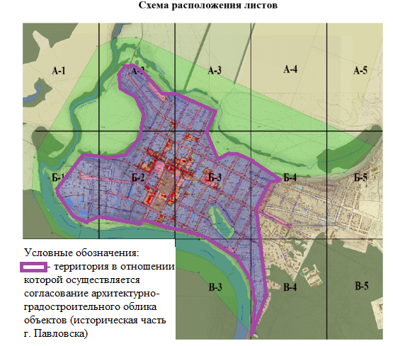

Приложение 2
к правилам благоустройства территории
городского поселения - город павловск
Павловского муниципального района
Воронежской области

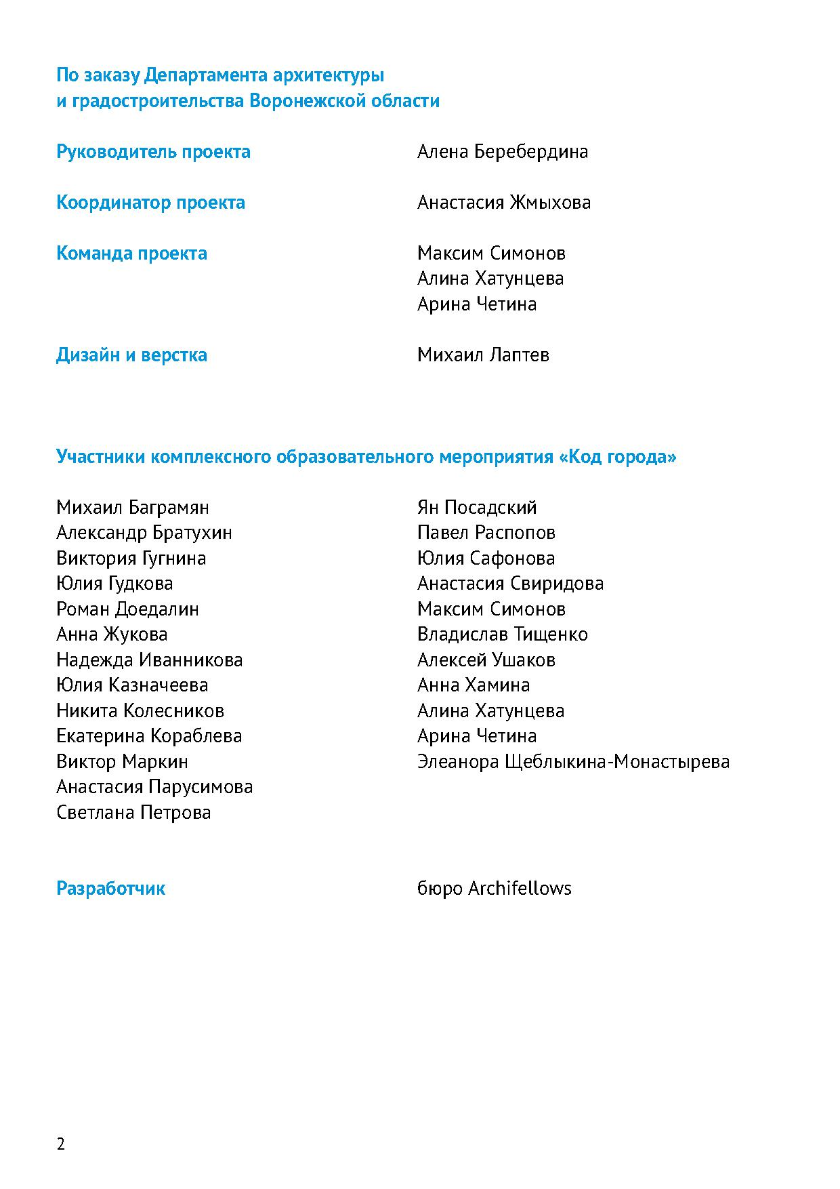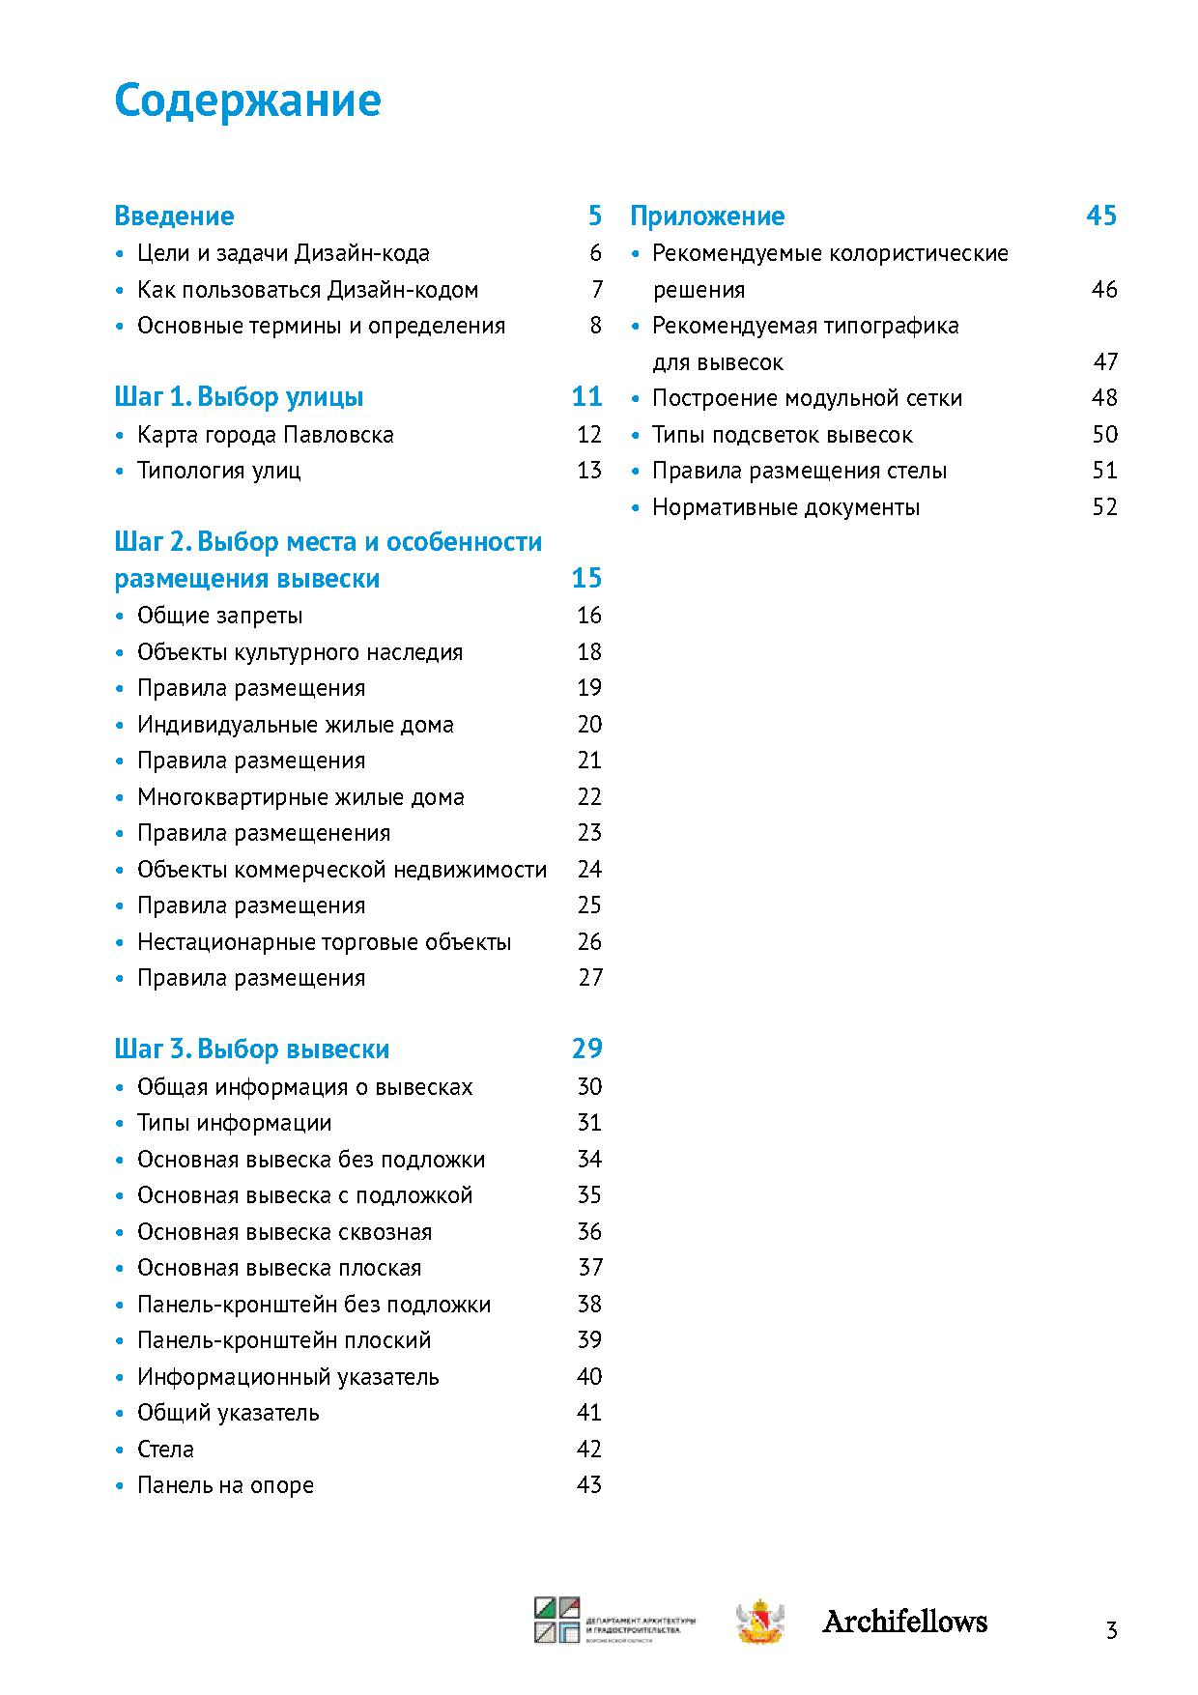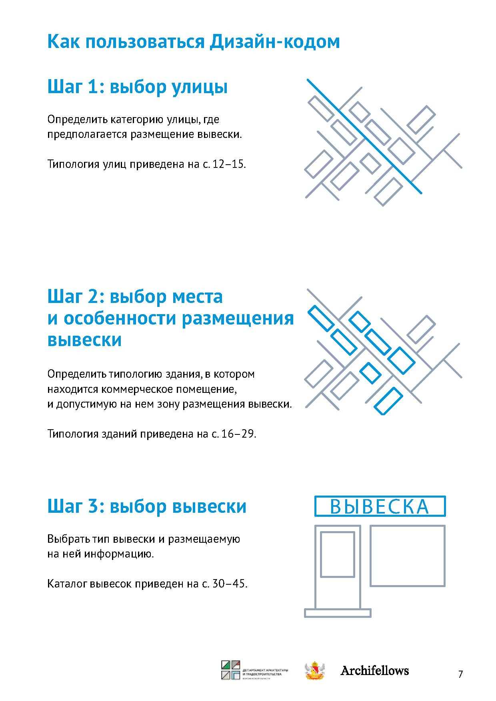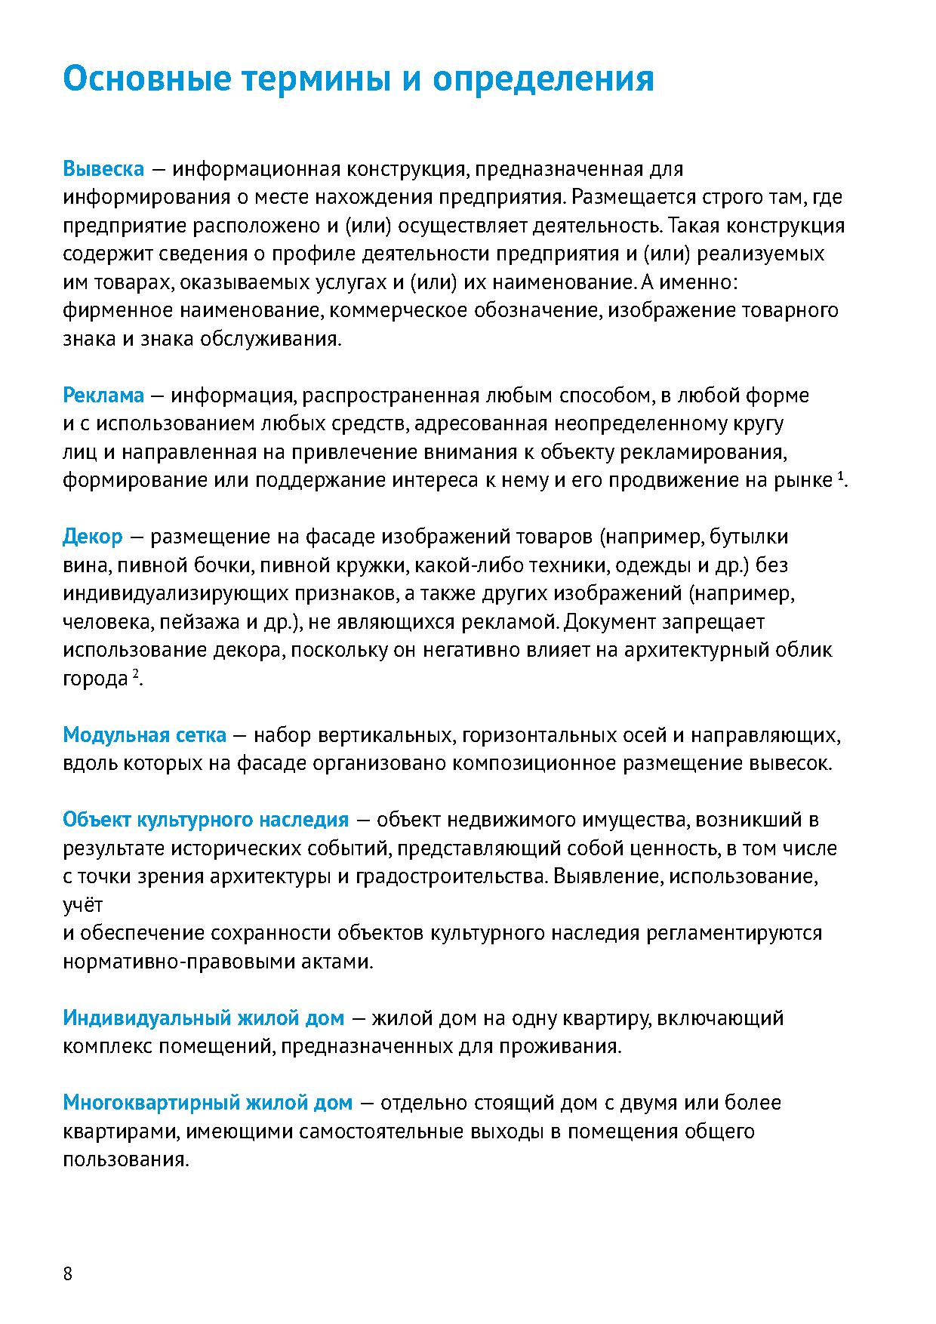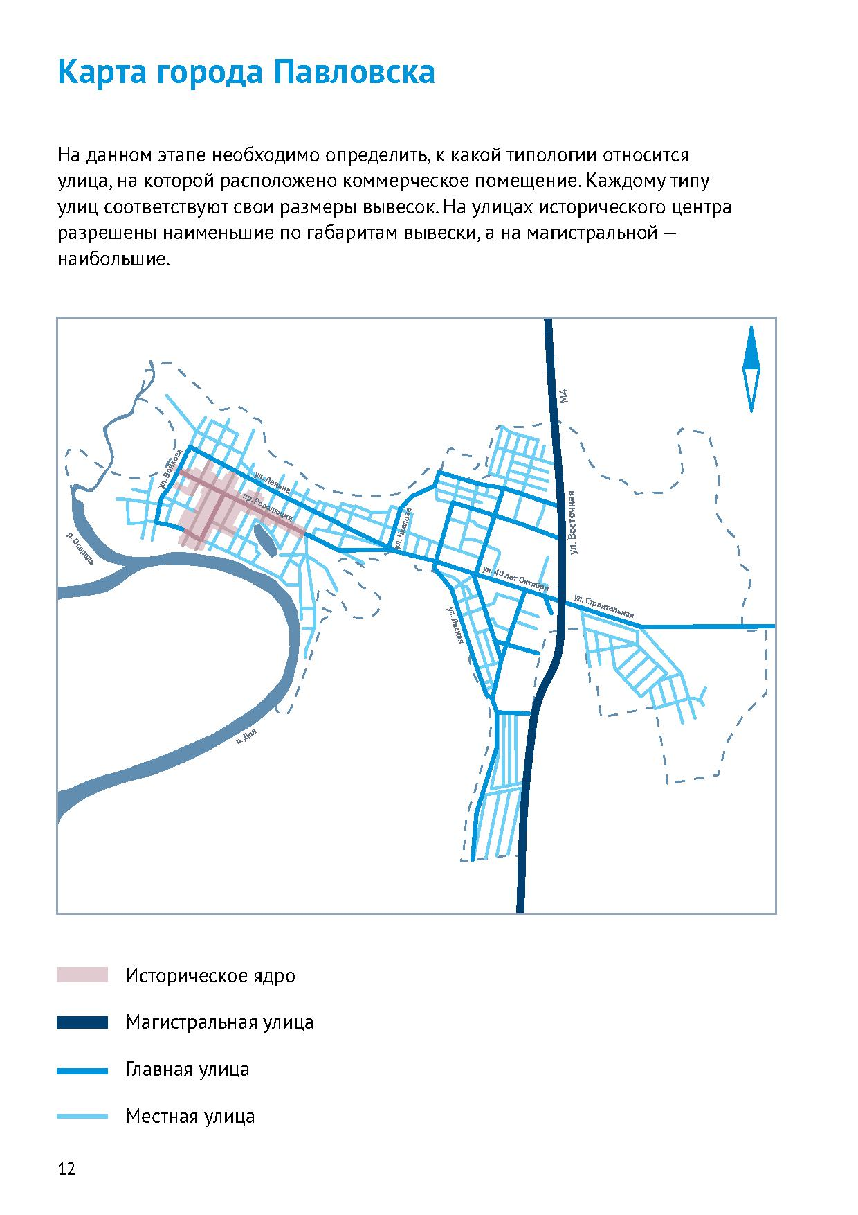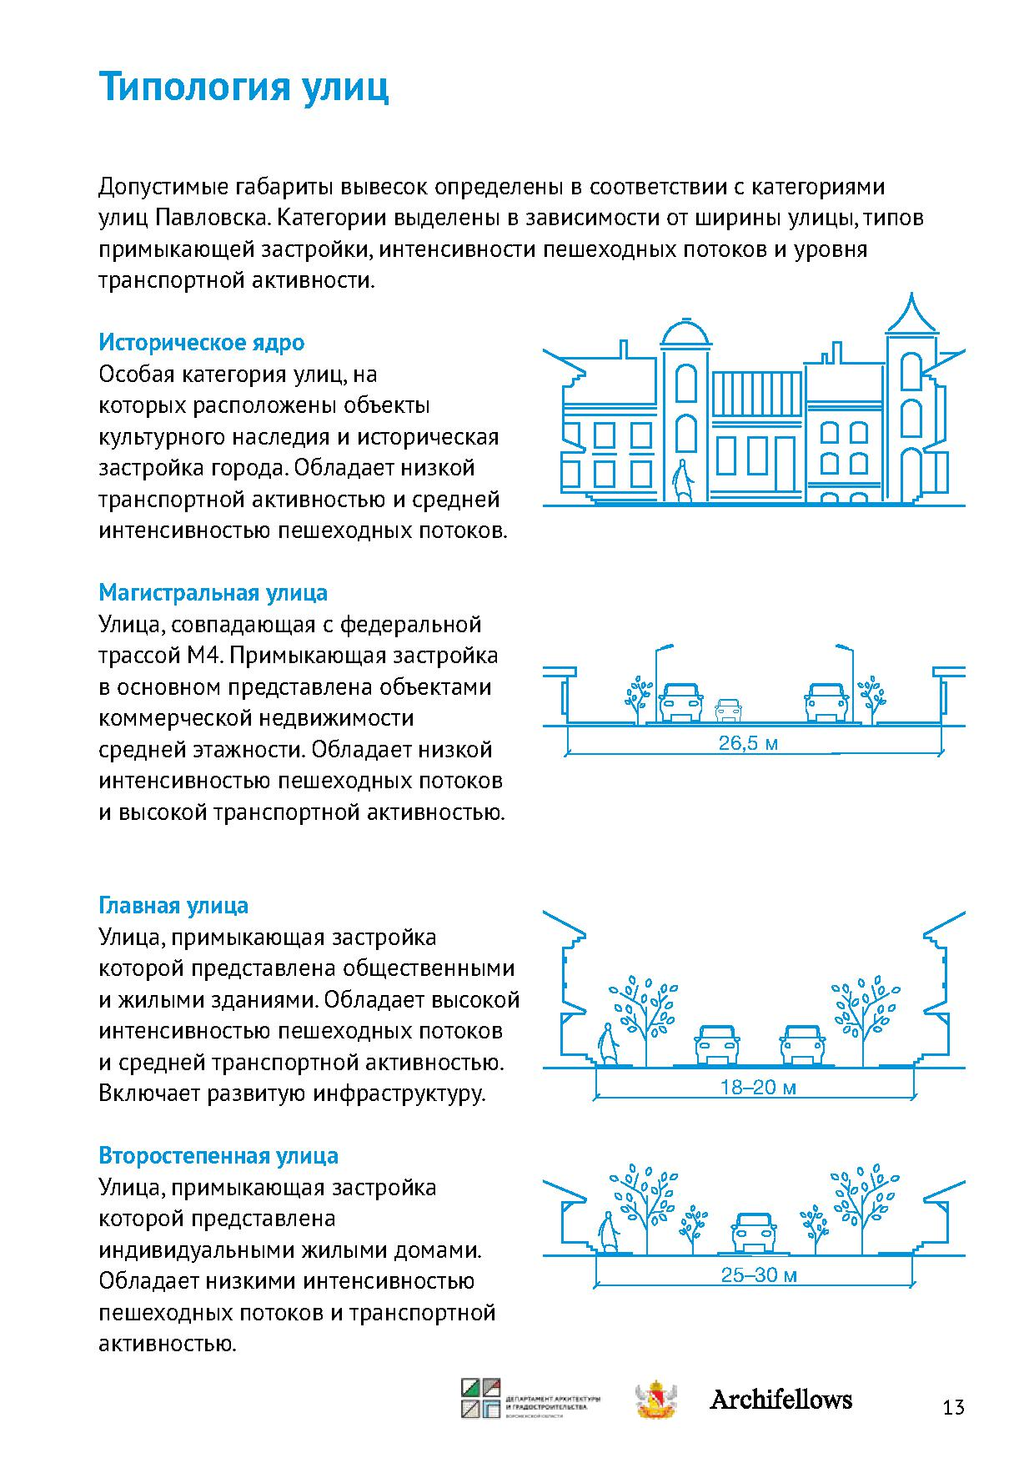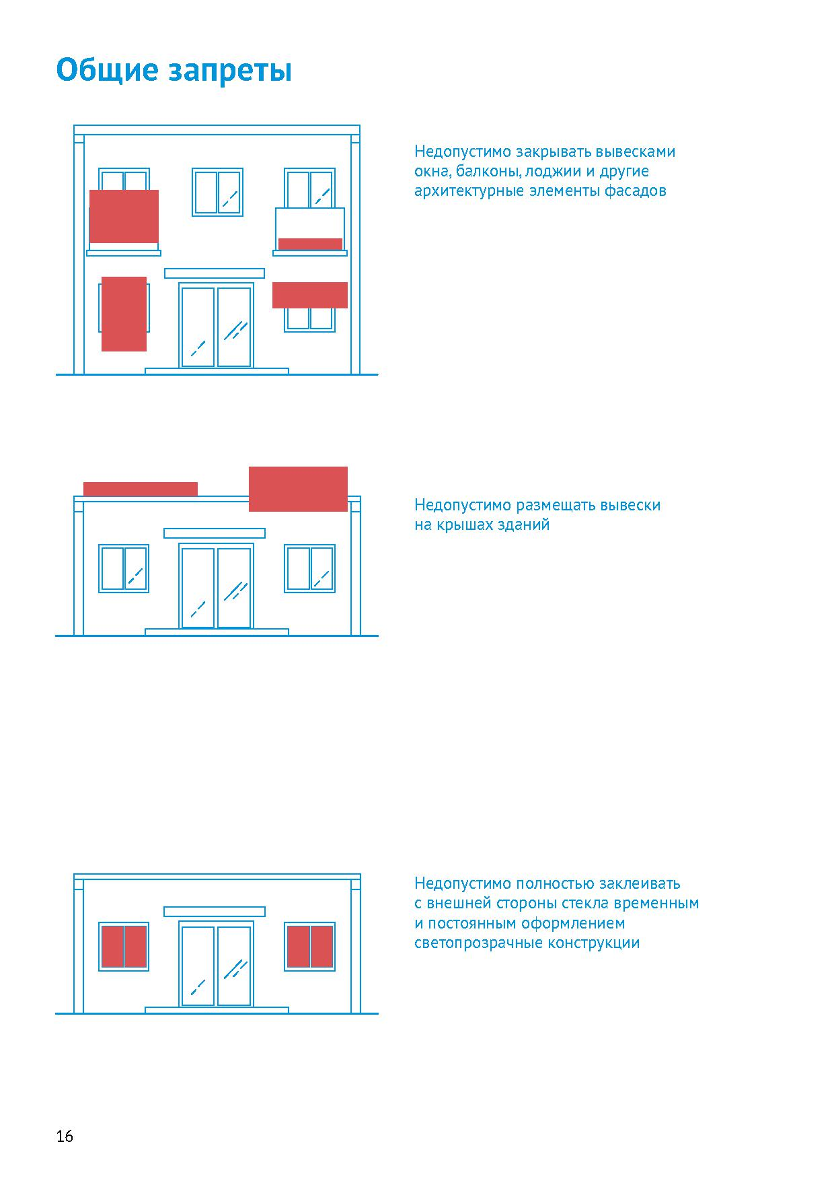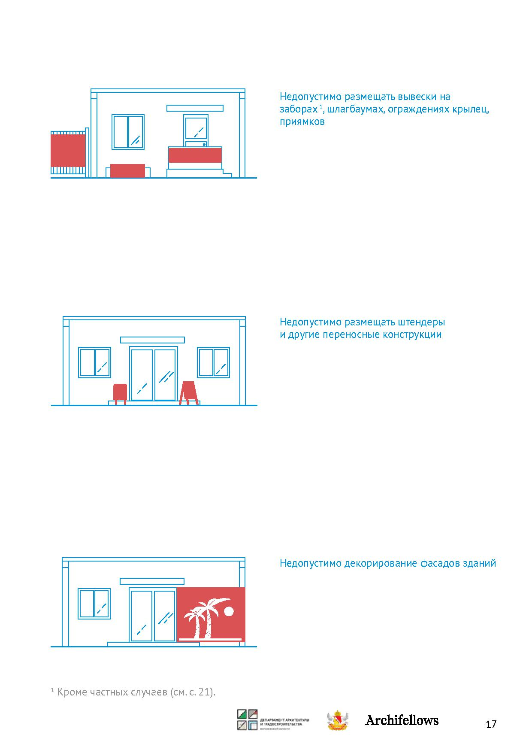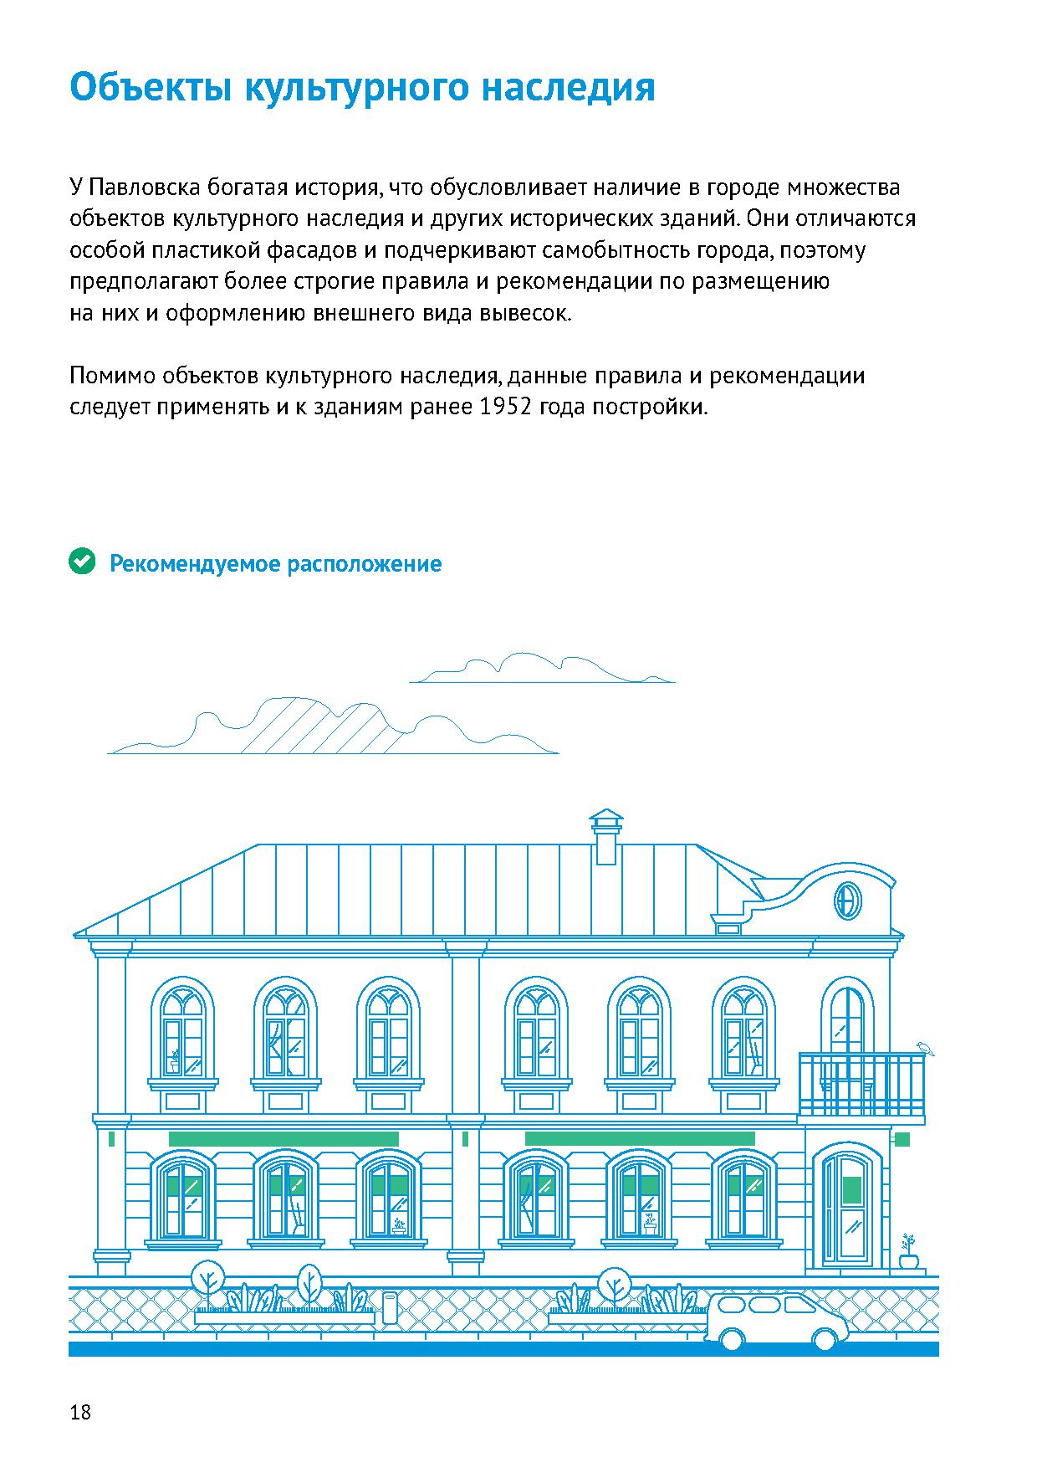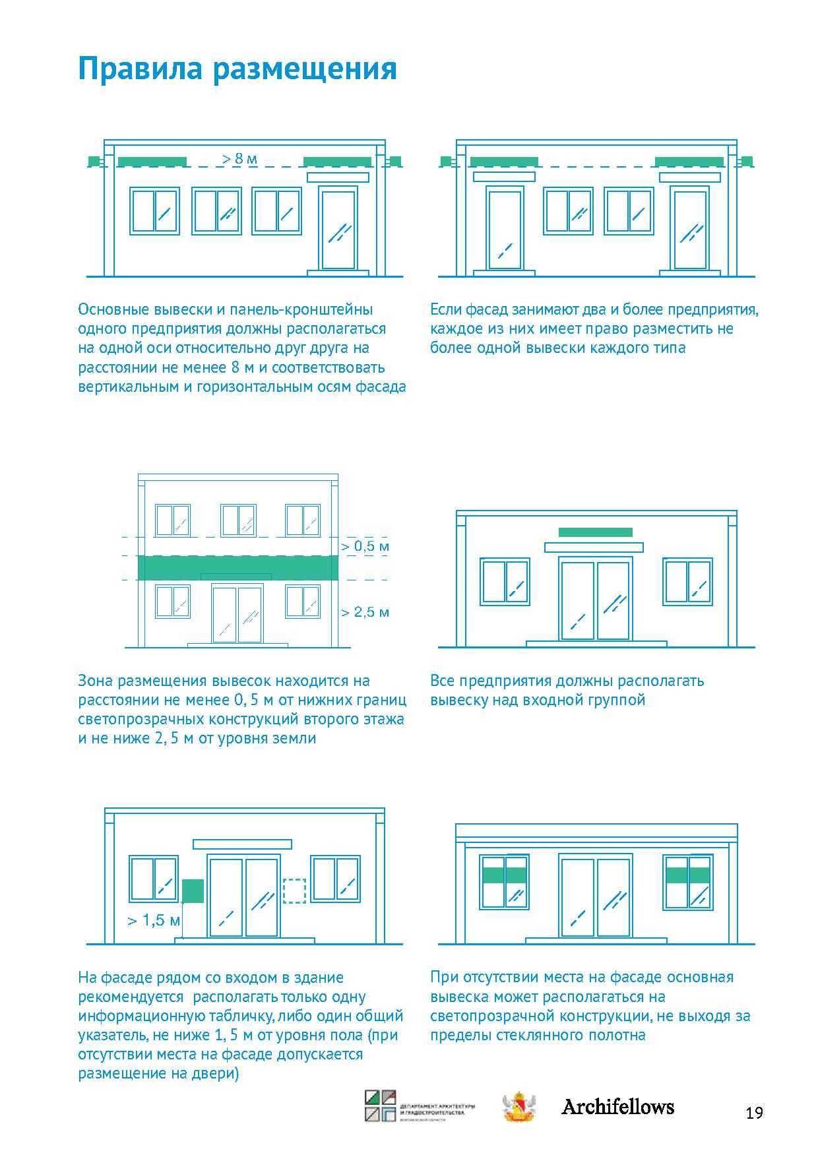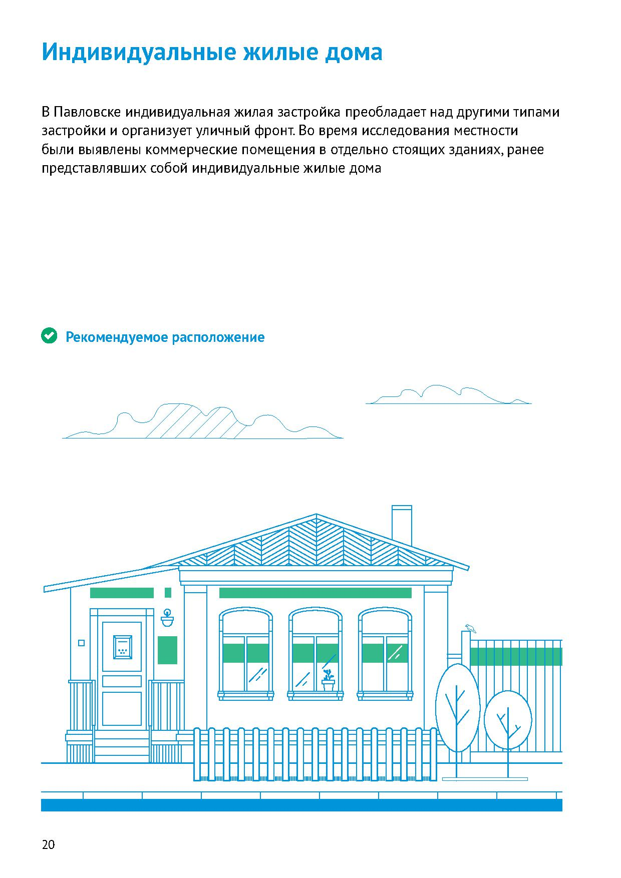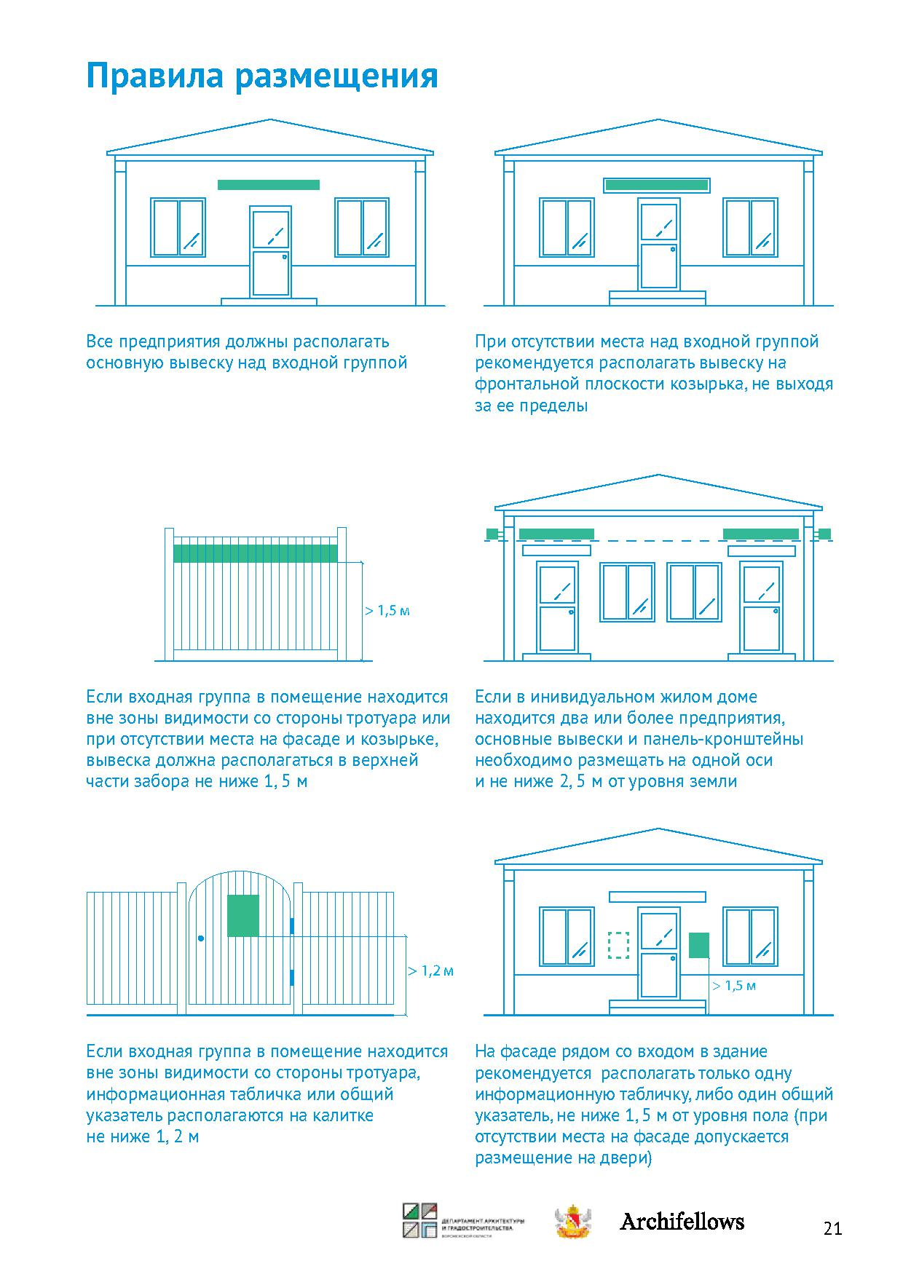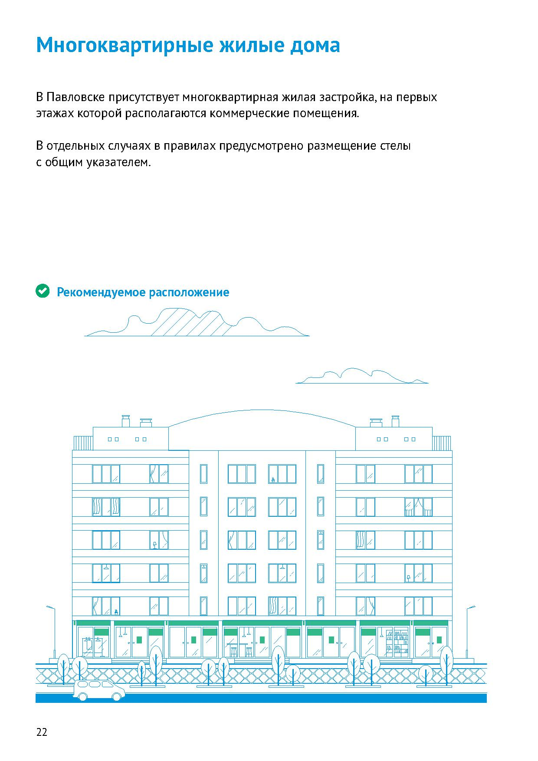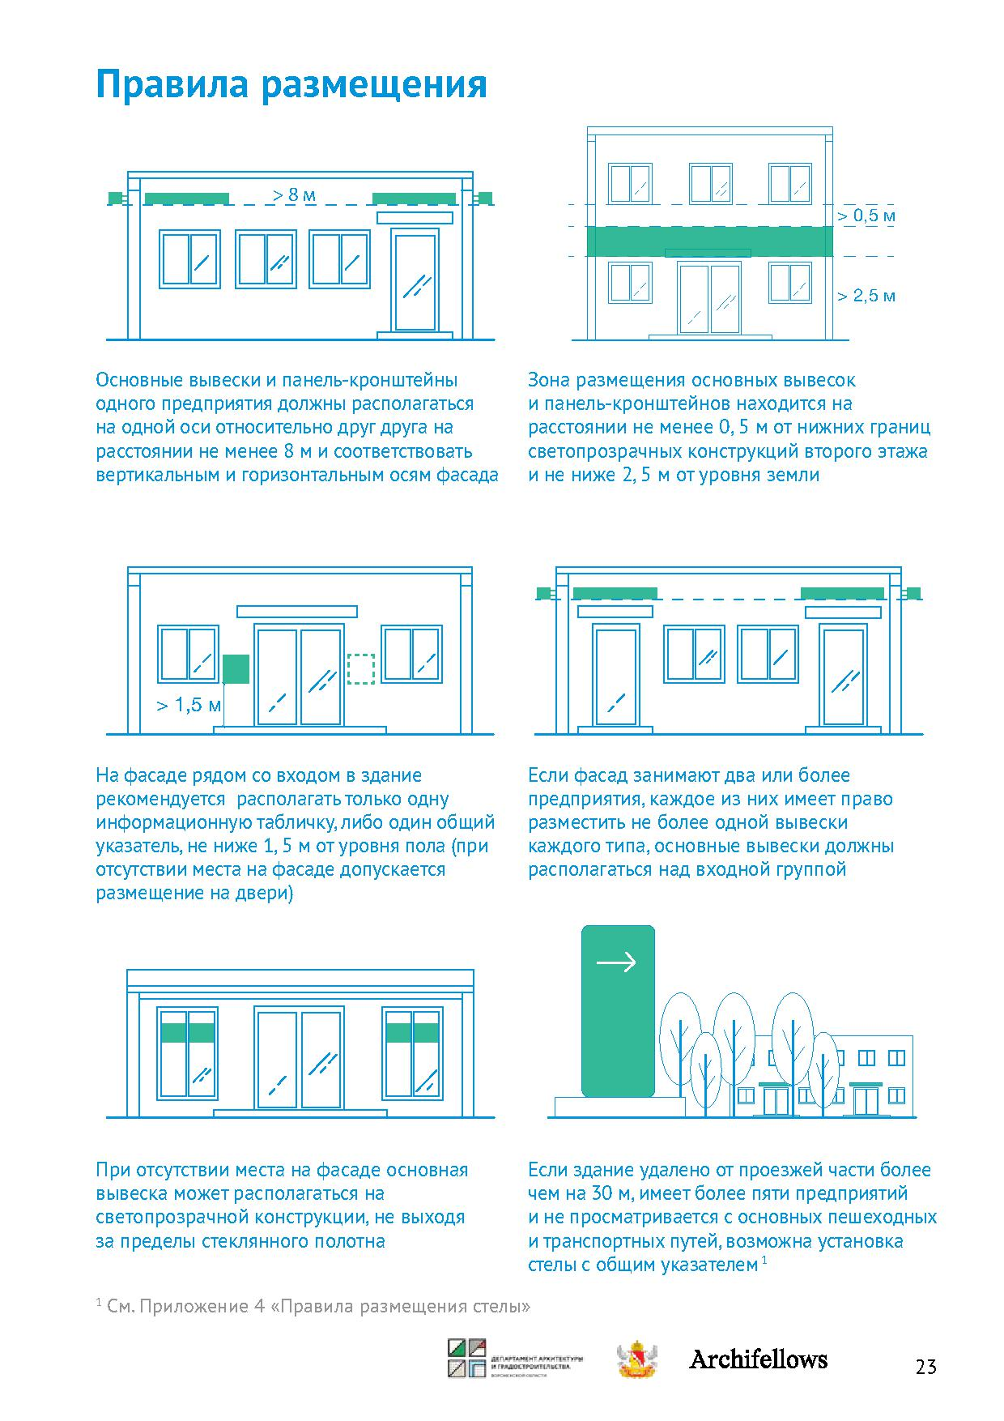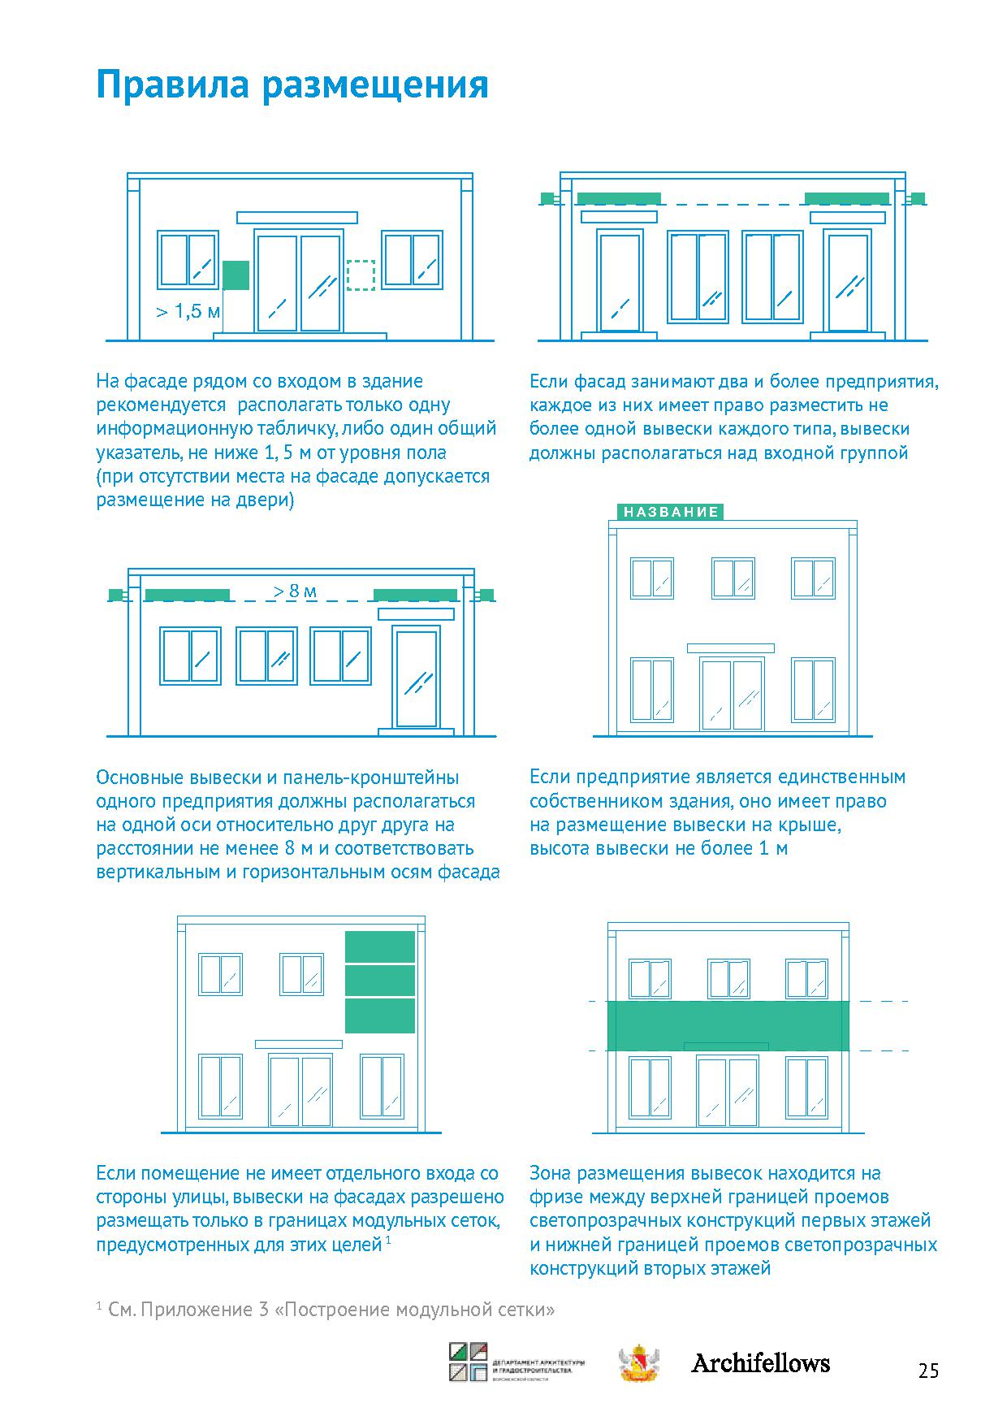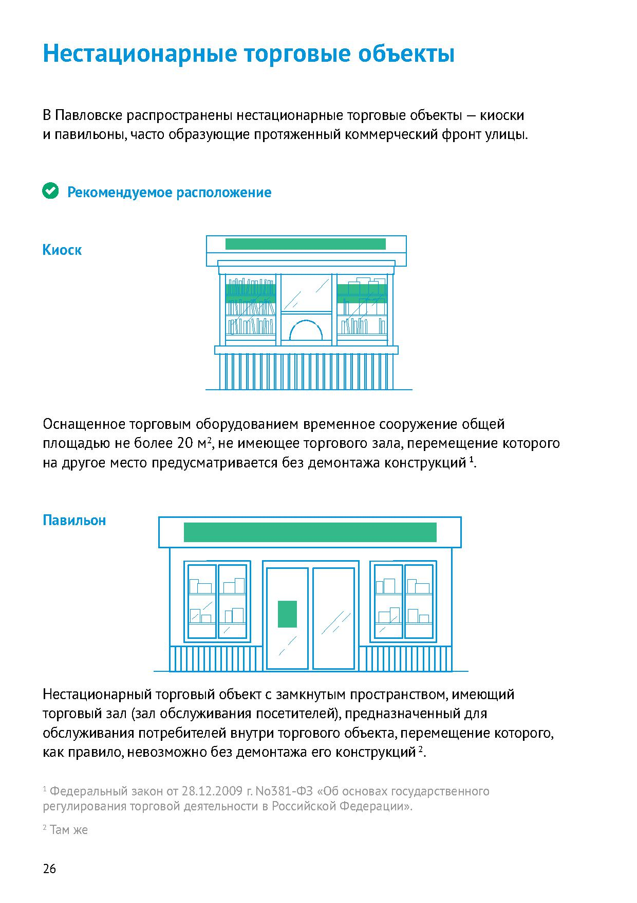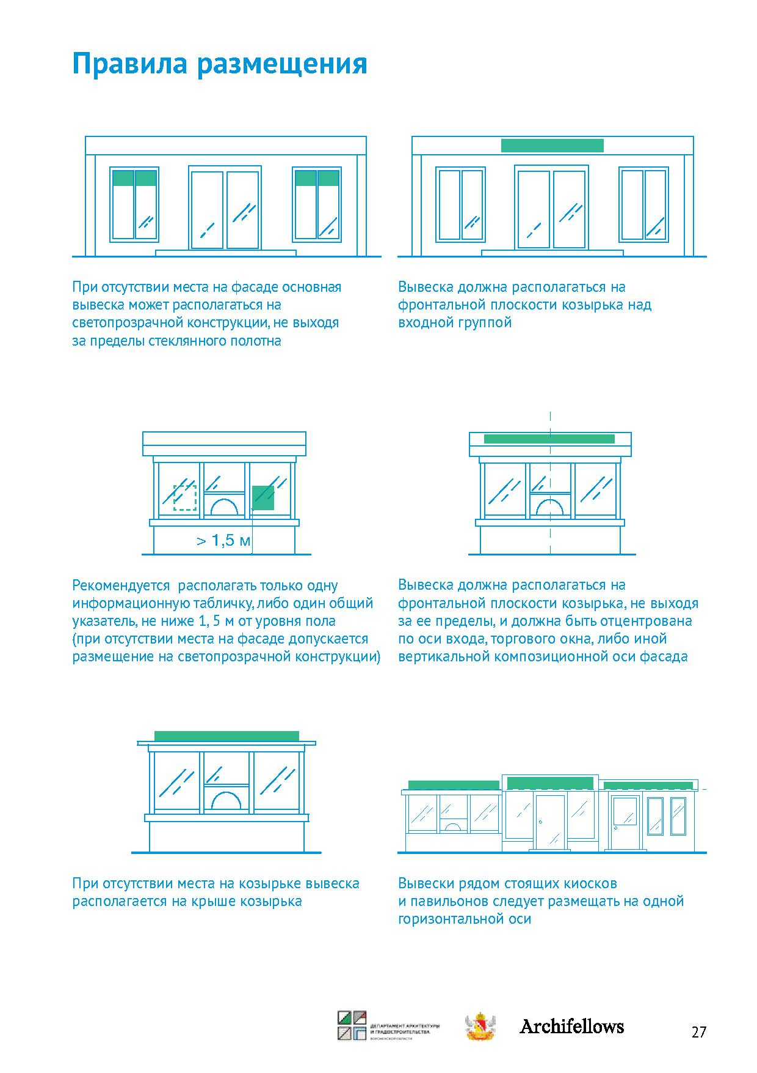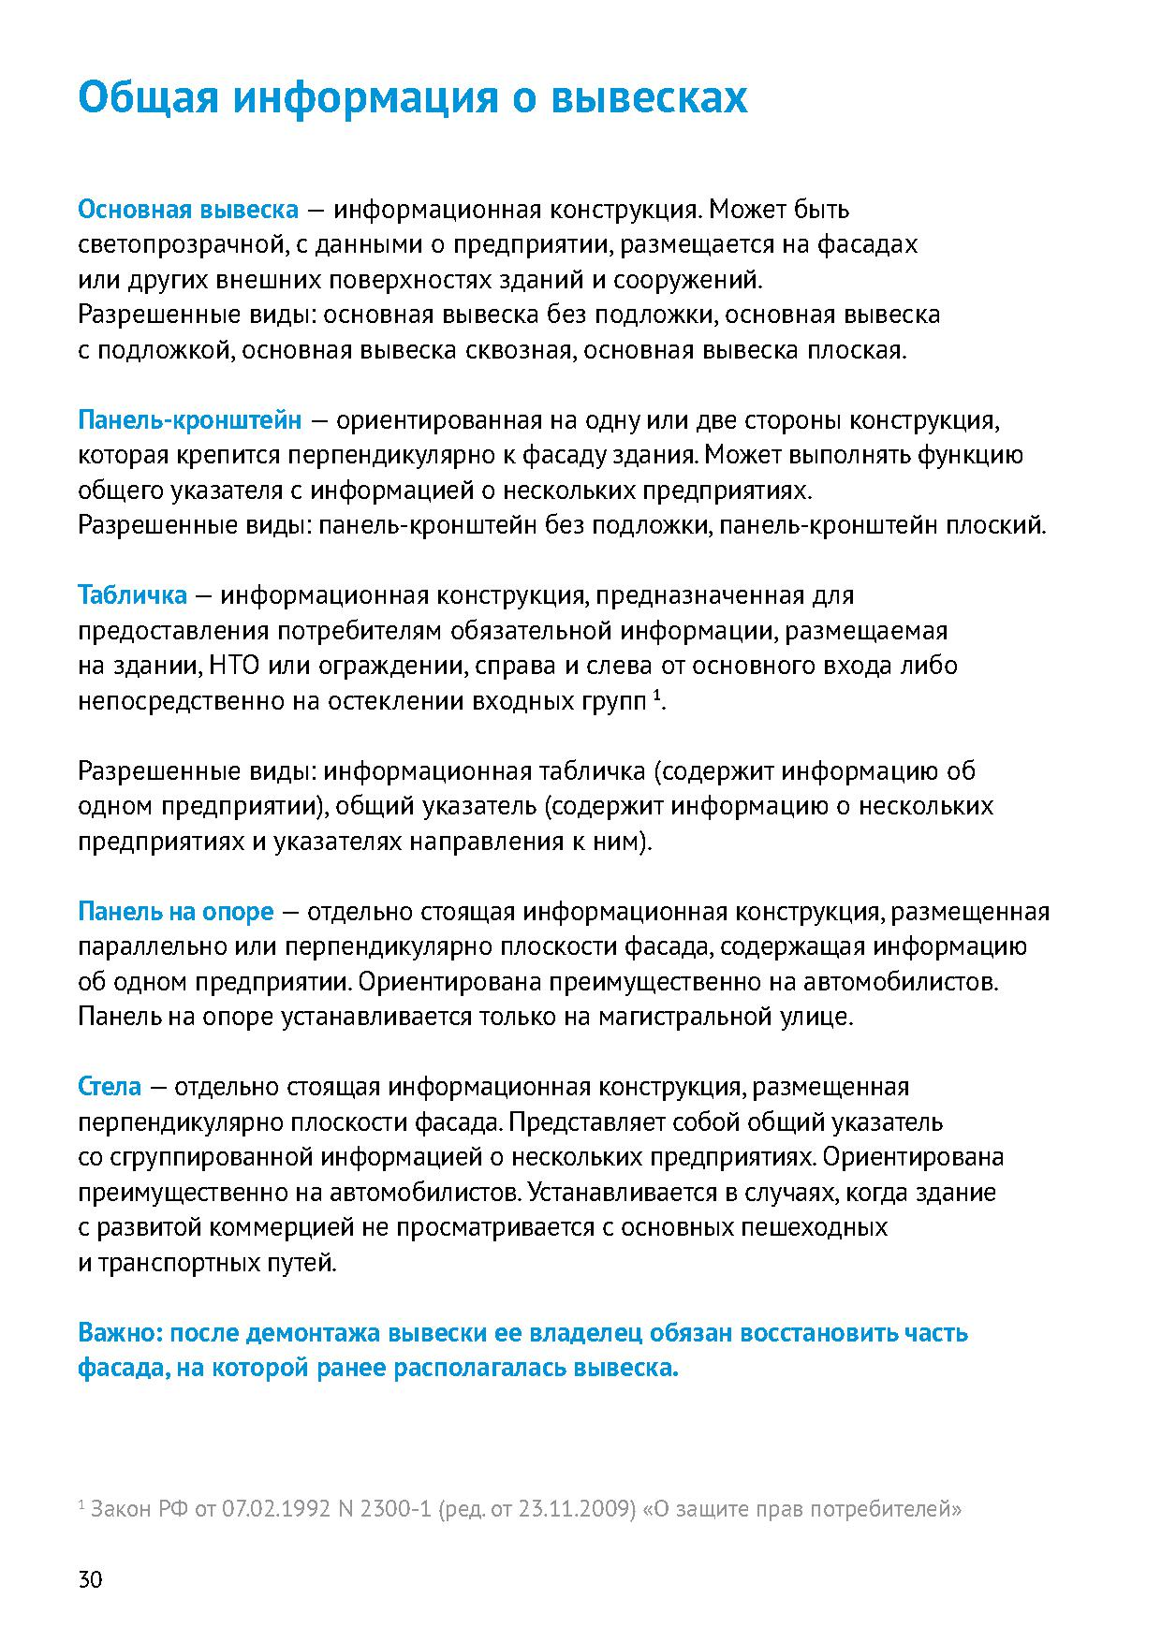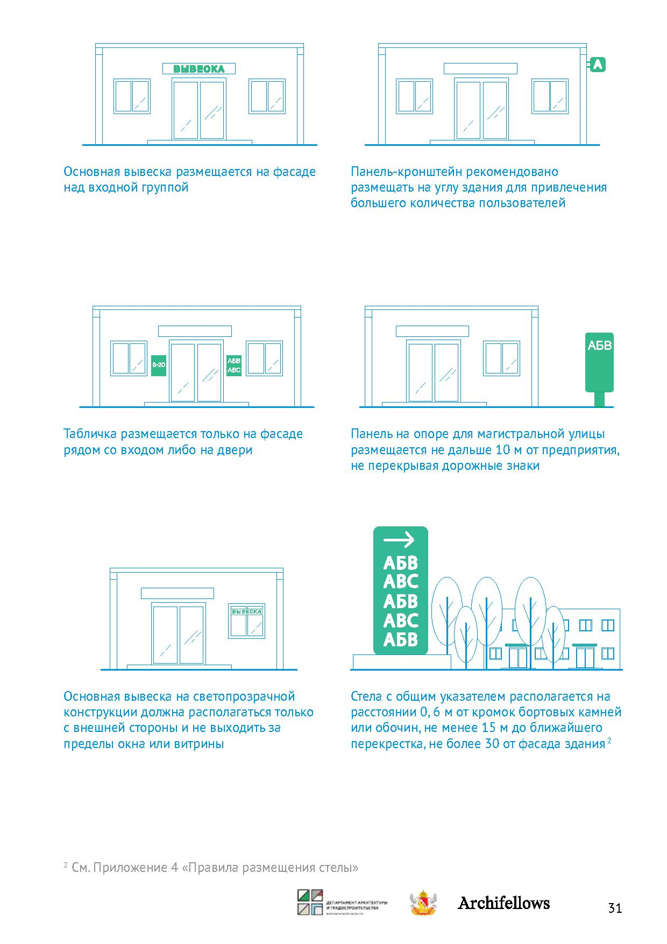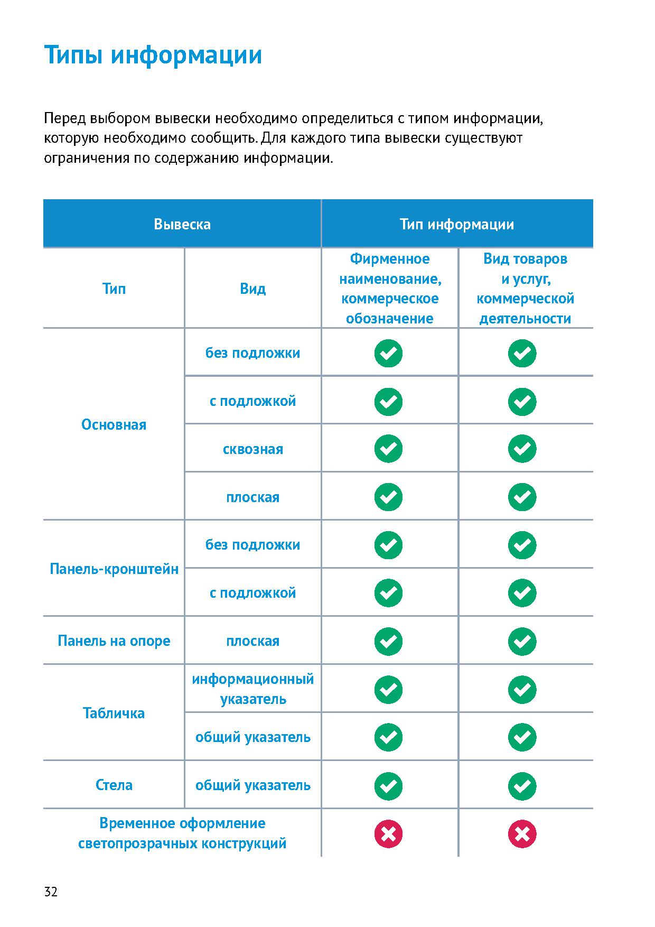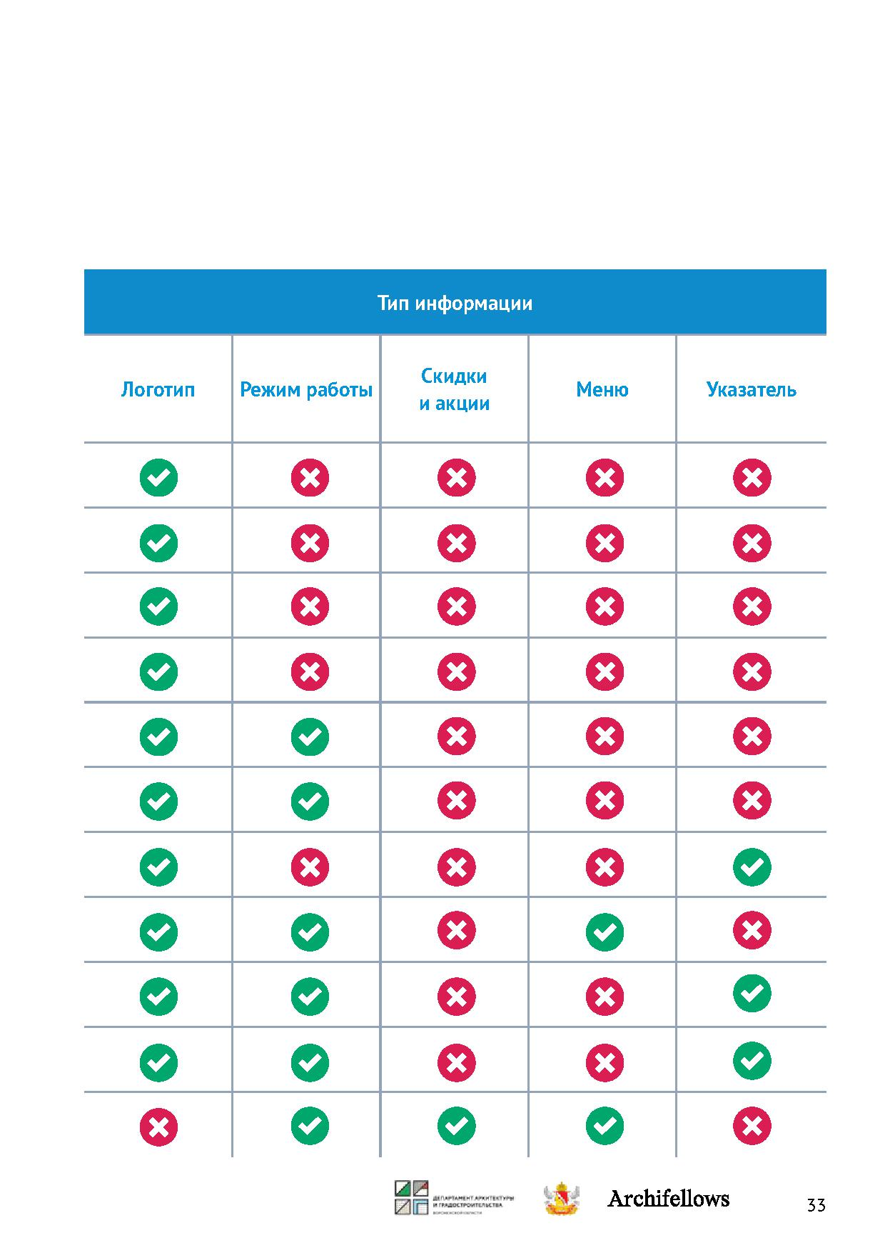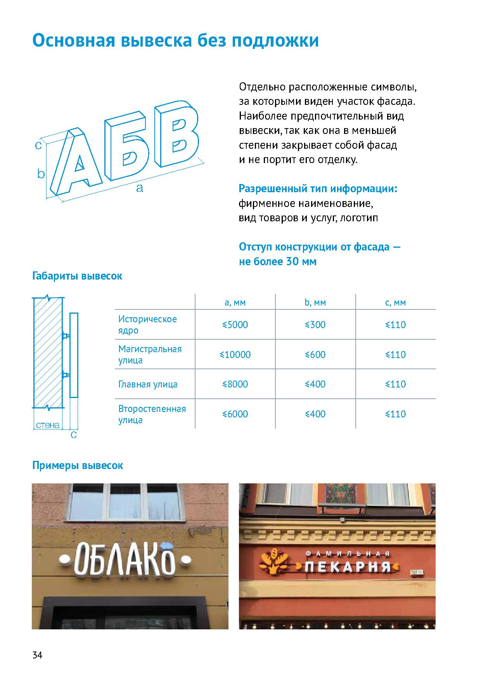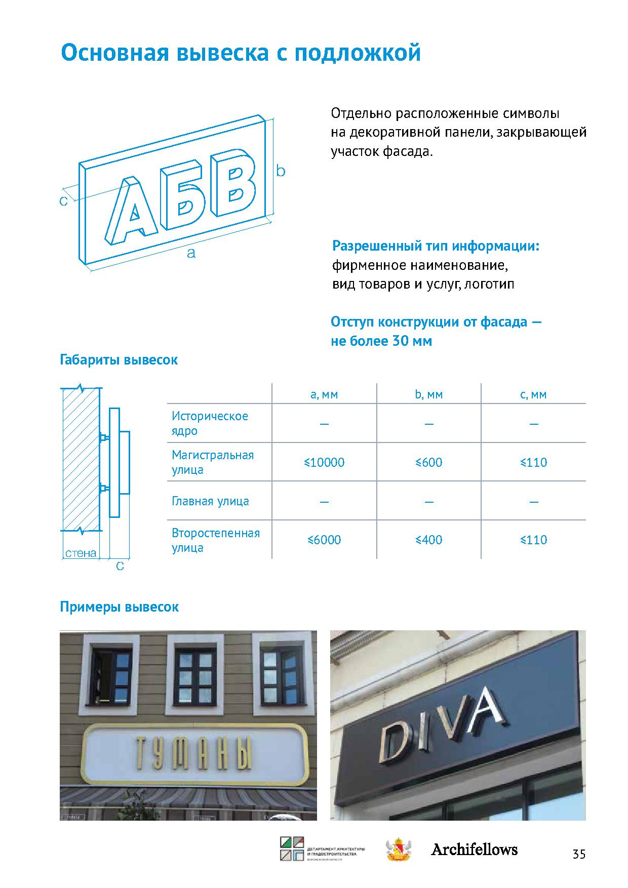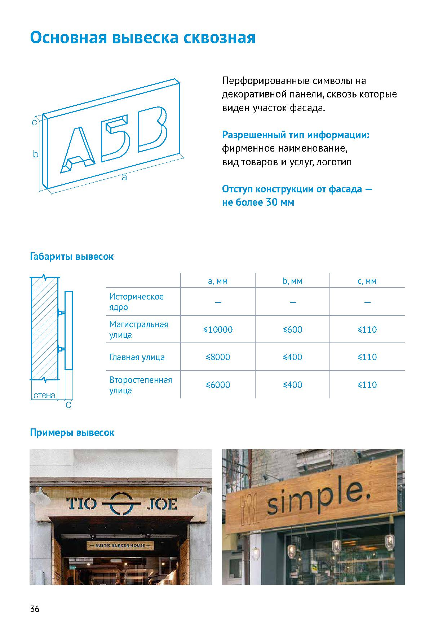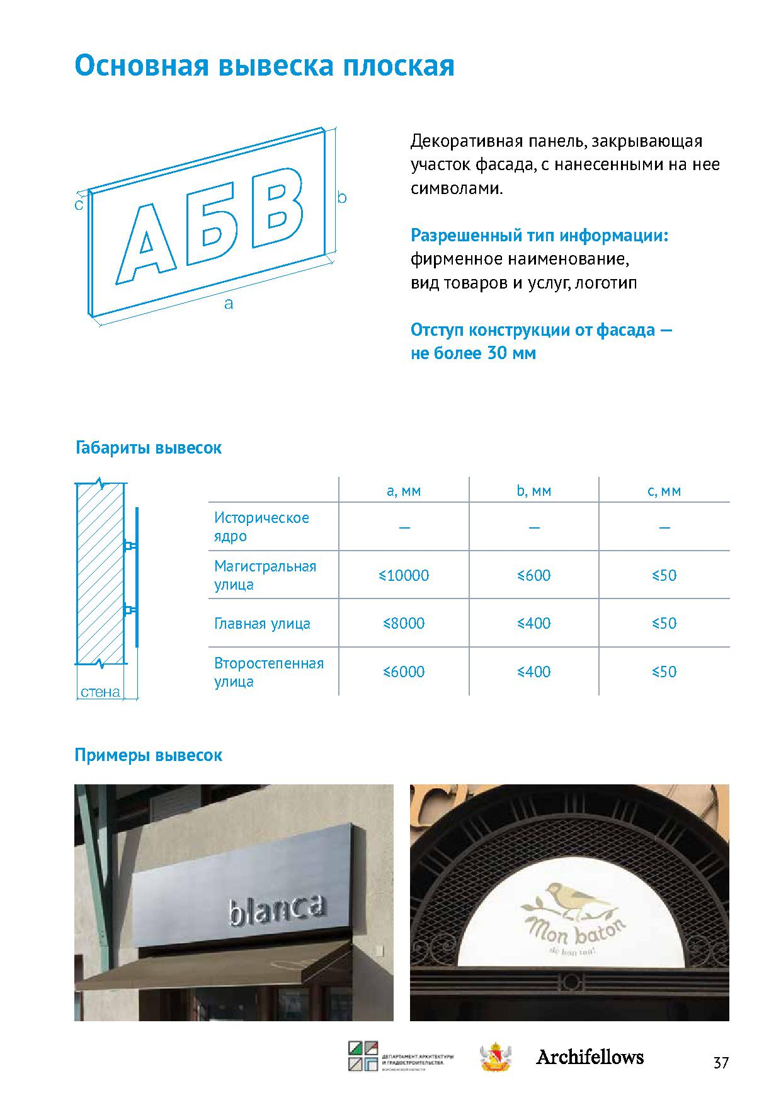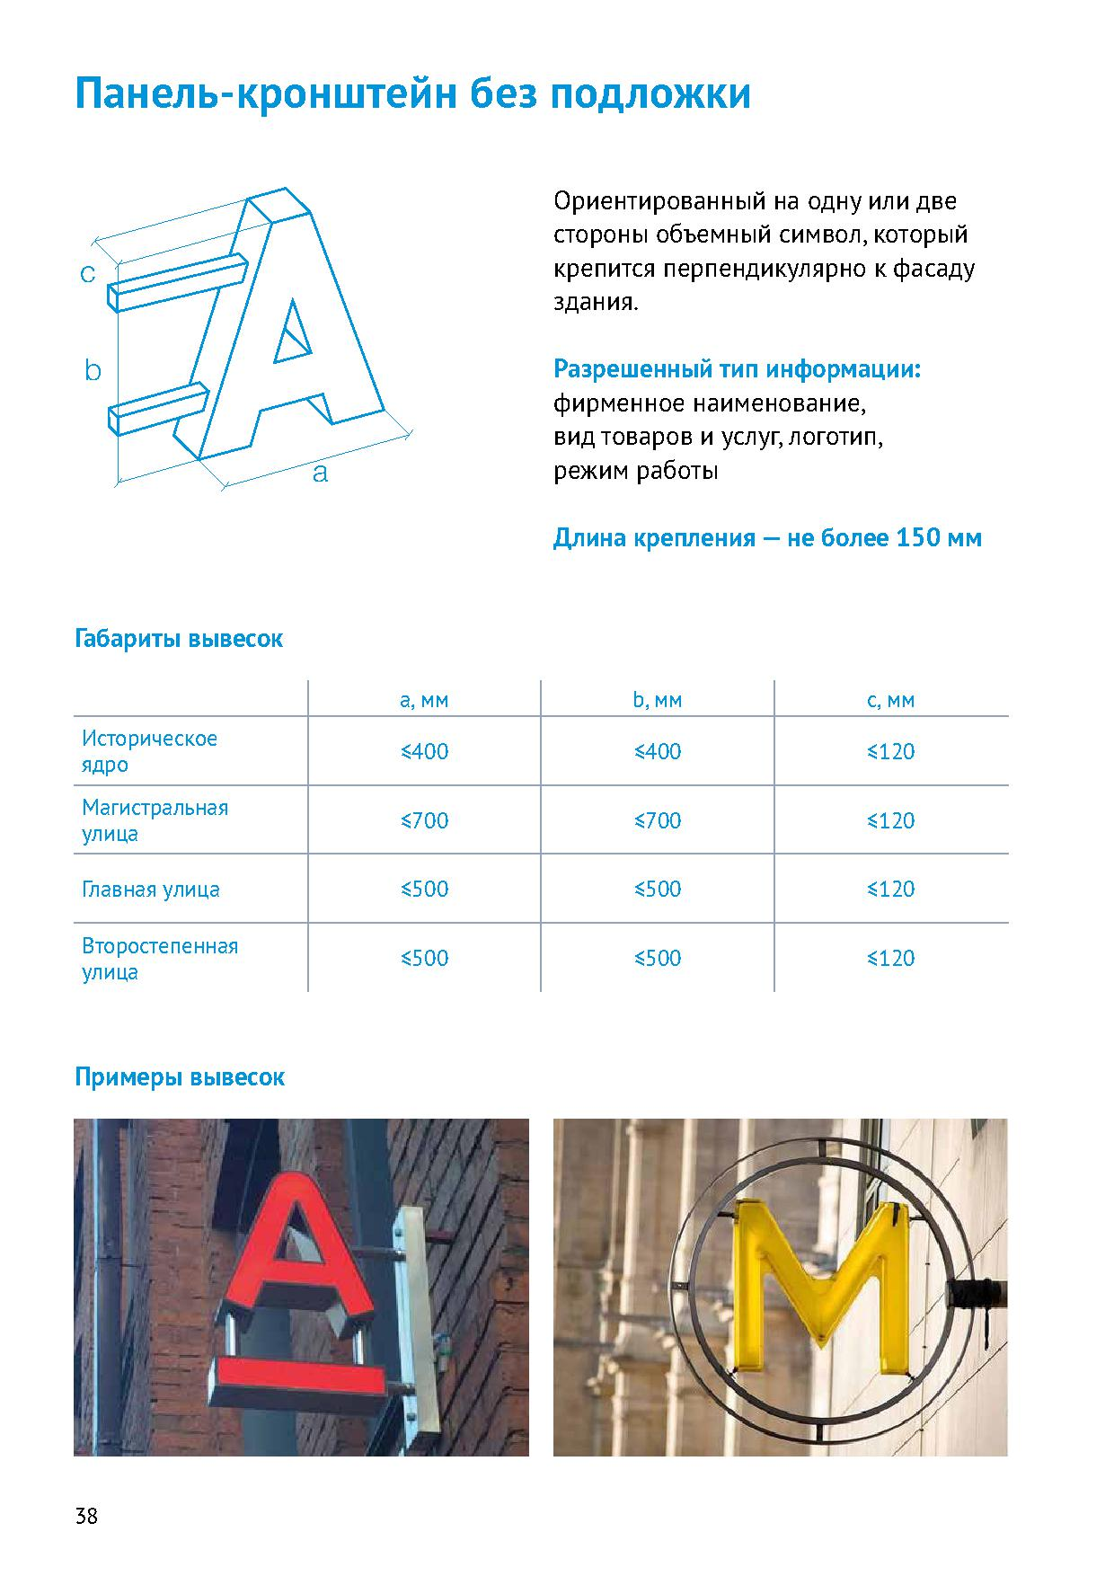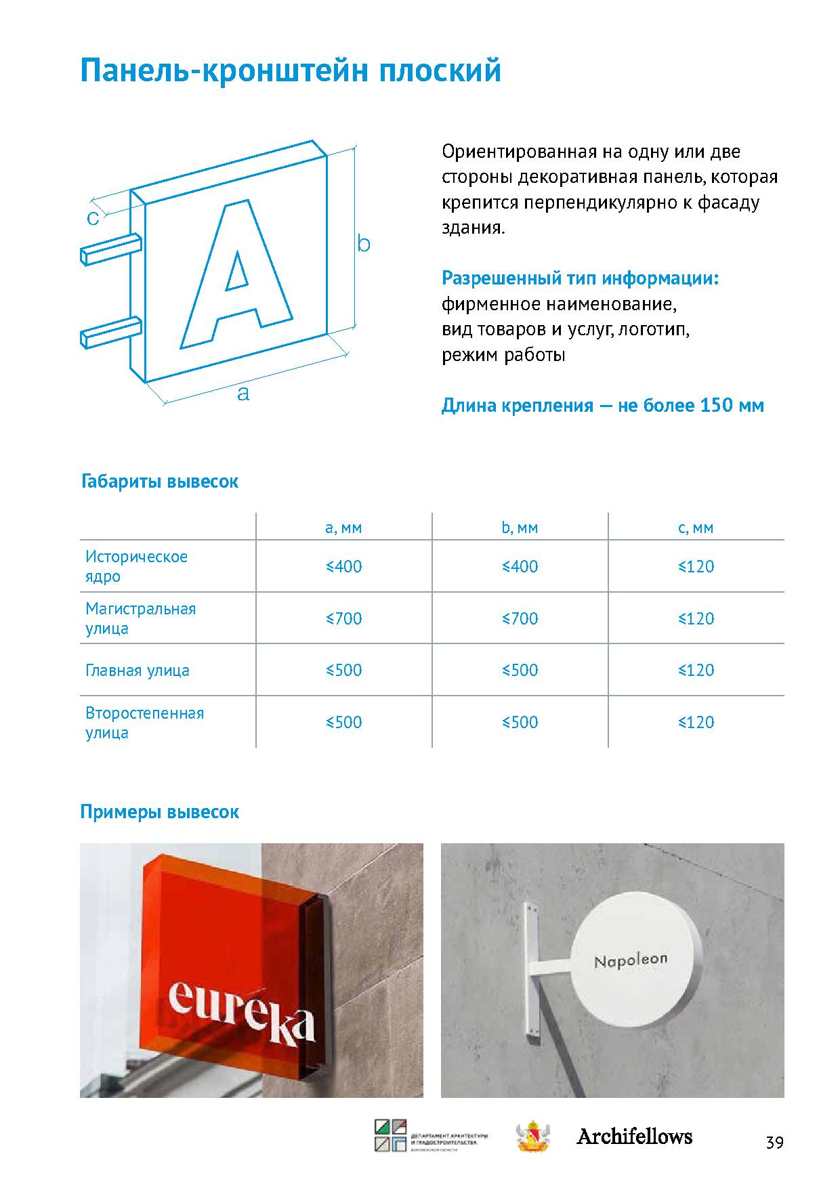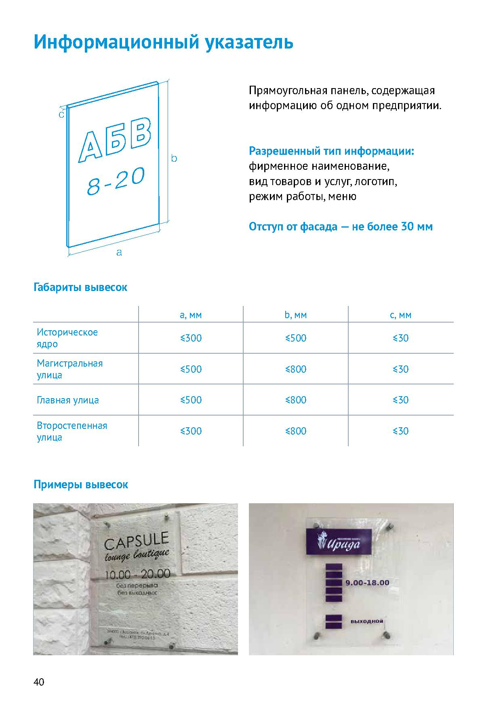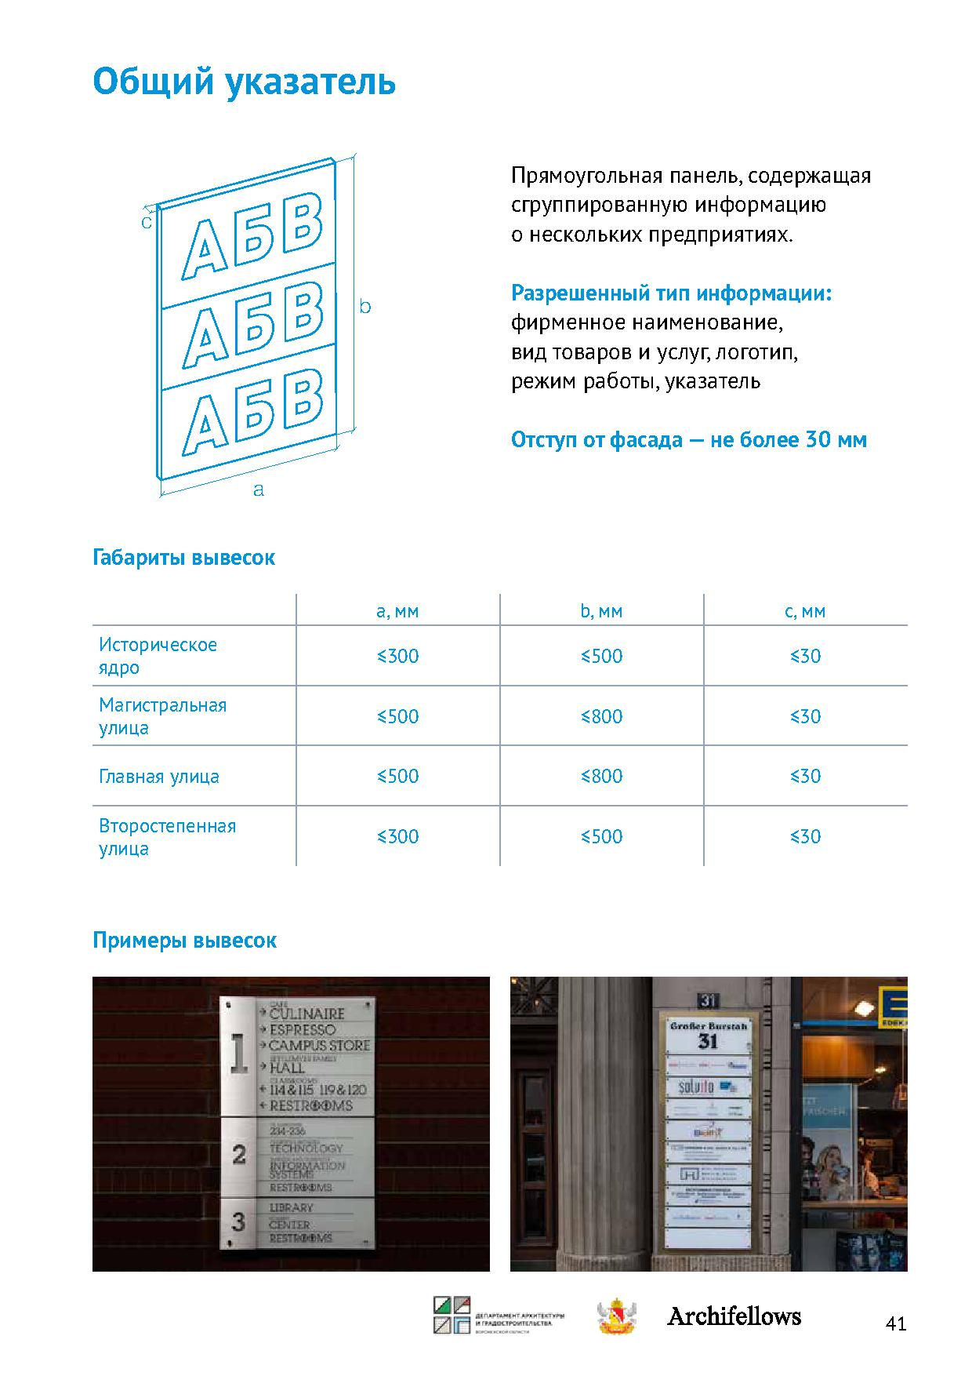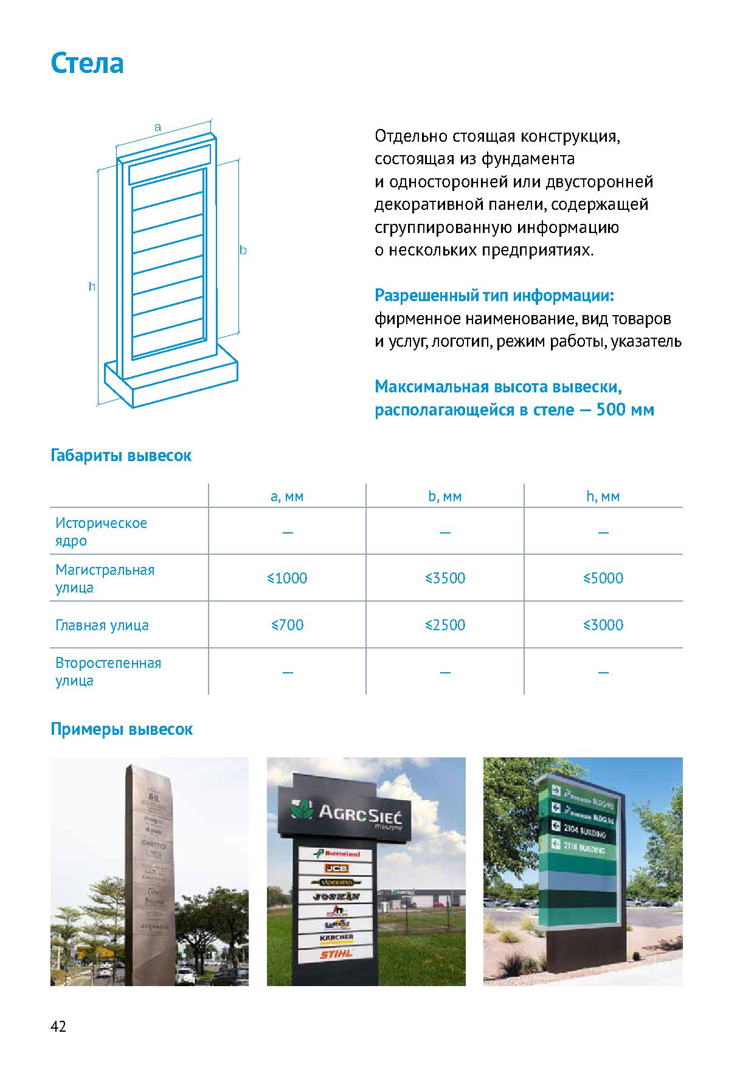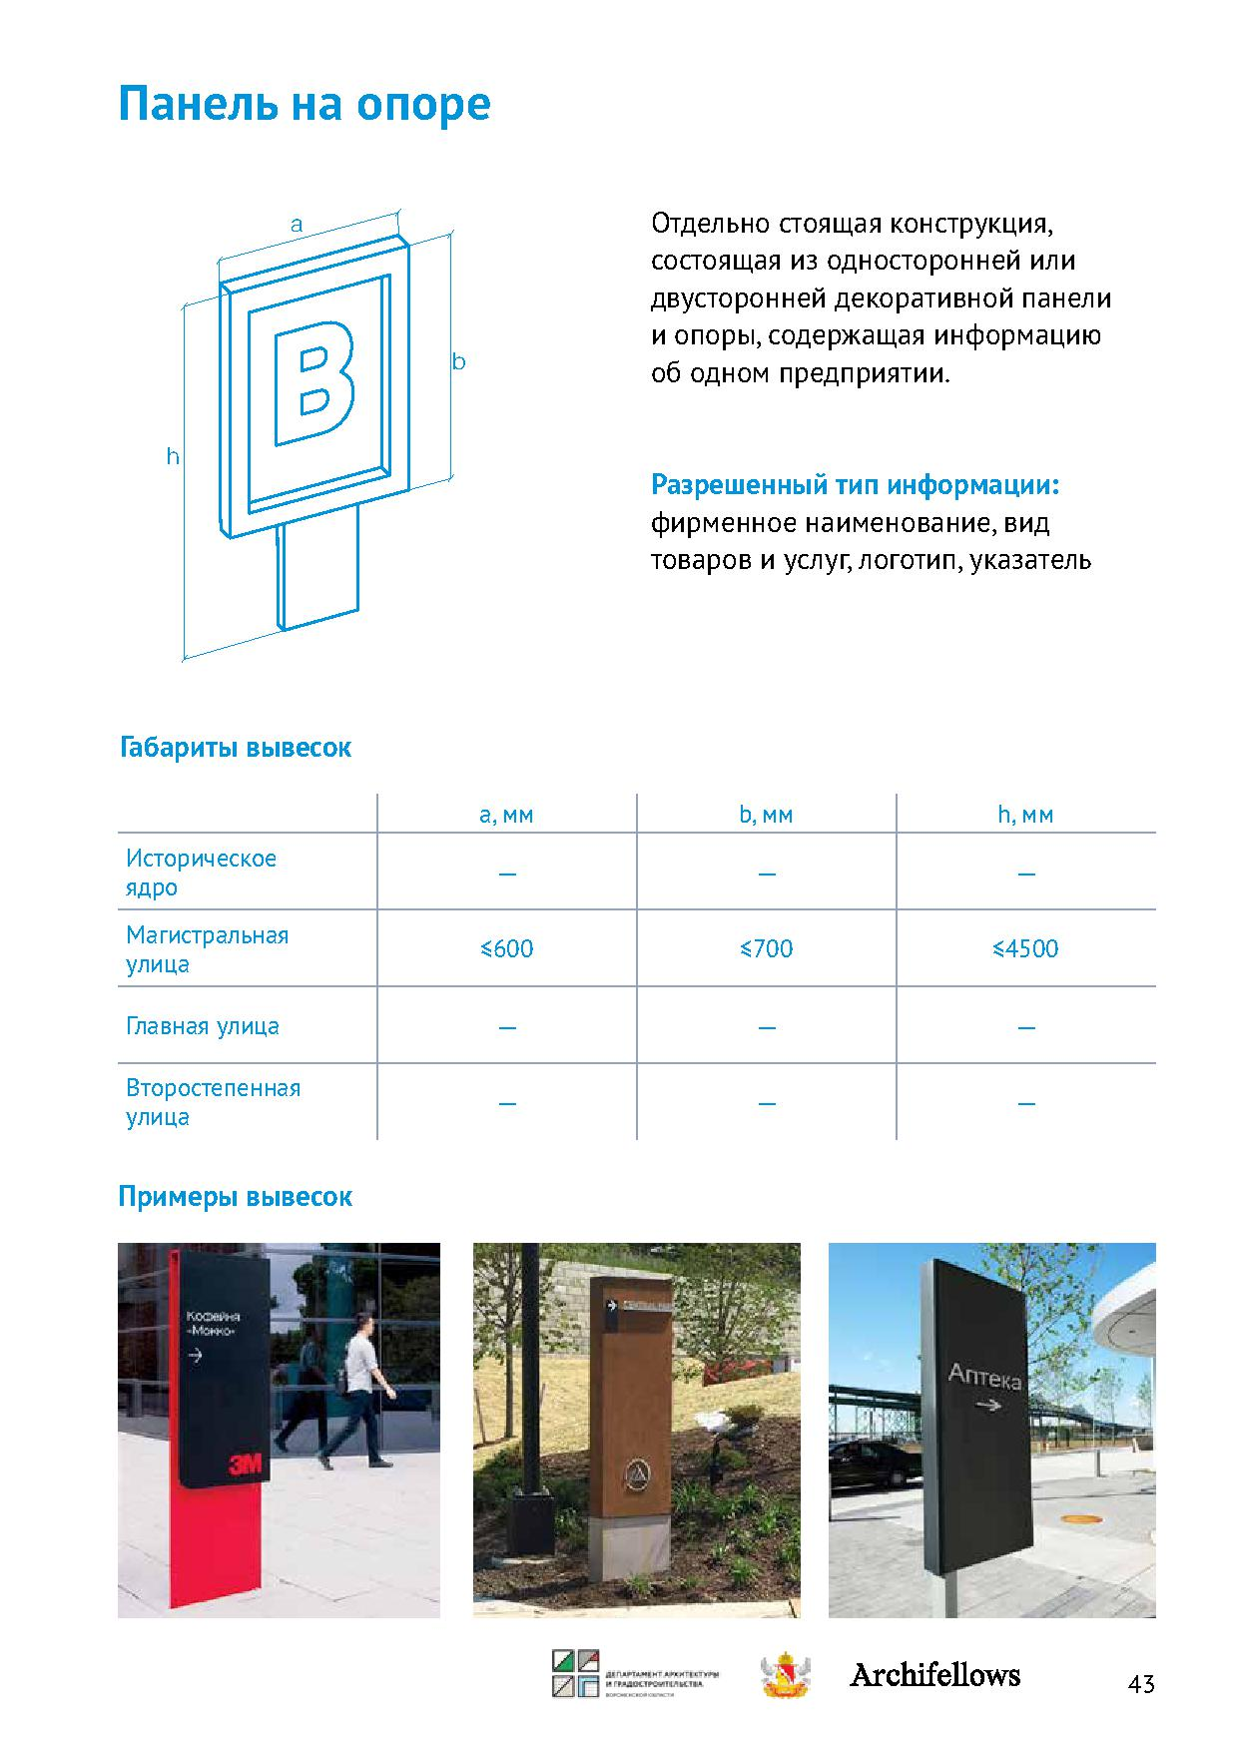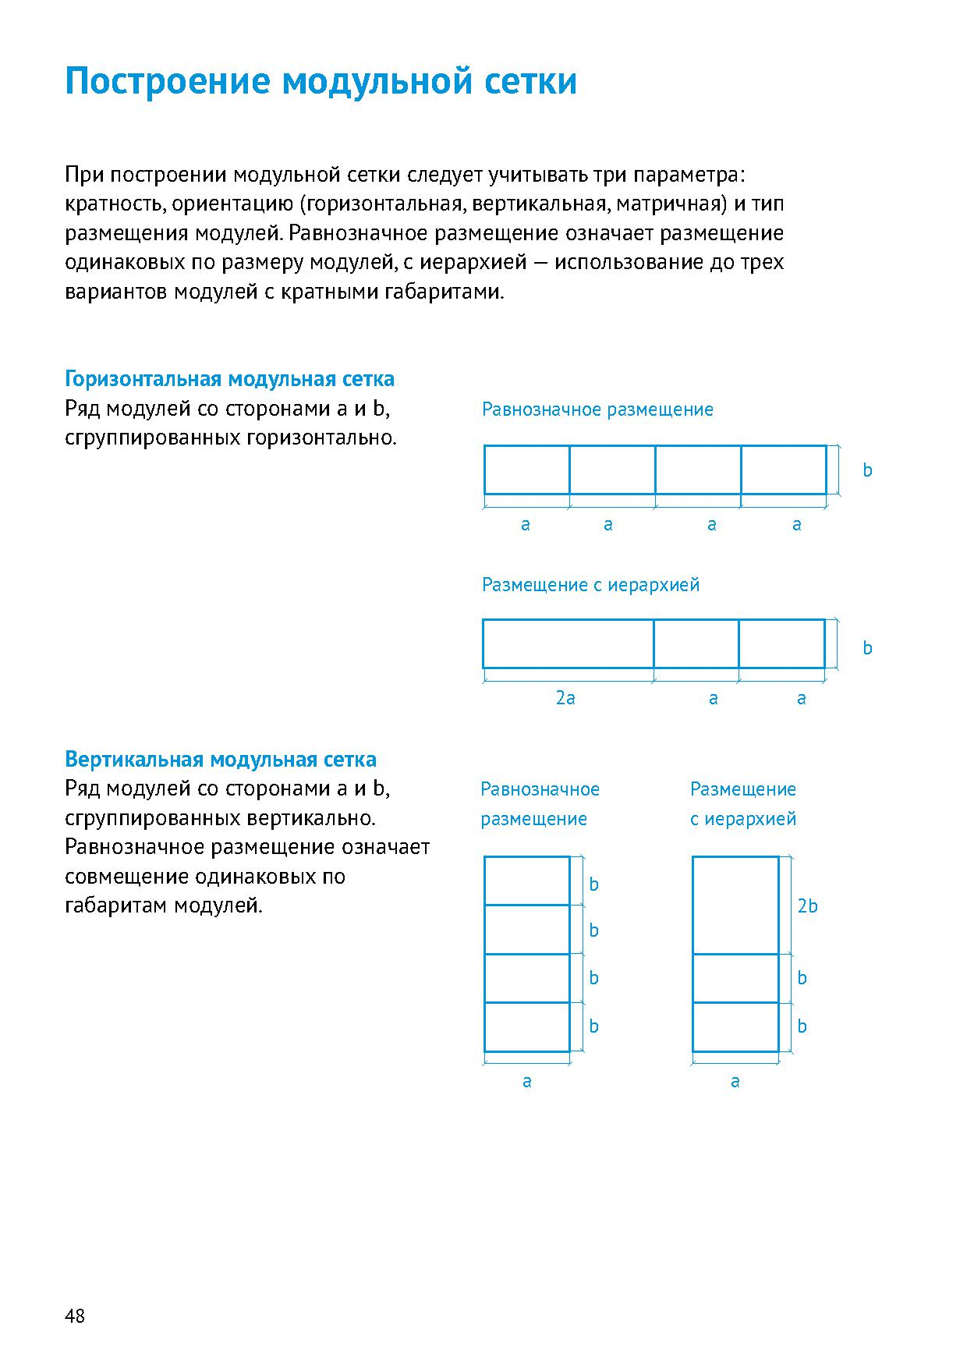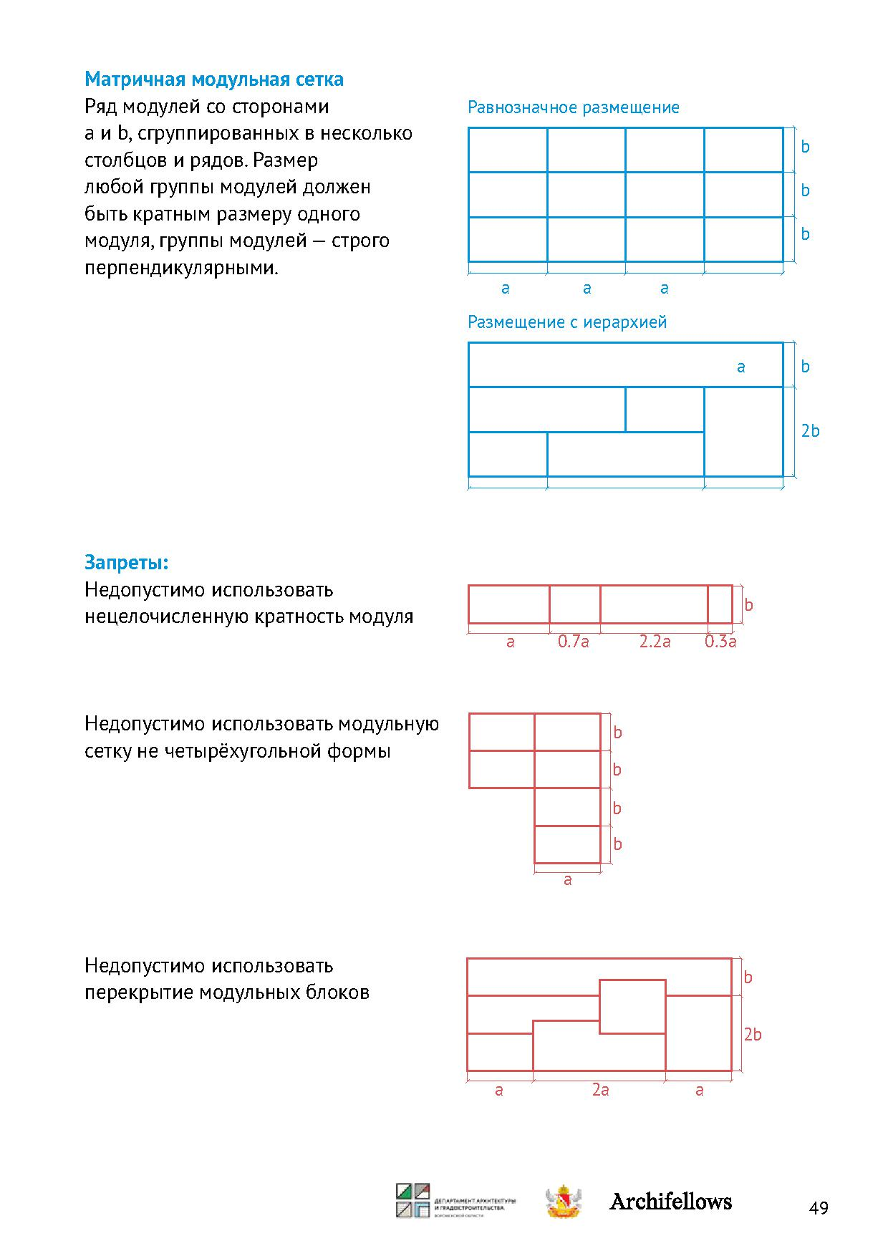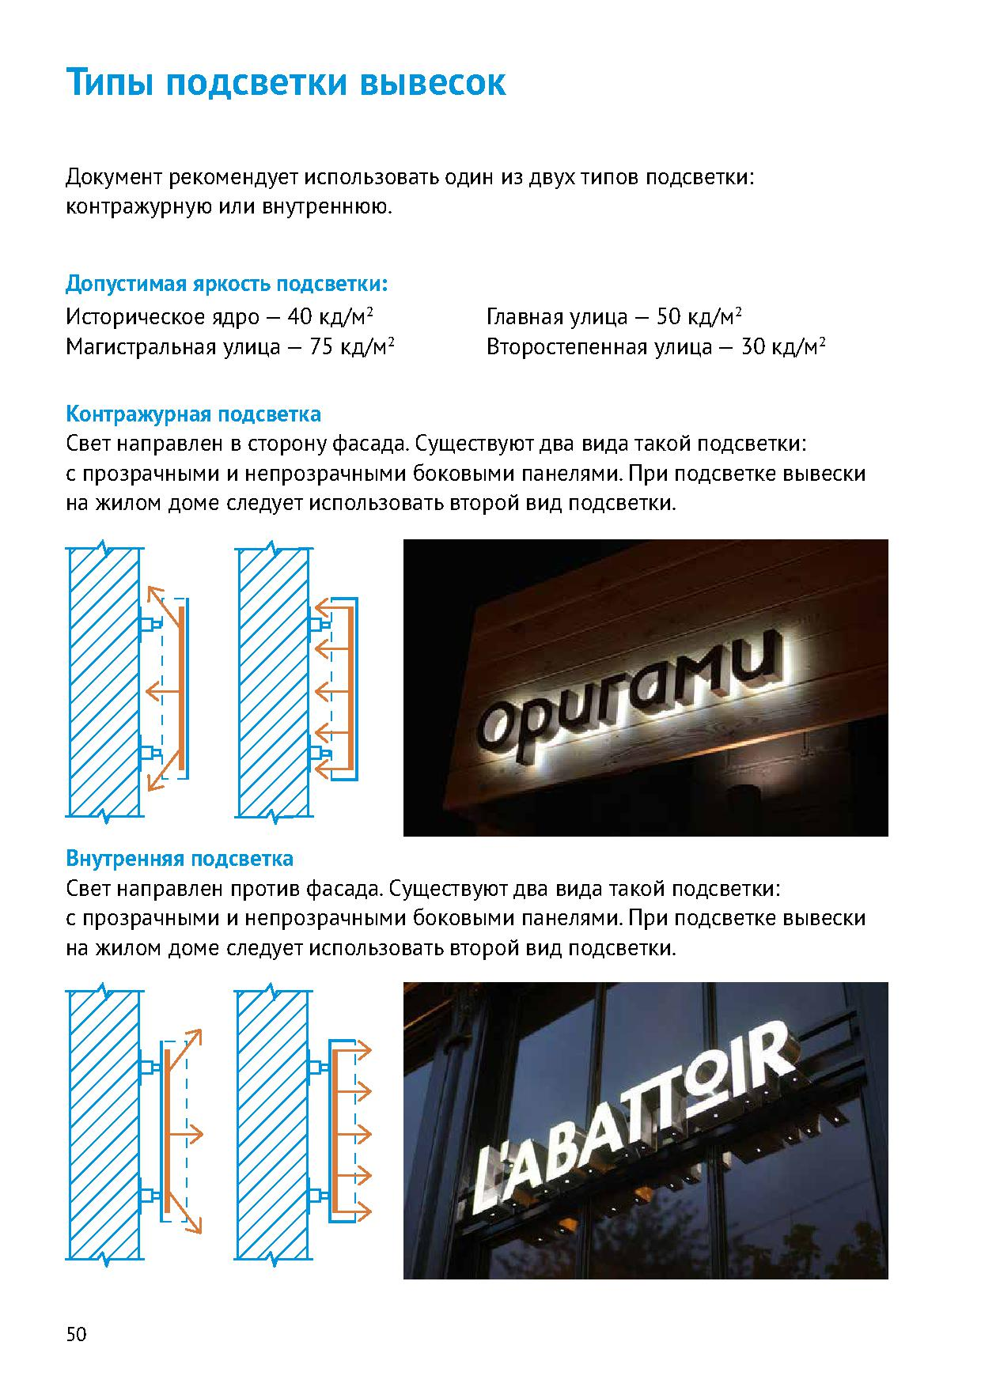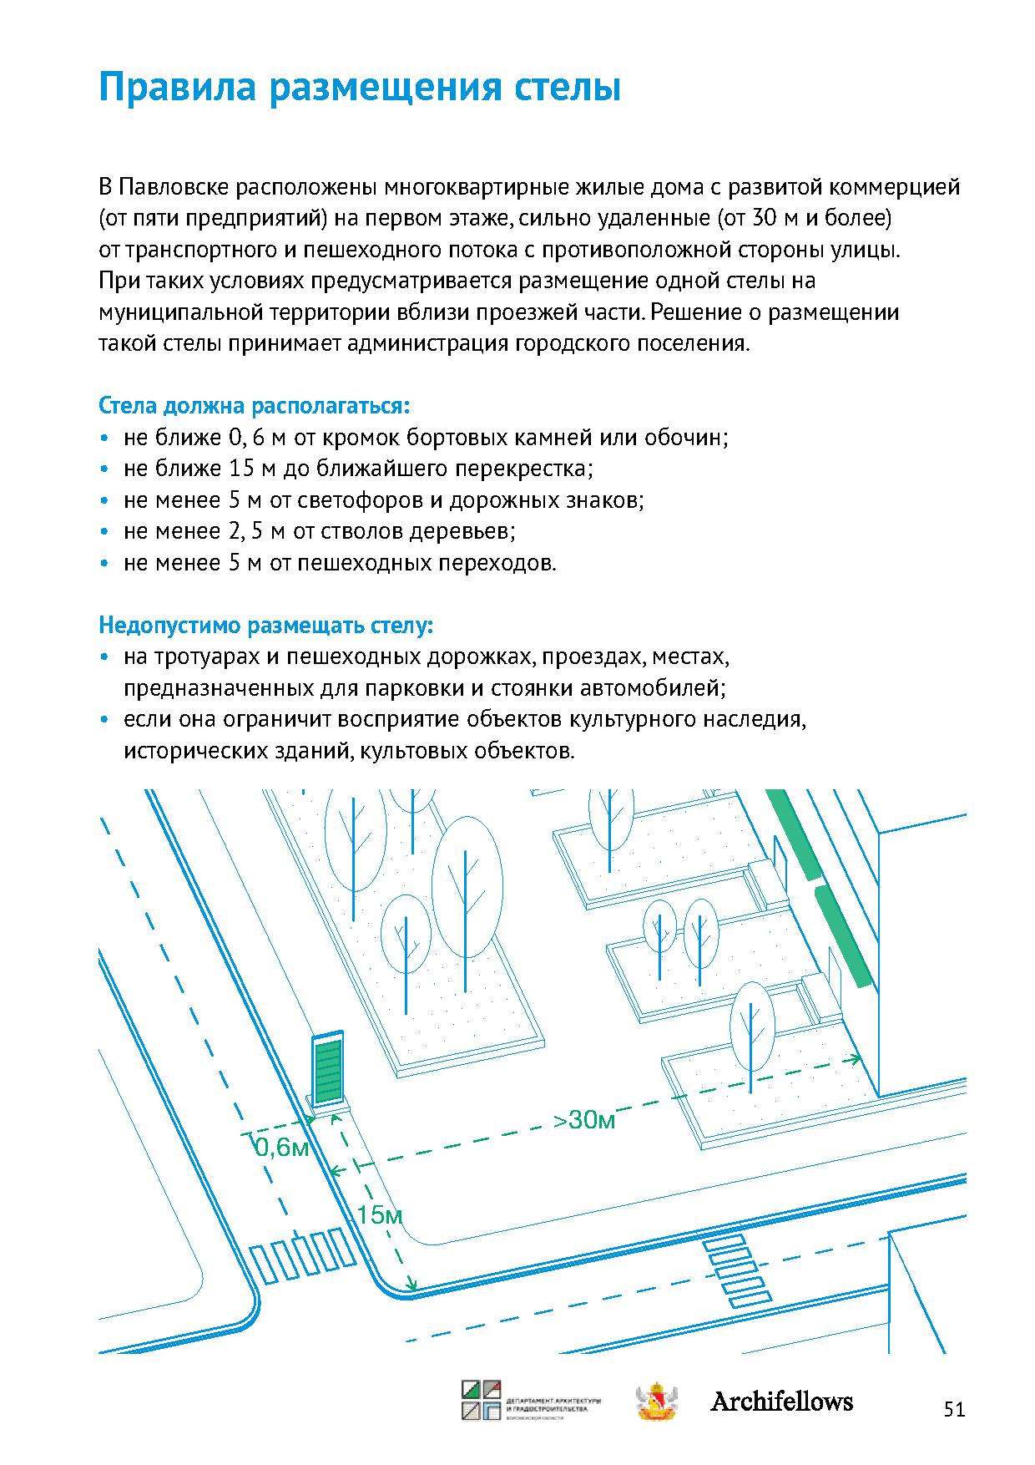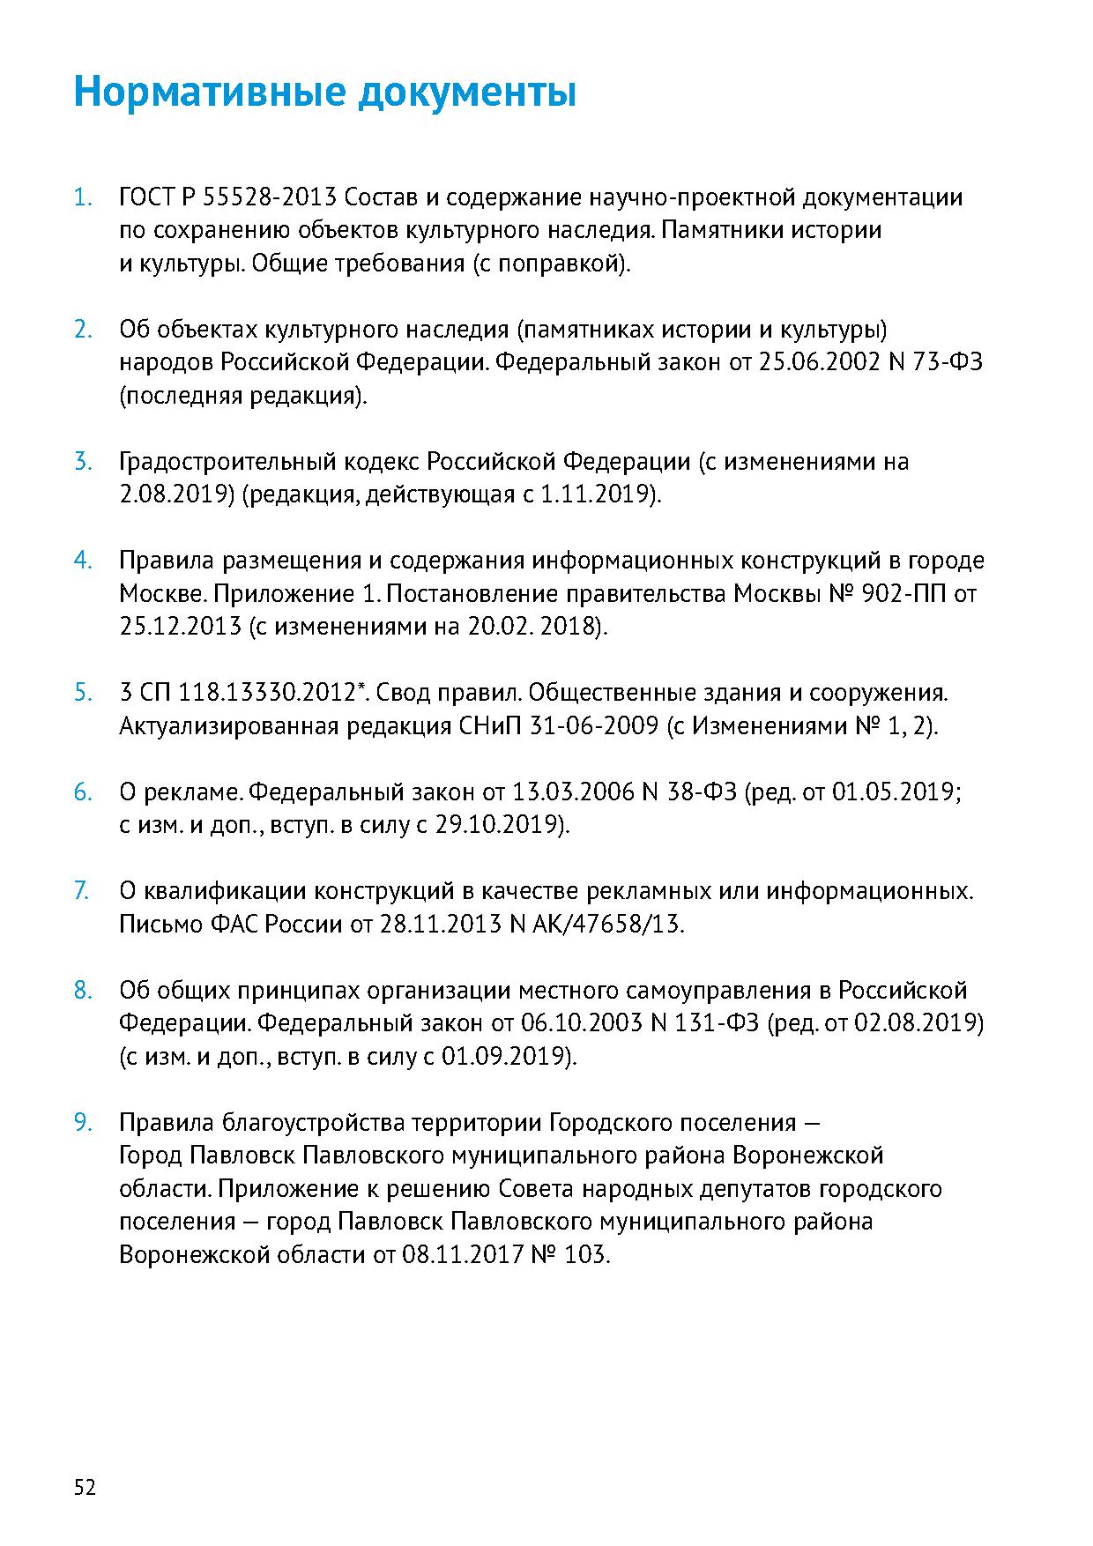

Приложение 3

Образцы знаков адресации

Образец указательного знака
ул. Рябиновая
уул. Домостроительная

Образец указательного знака с наименованием улицы и номером дома

Образец указательного знака улиц на столбах

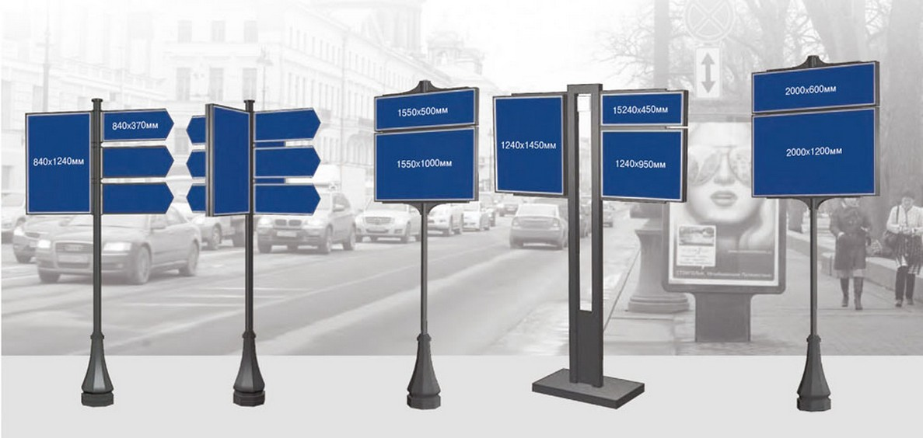
Образец указательного знака улиц на столбах и фонарях уличного освещения на территории городского поселения, в отношении которой будет осуществляться согласование архитектурно – градостроительного облика объектов 